# 现代C++教程：高速上手C++11/14/17/20

（速查用）链接：<https://changkun.de/modern-cpp/> （1-6章）

不得不使用C时，应使用 extern "C" 的特性，将C语言代码和C++代码分离编译

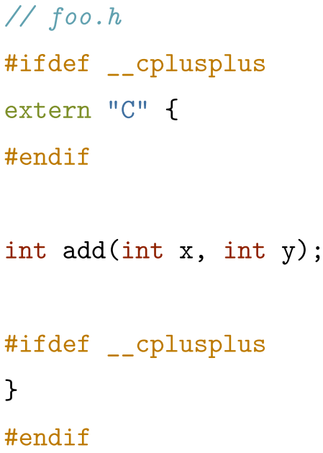

### C++11：用nullptr替代NULL

过去的标准将NULL定义成0，会导致C++中重载特性发生混乱，因此C++11引入了nullptr关键字，nullptr的类型是nullptr_t，这一类型可以隐式转换为任何指针、成员指针的类型，也能和那些类型进行相等或不等的比较；

### C++11：constexpr把函数在编译器变成常量表达式

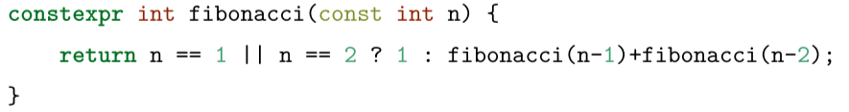

#### C++14：允许constexpr函数在内部使用局部变量、循环、分支等简单语句；

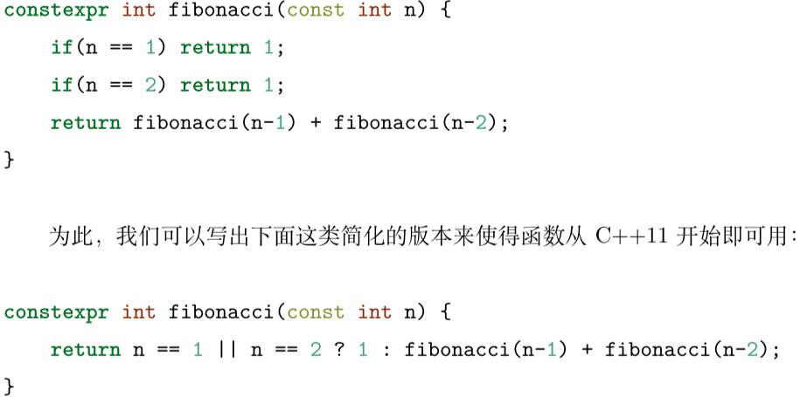

### C++17：在if/switch中声明临时变量



### C++17：结构化绑定

类似于其他语言中的多返回值；

提供了一种便捷方式可以直接从元组中拿到，并定义元组中的元素；

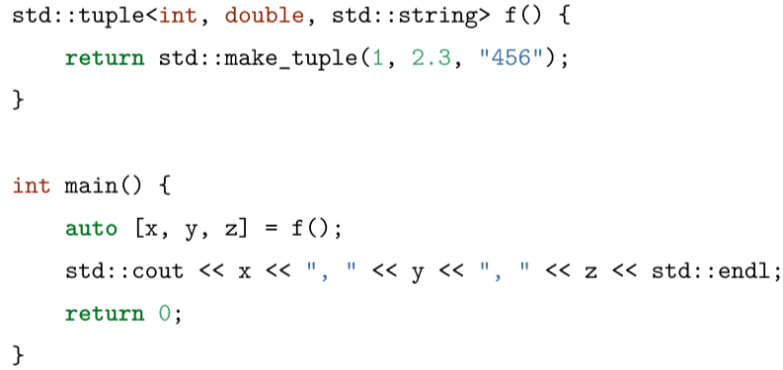

### C++：用auto推导变量类型

* 不能用于函数传参；
* 不能用于推导数组类型；
* 不能推导出引用信息；

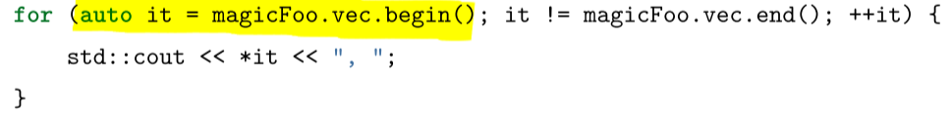

### C++：用decltype推导类型

弥补auto只能对变量进行类型推导的缺陷；

类似于typeof(x)，写法是decltype(x);

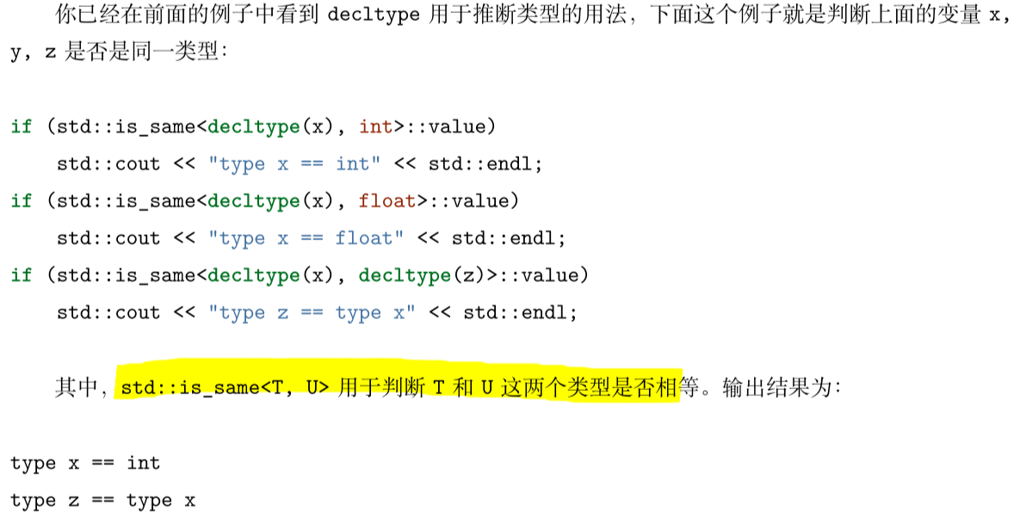

#### C++：用std::is_same比较两个类型是否相同

#### 注意：typename 和 class

typename 和 class 在模板参数列表中没有区别，在 typename 这个关键字出现之前，都是使用 class 来定义模板参数的。但在模板中定义有嵌套依赖类型的变量时，需要用 typename 消除歧义

### C++11：尾返回类型

利用auto关键字，将返回类型后置

#### C++14：普通函数也具备返回值推导

|  |  |
| --- | --- |
| C++11 | C++14（新） |

### C++14：decltype(auto)推导转发函数或封装的返回类型

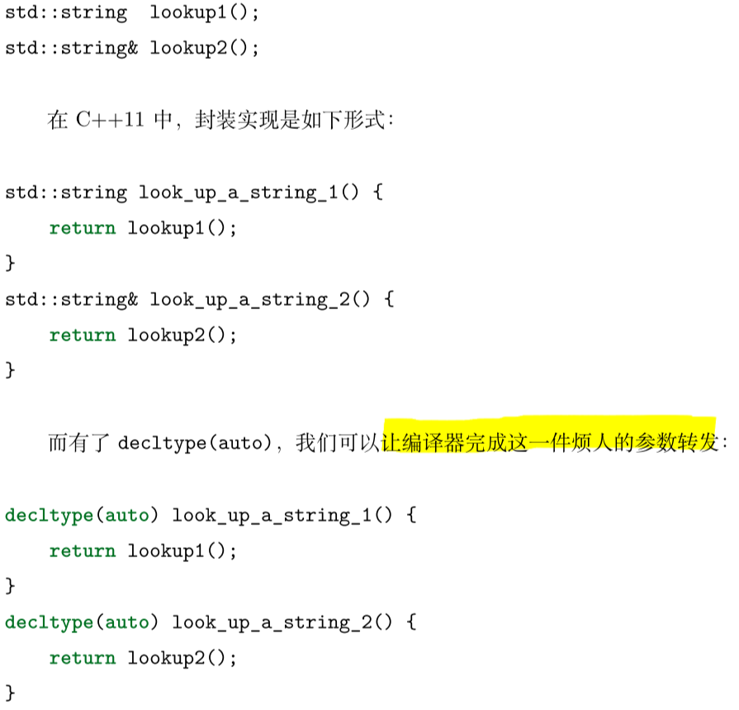

### C++17：允许if中声明constexpr

|  |  |
| --- | --- |
|  | 编译时： |

### C++11：基于范围的for迭代

for(auto element : vec) //只读

{ ... }

for(auto &element : vec) //可以写入

{ ... }

### C++11：外部模板

显式要求编译器进行模板实例化的时机；

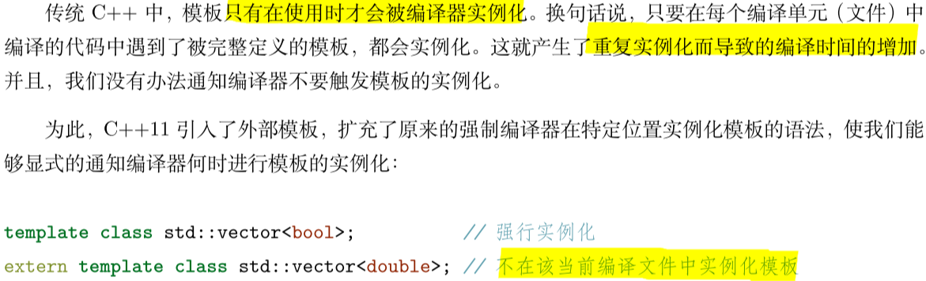

### C++11：类型别名模板

关键字 using

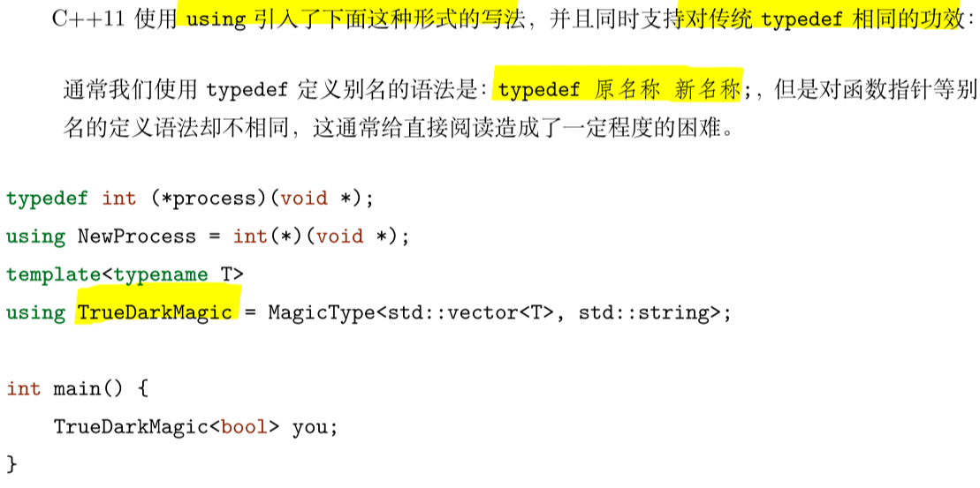

### C++11：指定模板的默认参数

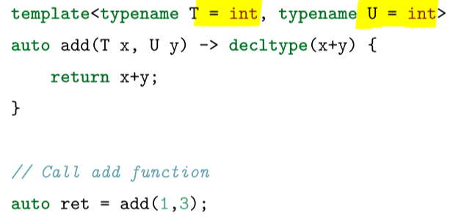

### C++ 11：允许任意个数、类别的模板参数（变长参数模板）

template<typename... Ts> class Magic; // 任意个参数

template<typename Require, typename... Ts> class Magic; // 需要至少有一个参数时

### C++ 11：变长参数模板的解包方法

sizeof...(argsName) // 可以计算参数的个数

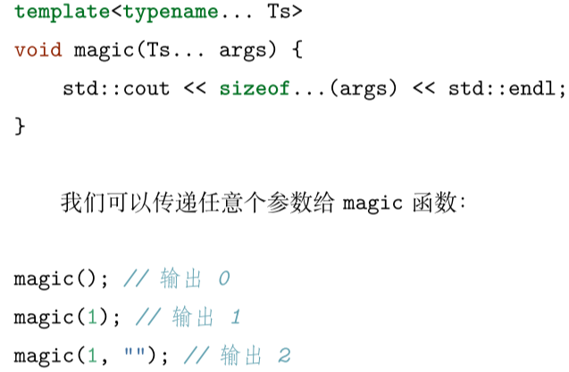

#### 递归模板函数

#include <iostream>

template <typename T0>

void printf1(T0 value)

{

cout << value << endl;

}

template <typename T, typename ... Ts>

void printf1(T value, Ts ... args)

{

cout << value << endl;

printf1(args...);

}

int main()

{

printf1(1, 2, "123", 1.1);

return 0;

}

#### 变参模板展开

template <typename T0, typename ... Ts>

void printf2(T0 t0, Ts... t)

{

cout << t0 << endl;

if constexpr(sizeof...(t) > 0)

printf2(t...);

}

#### 初始化列表展开（用到了lambda表达式）

template <typename T, typename ... Ts>

auto printf3(T value, Ts ... args)

{

cout << value << endl;

(void) std::initializer_list<T> {([&args]

{

cout << args << endl;

}(), value)...};

}

### C++17：变长参数折叠表达式

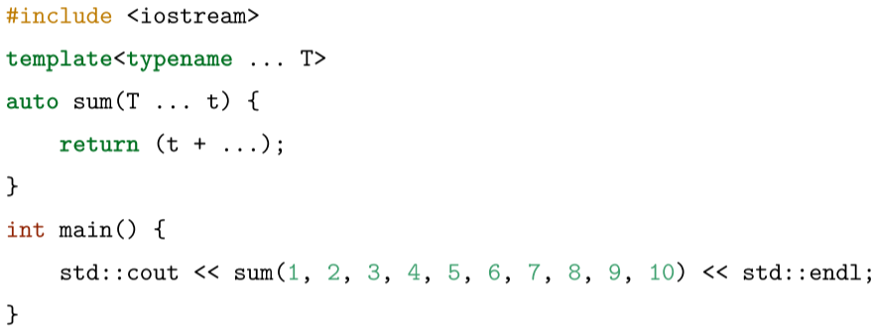

### C++17：auto可推导模板参数的类型

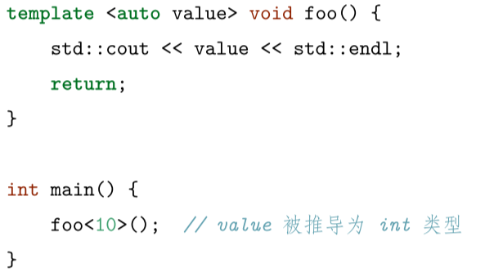

### C++11：委托构造

使构造函数可以在同一个类中，用一个构造函数调用另一个构造函数；

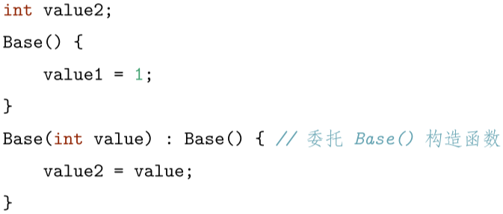

### C++11：继承构造

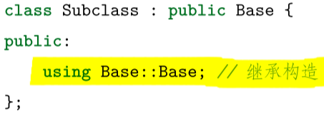

### C++11：override和final关键字

当重载虚函数时，引入override 关键字将显式的告知编译器进行重载，编译器将检查基函数是否存在这样的虚函数，否则将无法通过编译:

struct Base {

virtual void foo(int);

};

struct SubClass: Base {

virtual void foo(int) override; //合法

virtual void foo(float) override; //非法，父类没有此虚函数

};

final可以防止类被继续继承以及终止虚函数继续重载引入。

struct Base {

virtual void foo() final;

};

struct SubClass1 final: Base { ... }; //合法

struct SubClass2 : SubClass1 { ... }; //非法，SubClass1 已是 final

struct subClass3: Base {

void foo(); //非法，foo 已是 final

};

### 重载 << 运算符以输出enum类型的值

#include <iostream>

template<typename T>

std::ostream& operator << (typename std::enable _if<std::is_enum<T>::value,

std::ostream>::type& stream)

{

return stream << static_cast<typename std::underlying_type<T>::type> (e);

}

调用时：

std::cout << new_enum::value3 << std::endl

### C++：Lambda表达式

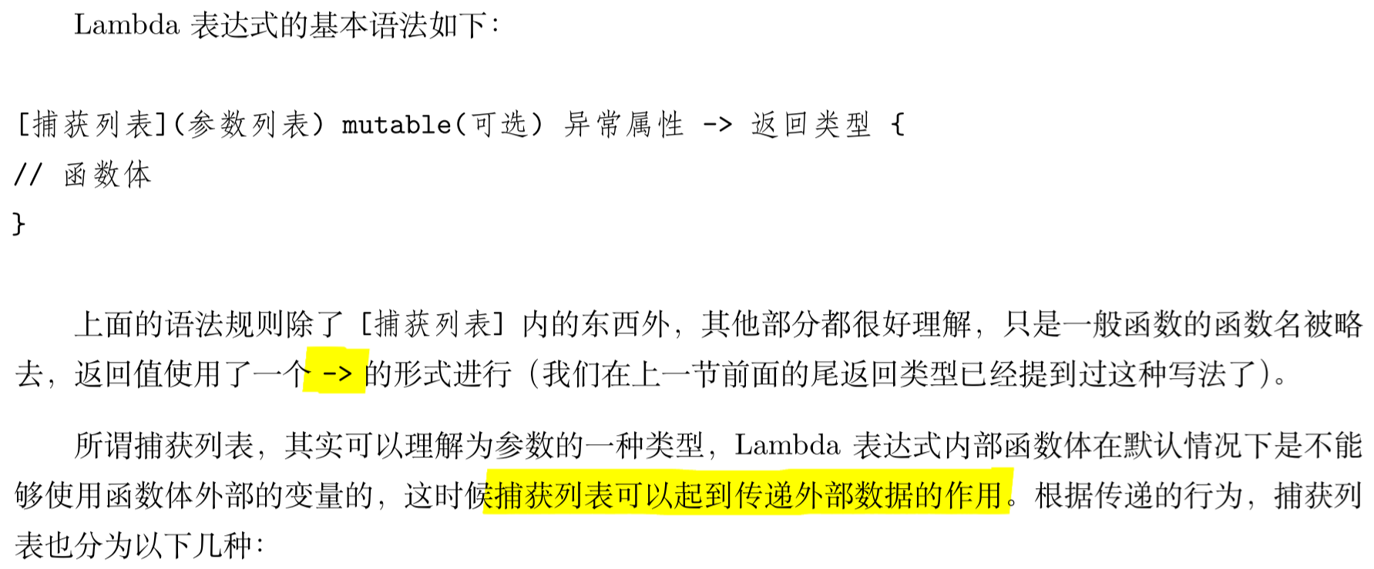

#### 值捕获

拷贝一份变量，不改变原值

#### 引用捕获

保存的是原值的引用，可以修改

#### 隐式捕获

捕获列表写一个=或者&，让编译器自己推导

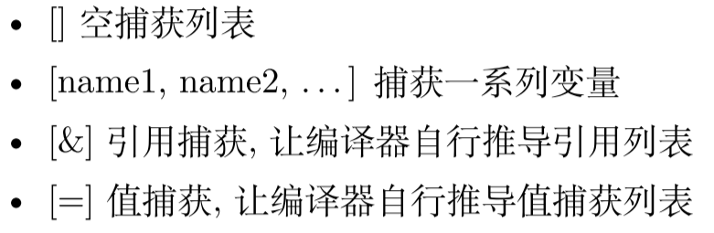

#### C++14：表达式捕获

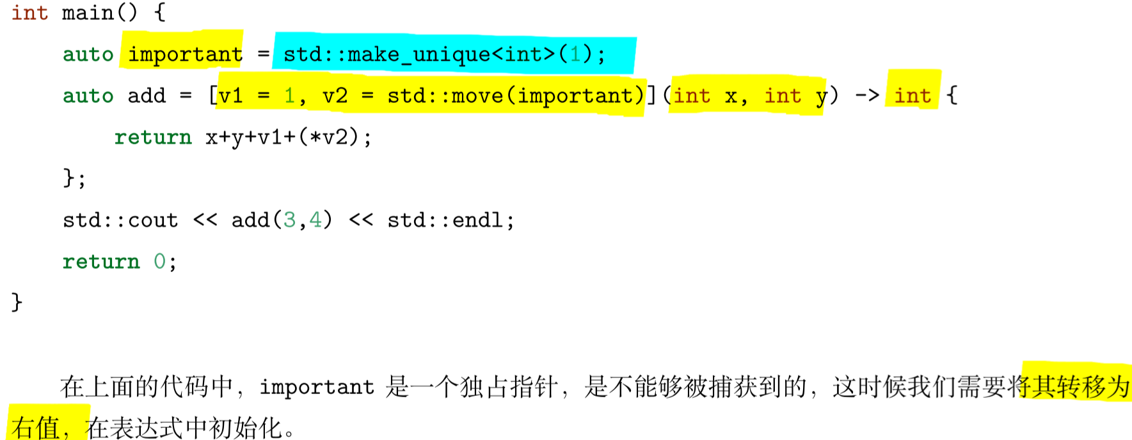

#### C++14：用auto关键字产生泛型Lambda

auto add = [](auto x, auto y) {

return x+y ;

};

### C++11：可调用类型std::function

std::function 是一种通用、多态的函数封装，它的实例可以对任何可以调用的目标实体进行存储、复制和调用操作，它也是对C+＋中现有的可调用实体的一种类型安全的包裹，相当于函数的容器。

有函数的容器之后，能够更加方便的将函数、函数指针作为对象进行处理。

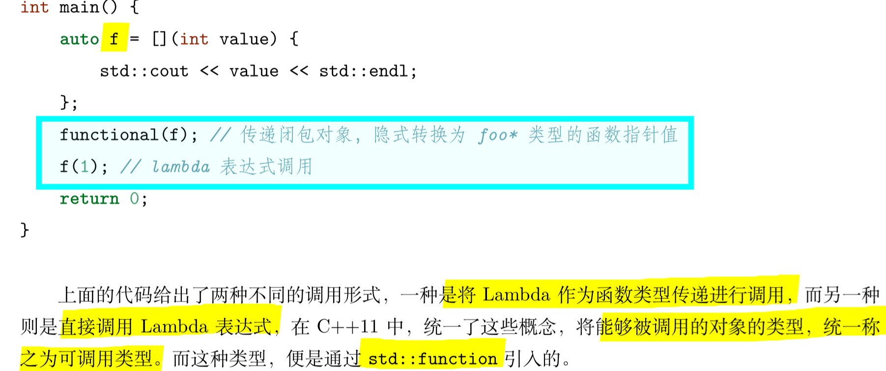

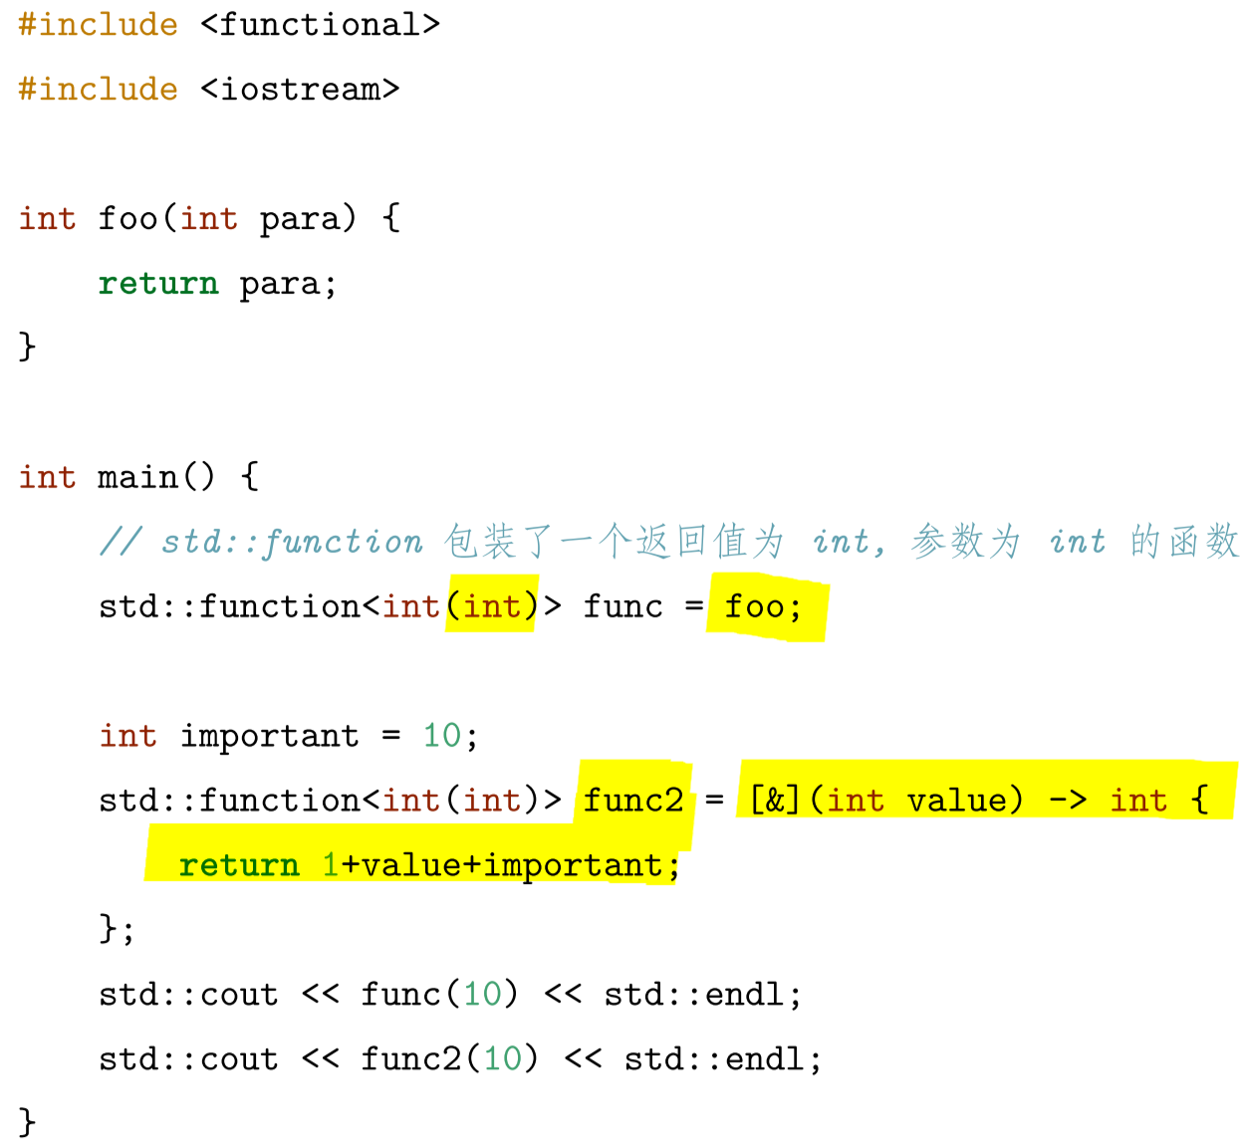

### C++11：std::bind 和 std::placeholder

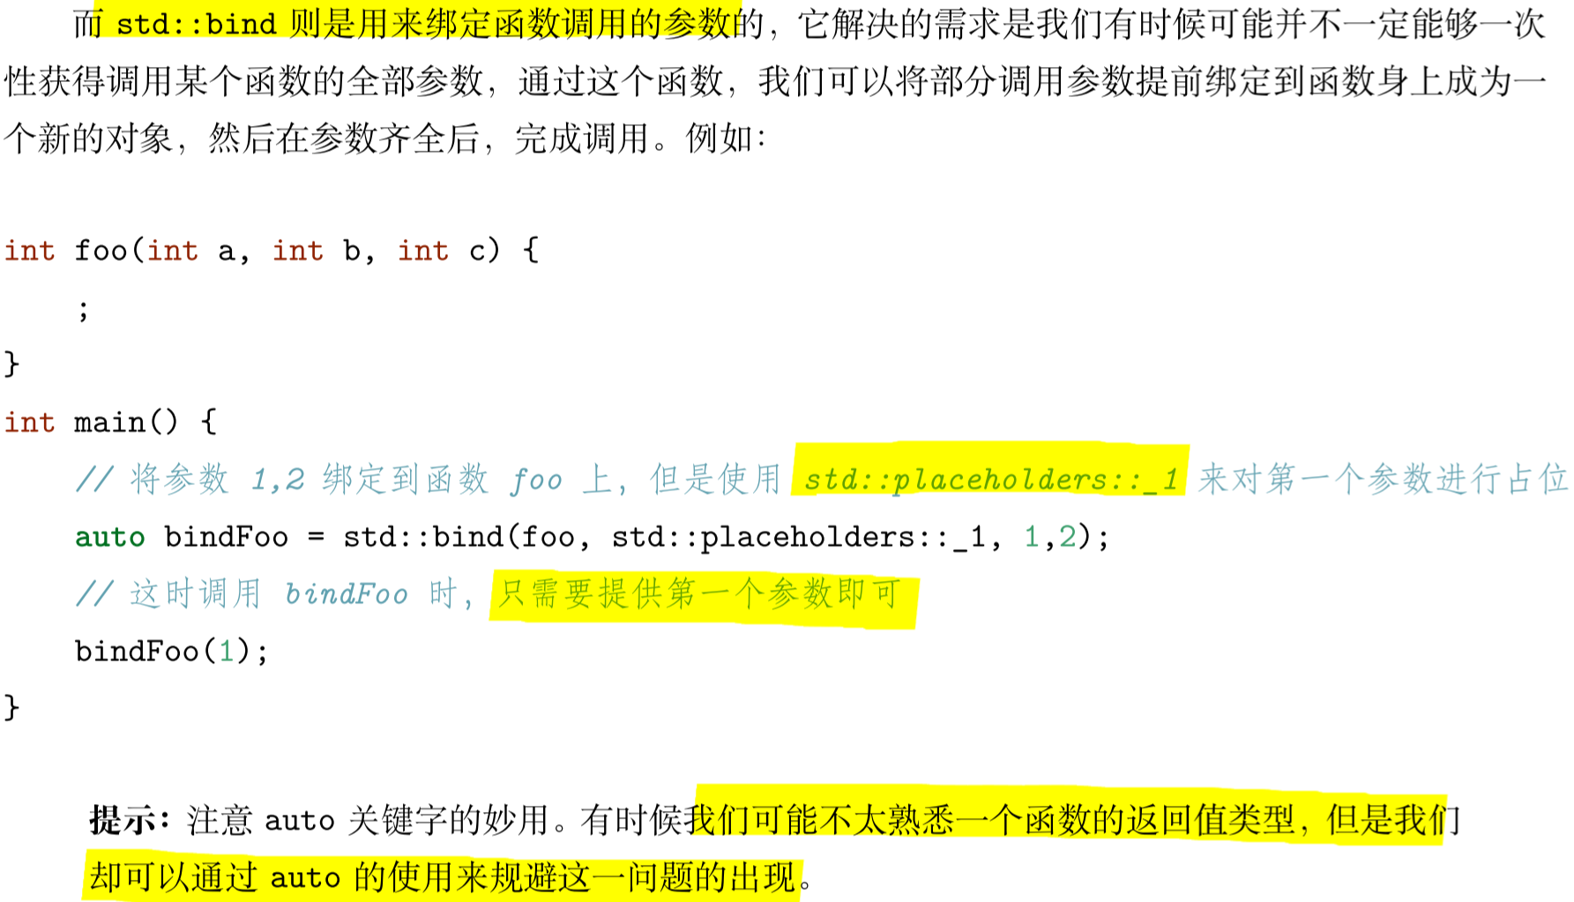

### C++11：左值、右值、纯右值、将亡值

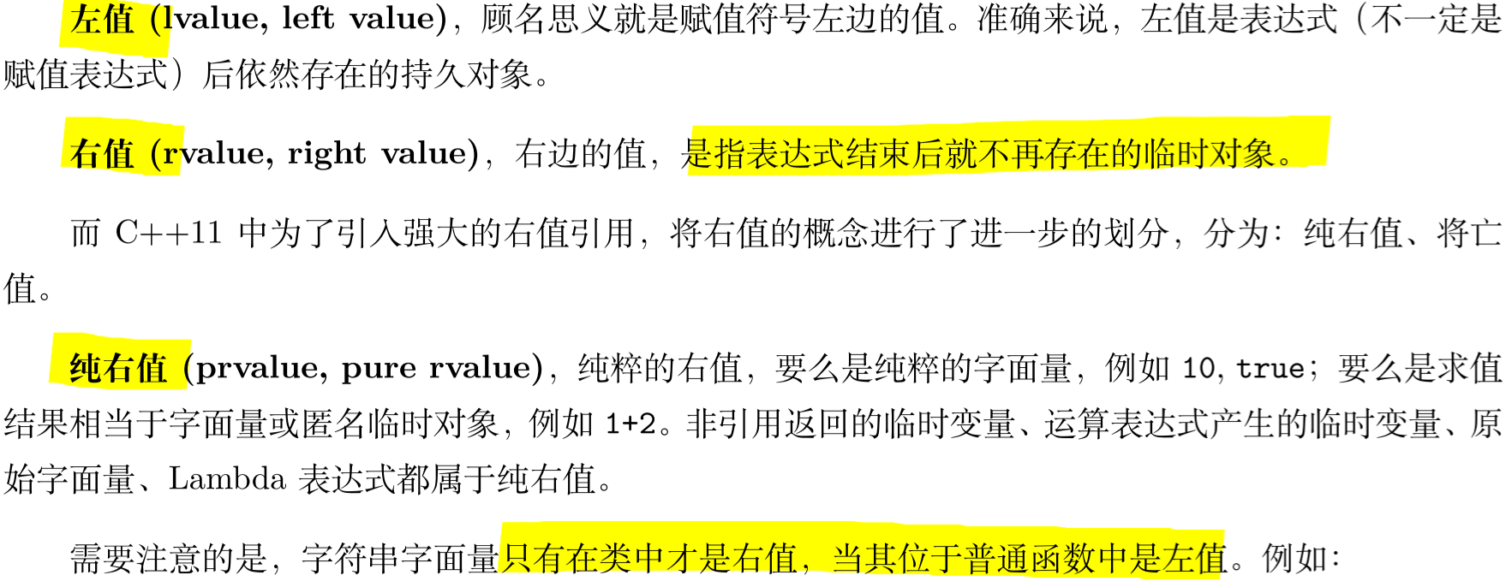



* 右值引用让临时的将亡值可以延续生存周期
* 可以用std::move将左值无条件的转换为右值的临时对象

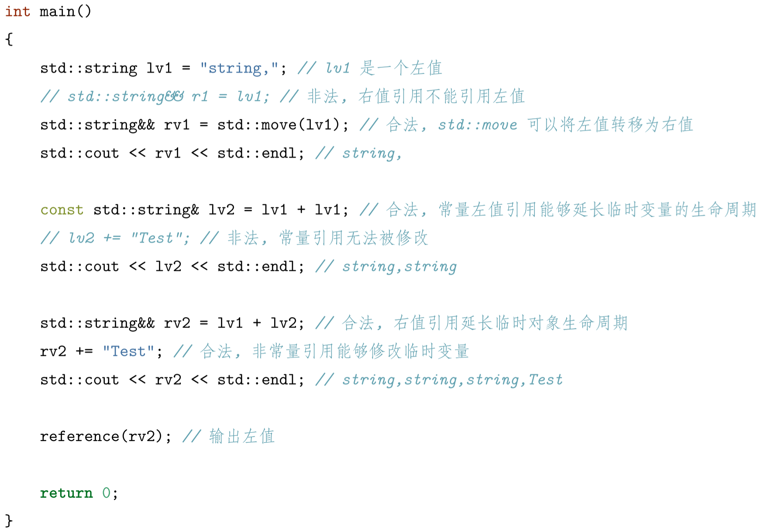

### 用 std::move 减少不必要的拷贝

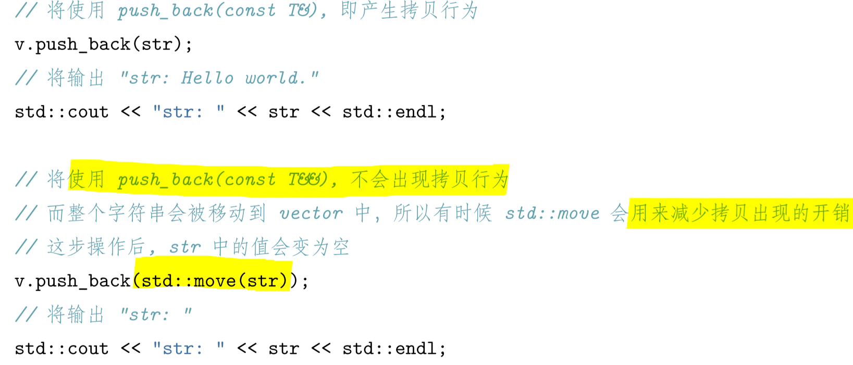

### C++11：引用坍缩规则

当且仅当实参类型为右引用，模板参数才能被推导为右引用类型；

|  |  |  |  |
| --- | --- | --- | --- |
| 函数形参类型 | 实参类型 | 推导后函数形参类型 |  |
| T& | 左引用 | T& |
| 右引用 | T& |
| T&& | 左引用 | T& |
| 右引用 | T&& |
| * 结论：只有 std::forward 不造成任何多余拷贝，还能完美转发函数实参 * auto &&的坍缩组合是完美转发 | | |

### std::forward_list容器

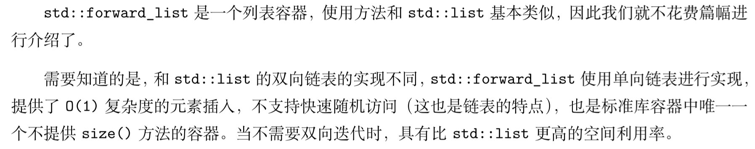

### C++11：无序容器

基本和它们的有序版本用法类似，在不需要关心元素顺序时，能明显提升性能；

* unordered_map
* unordered_set
* unordered_multimap
* unordered_multiset

### C++11：tuple

1. pair 只能放两个元素，元组用tuple保存
2. std::make_tuple 可以构造元组
3. std::get 获得元组某个位置的值
4. std::tie 对元组拆包（操作如下图）

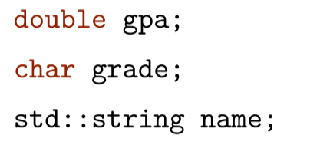

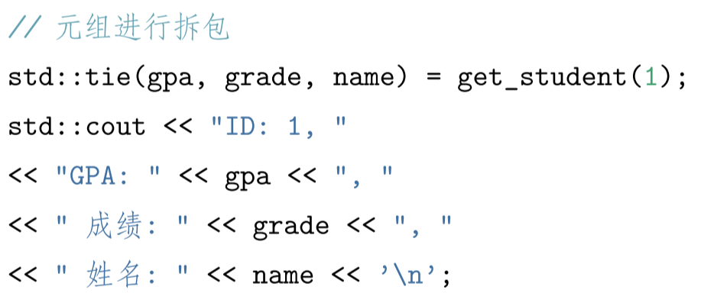

### C++11：合并和遍历tuple

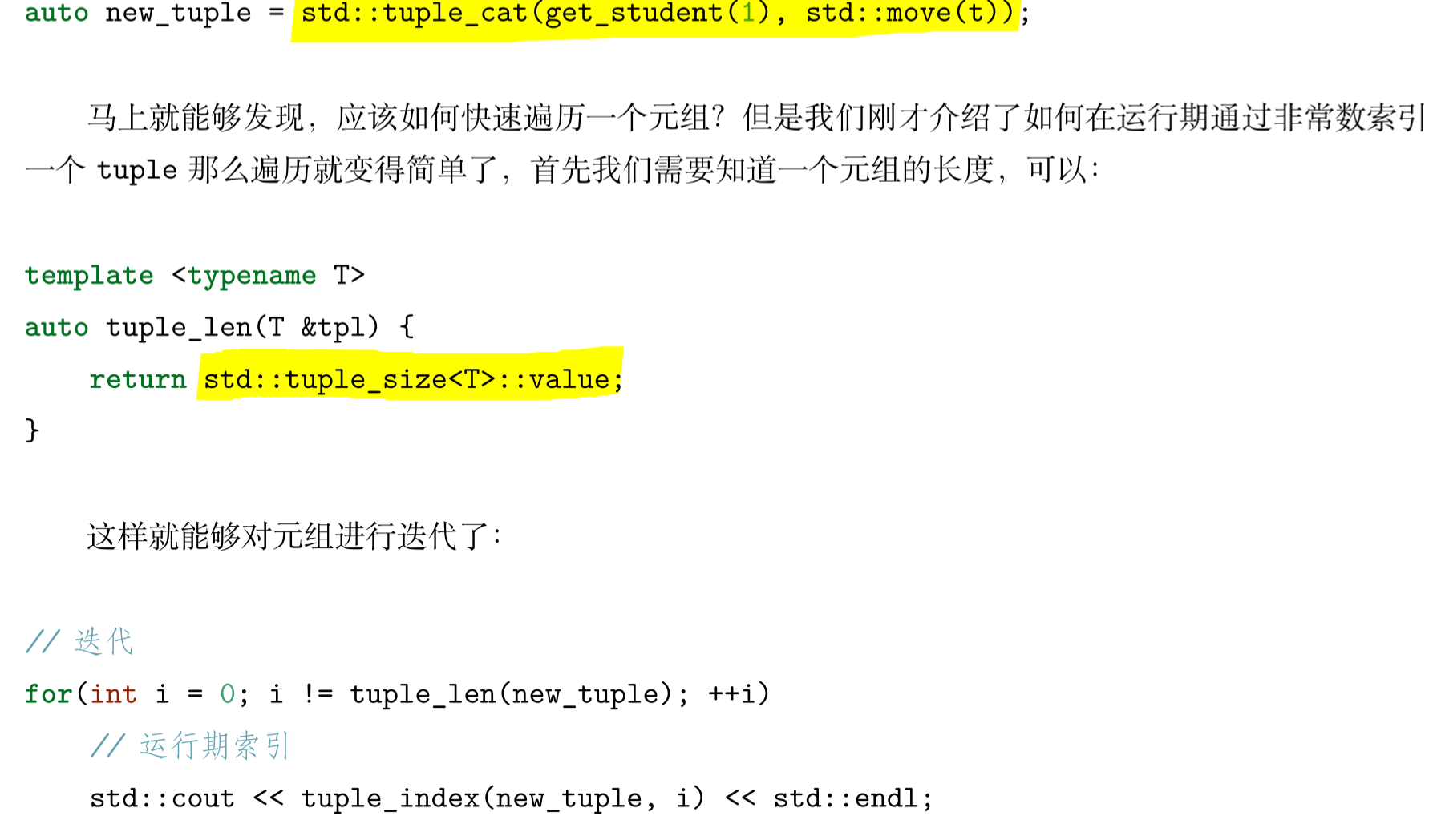

### C++14：std::get<T> t 加使用类型获取元组中的对象

此处的 std::get<T> 必须依赖编译期就存在的常量；

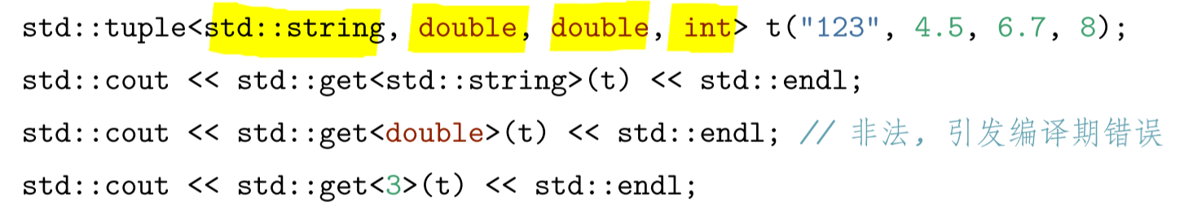

### C++17：给std::variant<>提供类型模板参数

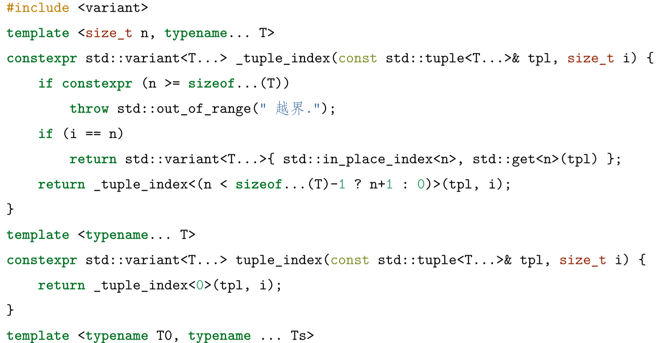

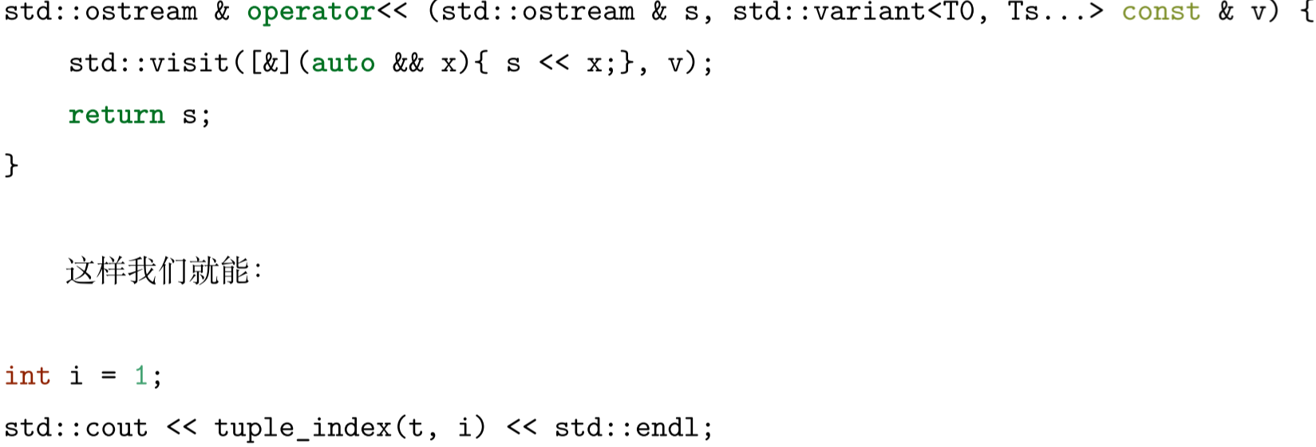

### C++11：智能指针和内存管理

#### std::shared_ptr：记录引用计数的智能指针

记得用make_shared<T> ();初始化；

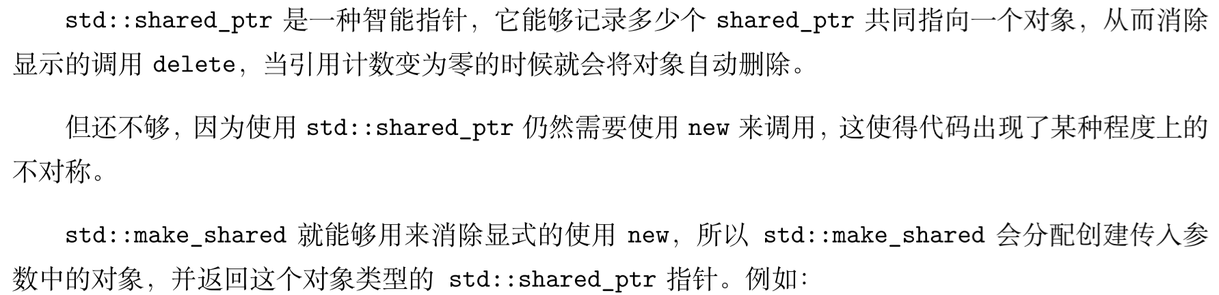

#### std::weak_ptr，不会引起引用数增加的弱引用指针



#### （推荐）std::unique_ptr，独占的智能指针

C++14才有make_unique<T> ();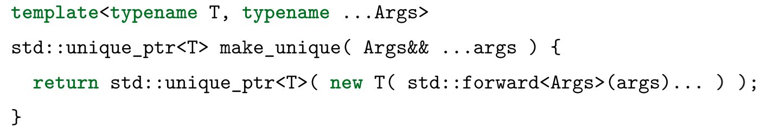

# 《C++ primer》打卡笔记

## 目录在第14页

## PDF的页码是目录页码+26页

~~顺带推荐一下Drawboard PDF，我愿称之为散装iPad(？~~

## ~~2.4.4 constexpr和常量表达式~~

常量表达式在编译阶段就能得到运算结果

### C++11：constexpr类型

constexpr指针只能指向nullptr、0、或储存在固定地址的对象

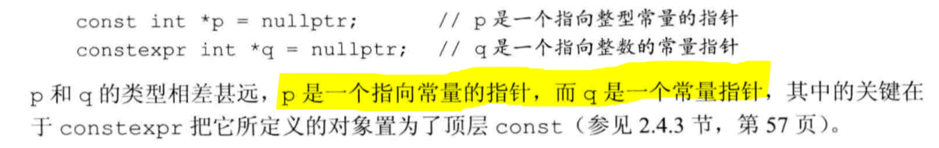

#### 顶层const：指针本身是常量

#### 底层const：指针所指对象是常量

## 2.5 处理类型

### C++11：别名声明

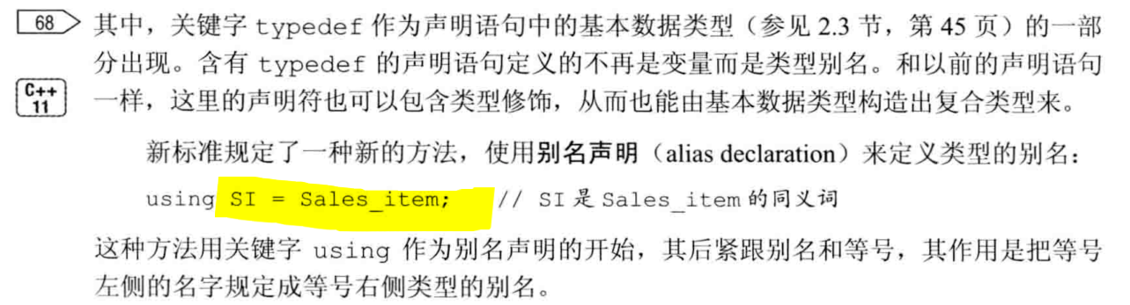

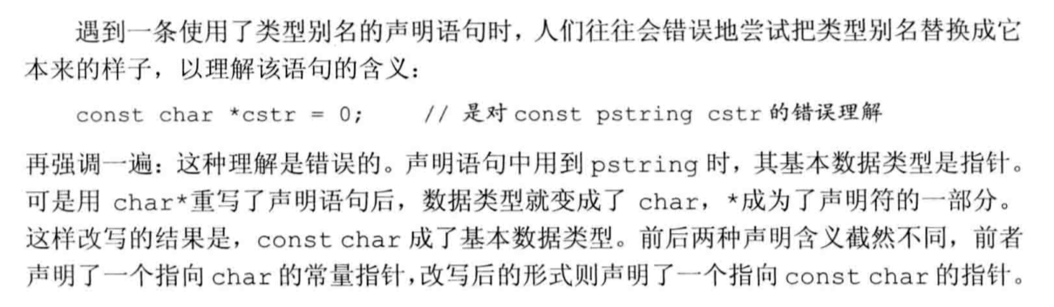

### C++11：auto类型

使编译器通过初始值自动推算变量类型，例如auto i = val1+val2;

分析习题：d是int *类型的，e是const int *类型的，f已经是const了不能再修改

注意：auto无法推导出const和引用；

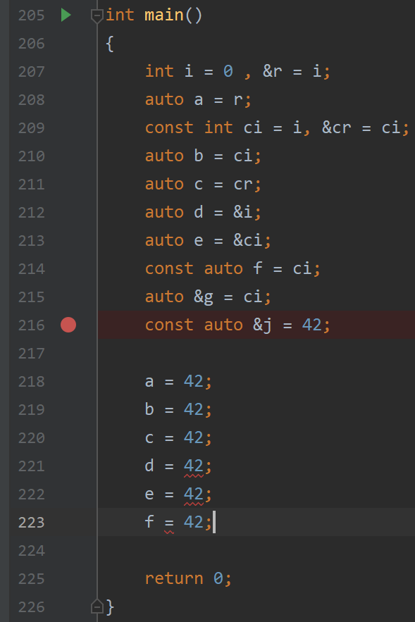

#### 待补充的引用折叠：auto &&i

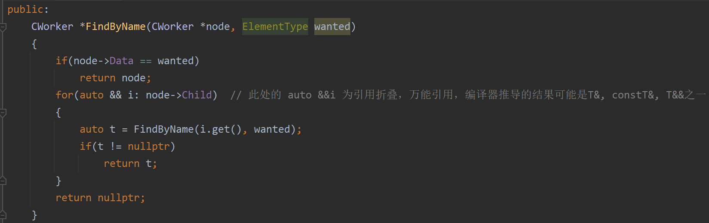

### C++11：decltype类型

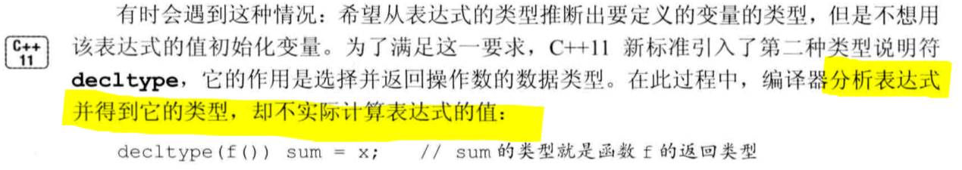

和引用一起使用的时候，注意括号

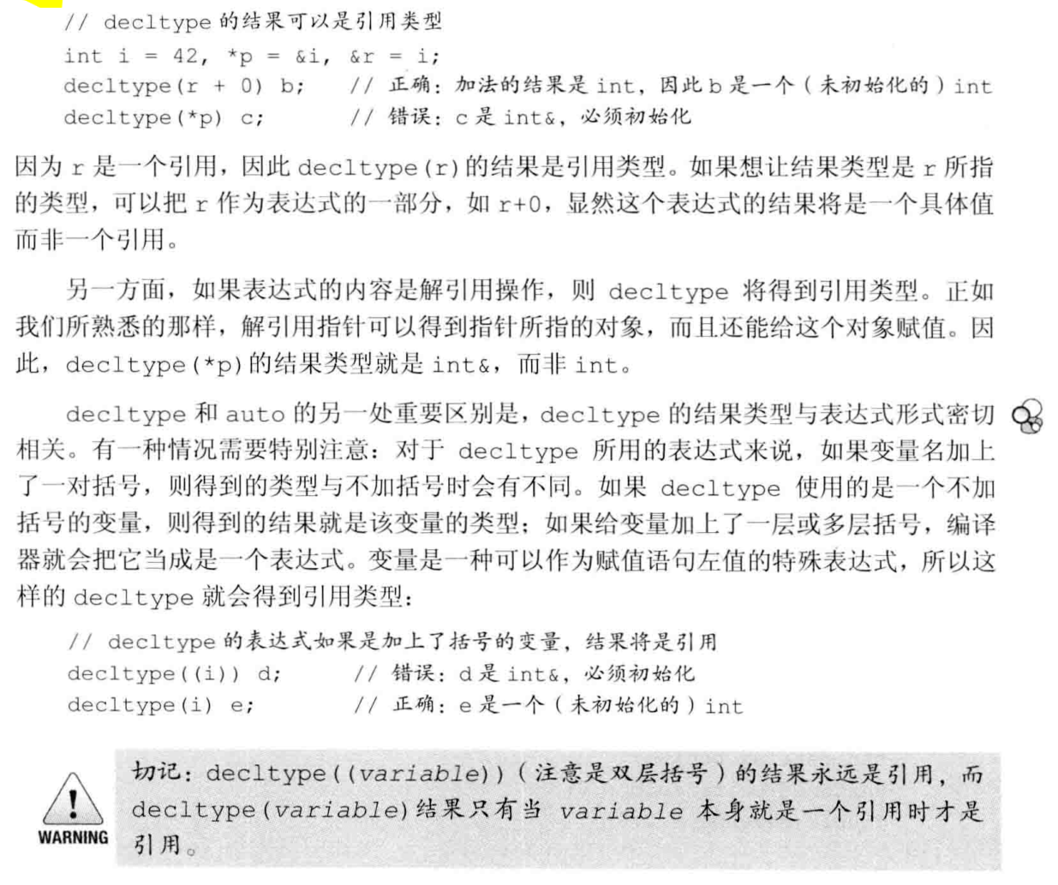

## ~~3.2、3.3 标准库类型string和vector~~

### C++：一些初始化写法



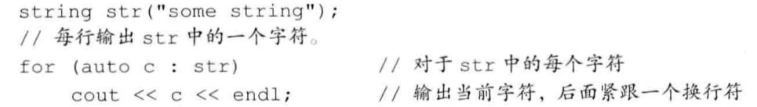

### C：cctype头文件中的函数

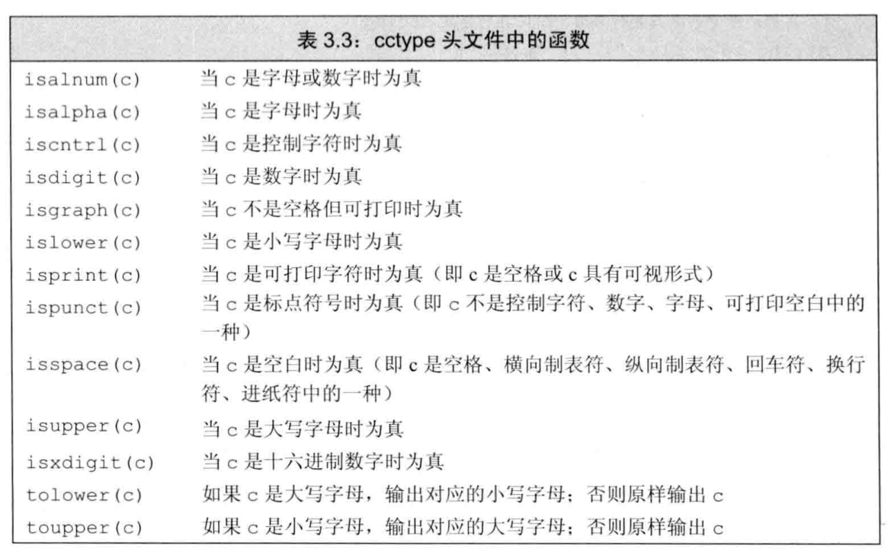

### C++11：size_type是无符号整型，避免和int混用

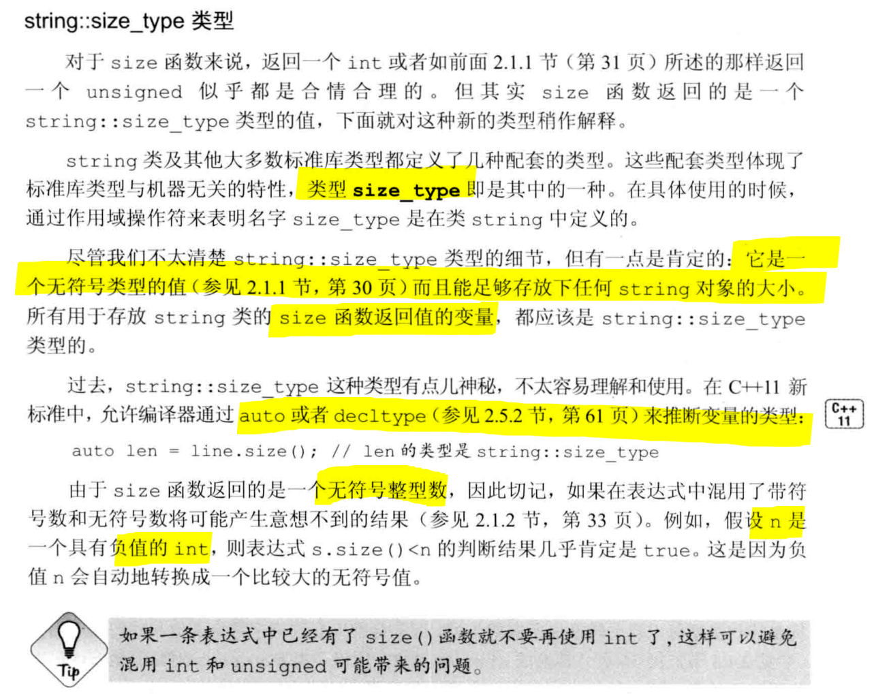

### 注意C++引用C的头文件格式

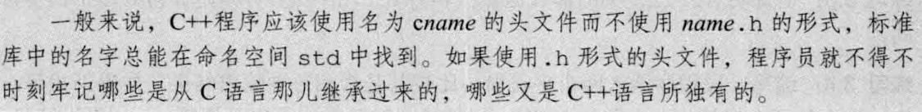

### C++：初始化vector对象

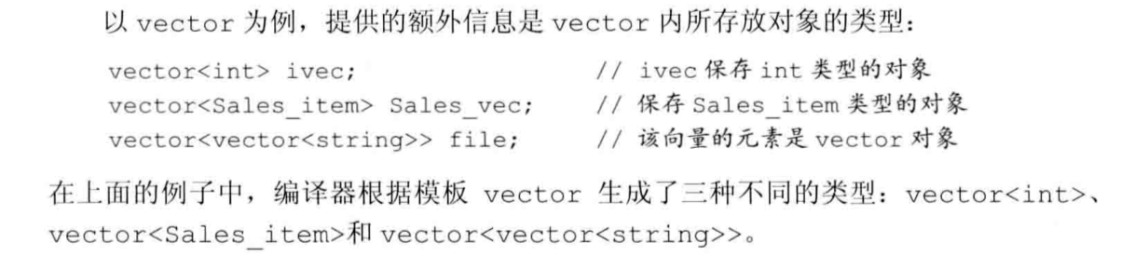

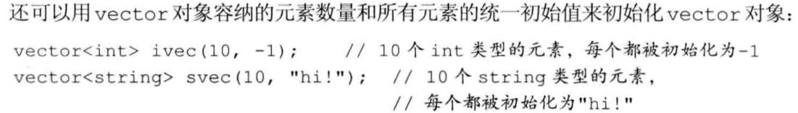

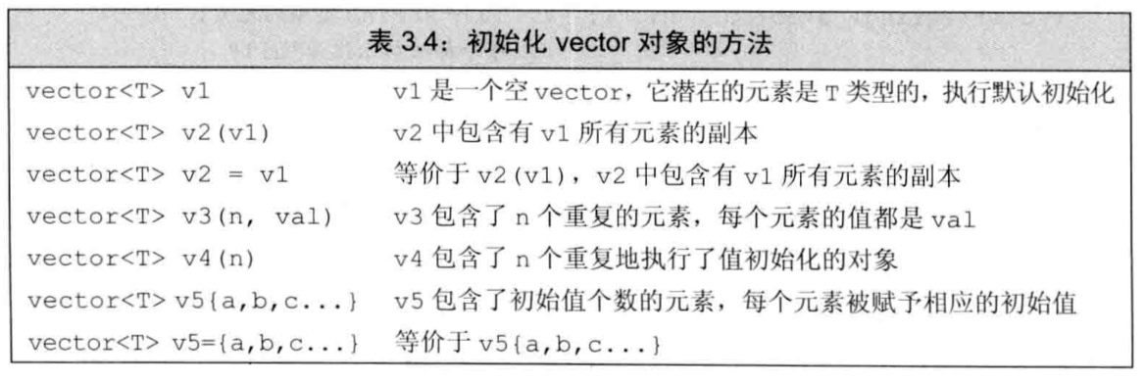

### C++：vector适合动态添加元素

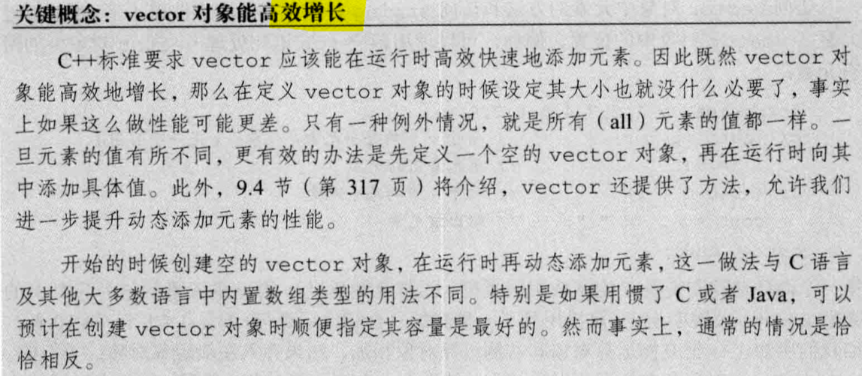

### C++：养成使用迭代器和 != （而不是<）判断循环的习惯



理由是：只有部分的标准库类型有下标运算符，大多数类型没有定义<运算符

**但所有标准库容器都定义过==和!=，**养成这一编程习惯可以提高对类型的适应。

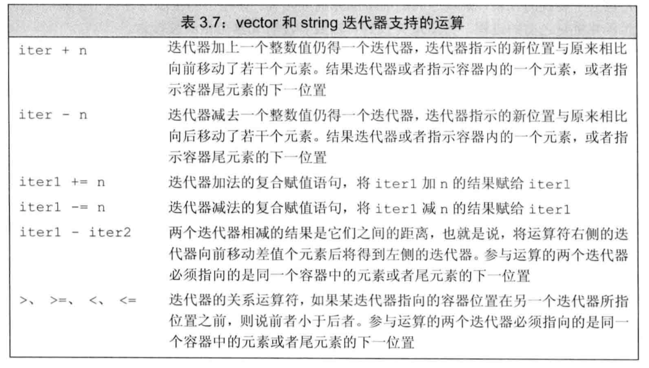

### C++11：返回const_iterator类型的cbegin()和cend()函数

string 和 vector 类型都有，比起 begin() 和 end()，相同之处是都能指示第一个和最后一个元素，不同之处是返回值为 const_iterator 类型，无法修改其中元素。

## ~~4.11.3 显式转换~~

### C++：何时发生隐式转换

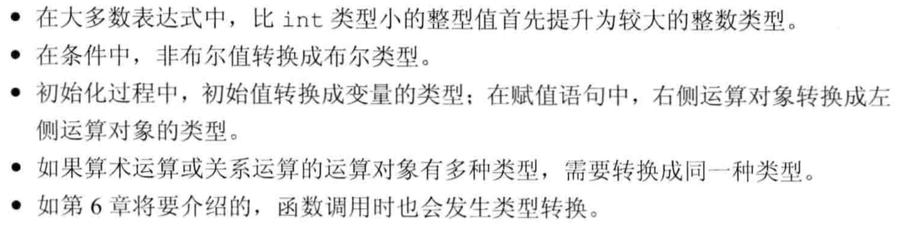

### C++：强制类型转换

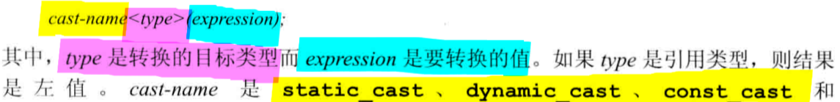

这是用于代替C中强制类型转换的的(type) expr的，还是要尽量避免强制类型转换。

##### static_cast

适合把较大的算数类型赋值给较小的，不在乎其精度损失

##### dynamic_cast

适合在有继承关系的类之间，从父类对象到子类对象的转换

##### const_cast

适合需要改变表达式的常量属性的情况

##### reinterpret_cast

适合指针/引用类型转换

## 5.6 try语句块和异常处理



三部分：throw表达式，try语句块，catch子句

需要一套异常类用于传递异常的具体信息。

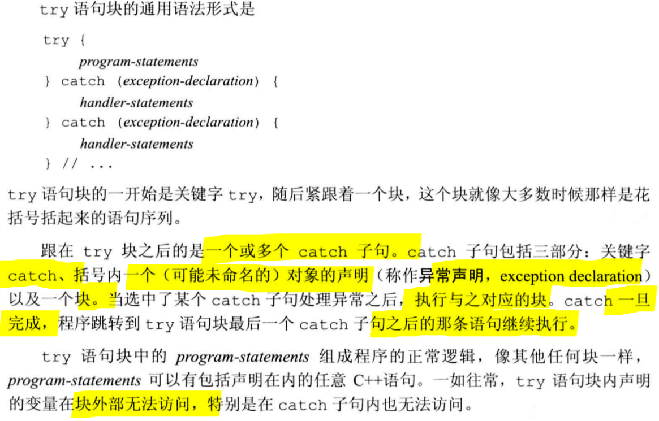

### C++：标准库定义的标准异常

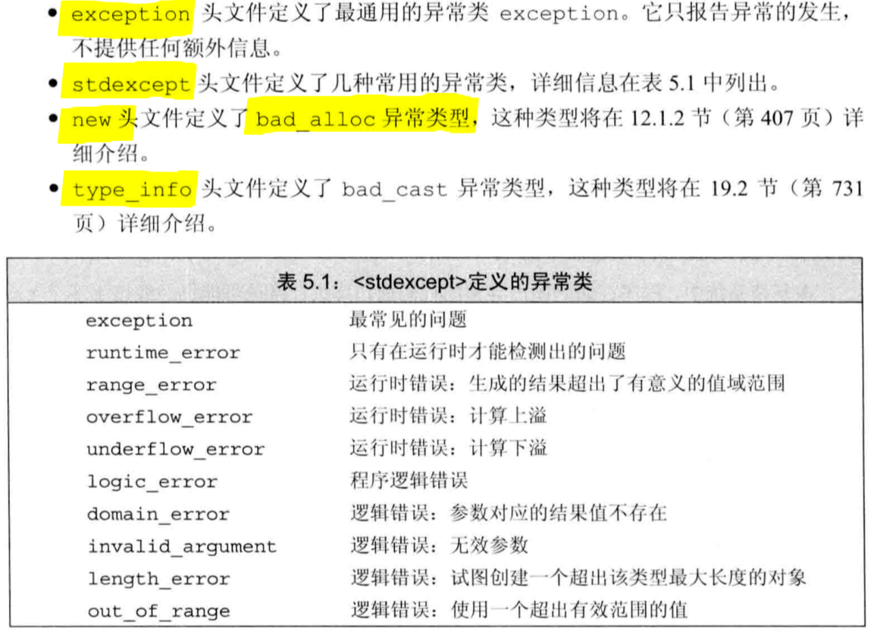

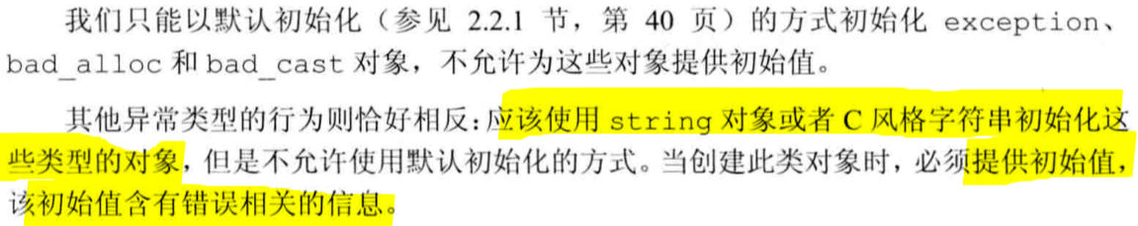

## ~~6.2.6 含有可变形参的函数~~

### C++11：initializer_list形参

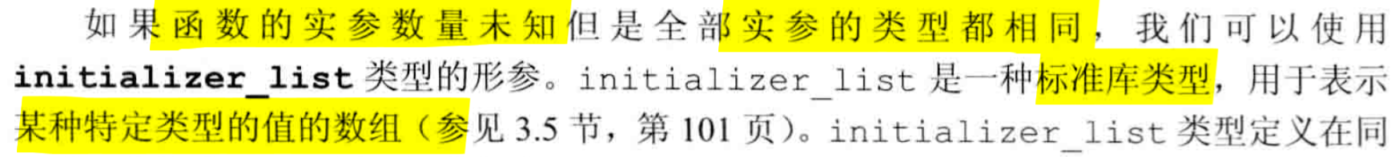

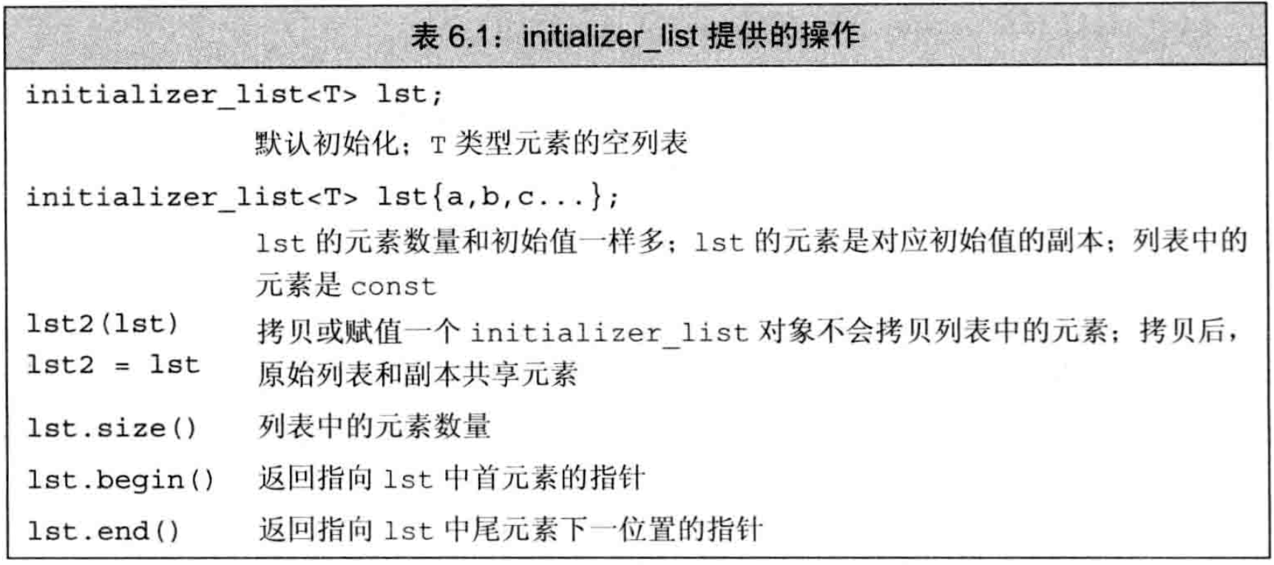

适合用于异常处理中，可以方便的逐个输出错误信息

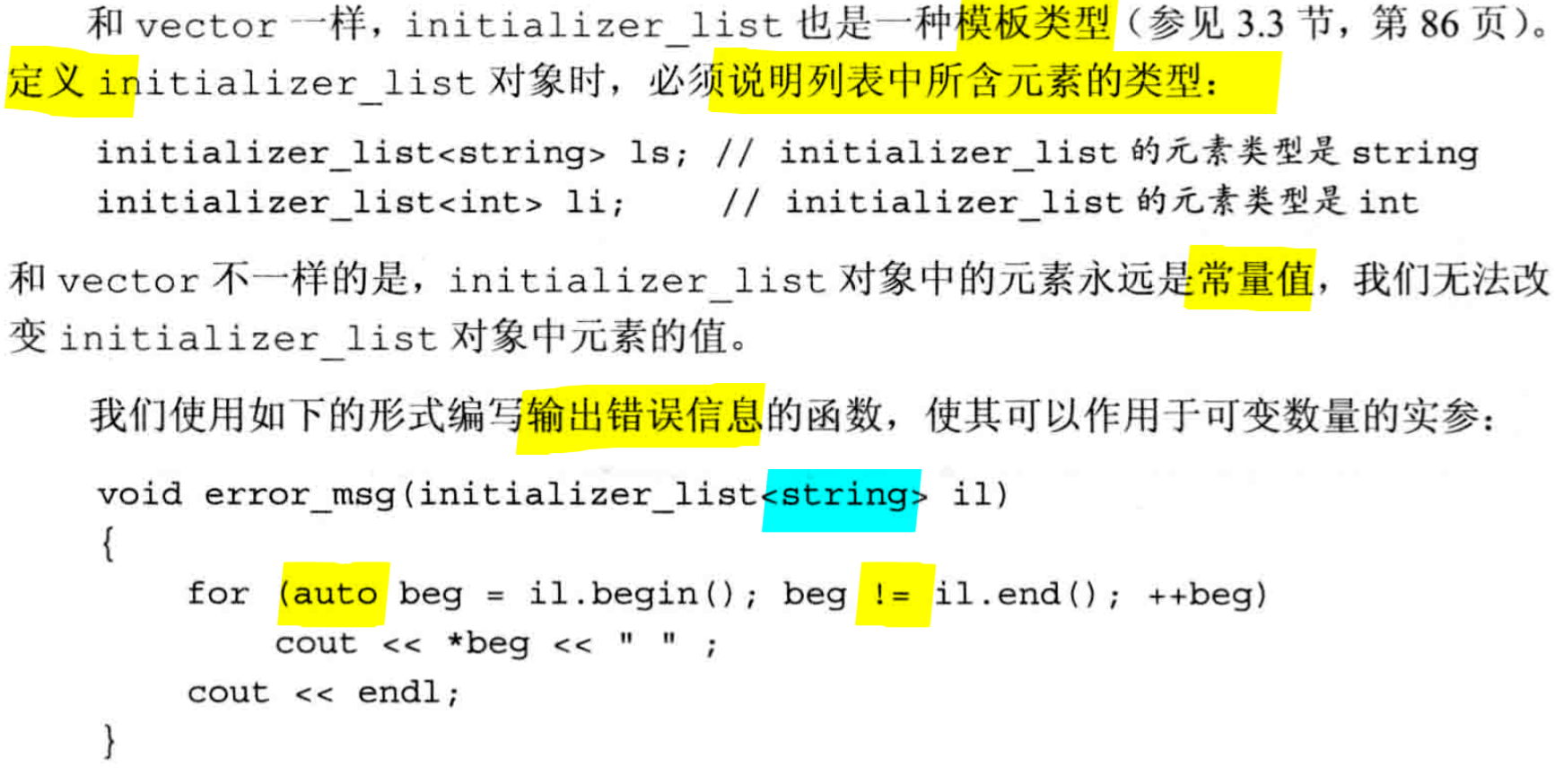

### C++ ：省略符形参，访问一些特殊的C代码

特殊的C代码：指使用了varargs的C标准库功能

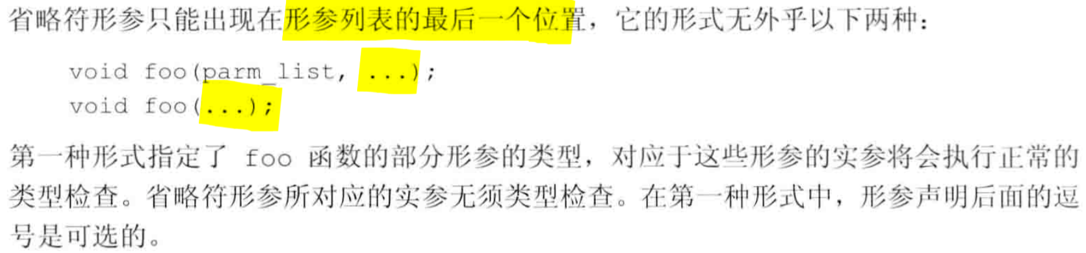

## 6.5.2 内联函数和constexpr函数

内联函数：在编译时展开，能减少函数运行开销

constexpr函数的返回值可以不是常量，但返回值的常量与否需要和它的实参保持一致。

内联函数和constexpr函数通常都定义在头文件中。

### C++11：constexpr函数

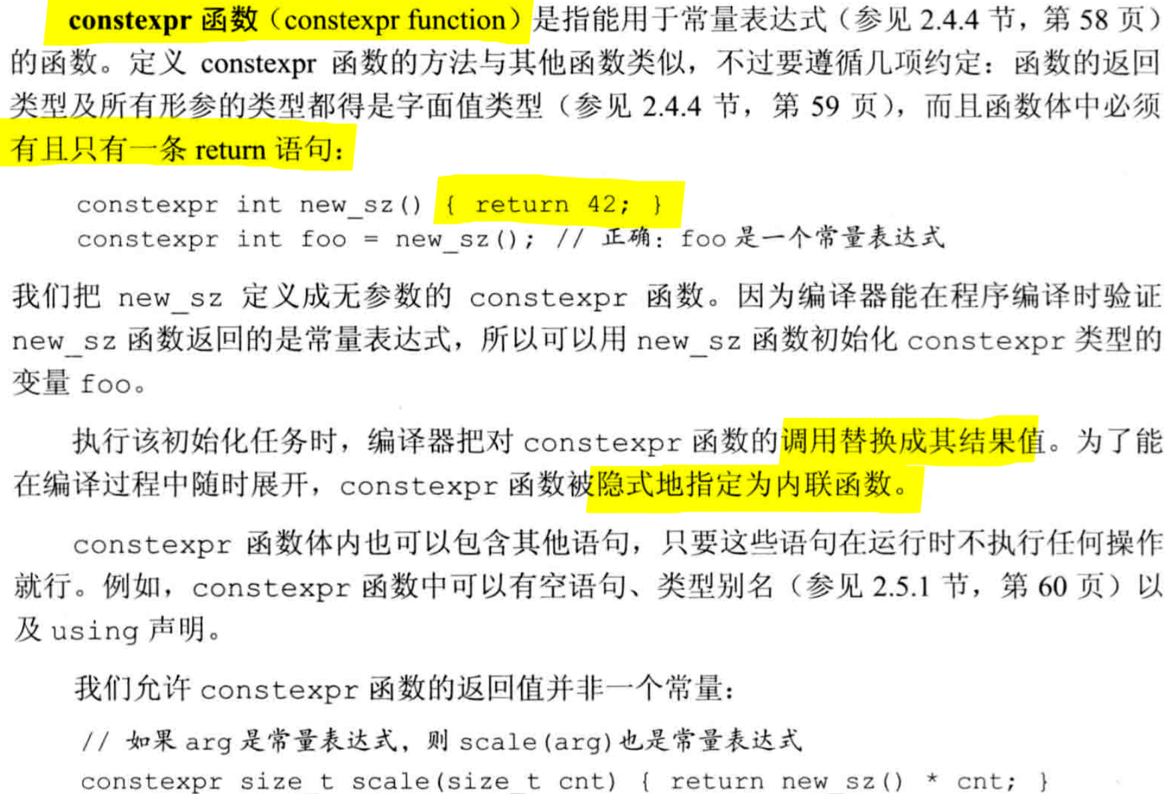

constexpr函数最大的特性：调用该函数的语句，会在编译阶段就被替换成这个函数返回结果的常量。

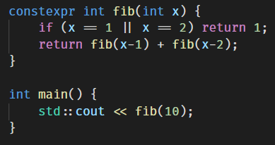

## 7.5 构造函数再探

如果成员是const、引用类型、或者无默认构造函数的类类型，必须通过构造函数初始值列表才能为该对象赋初值。

### 注意：成员初始化的顺序

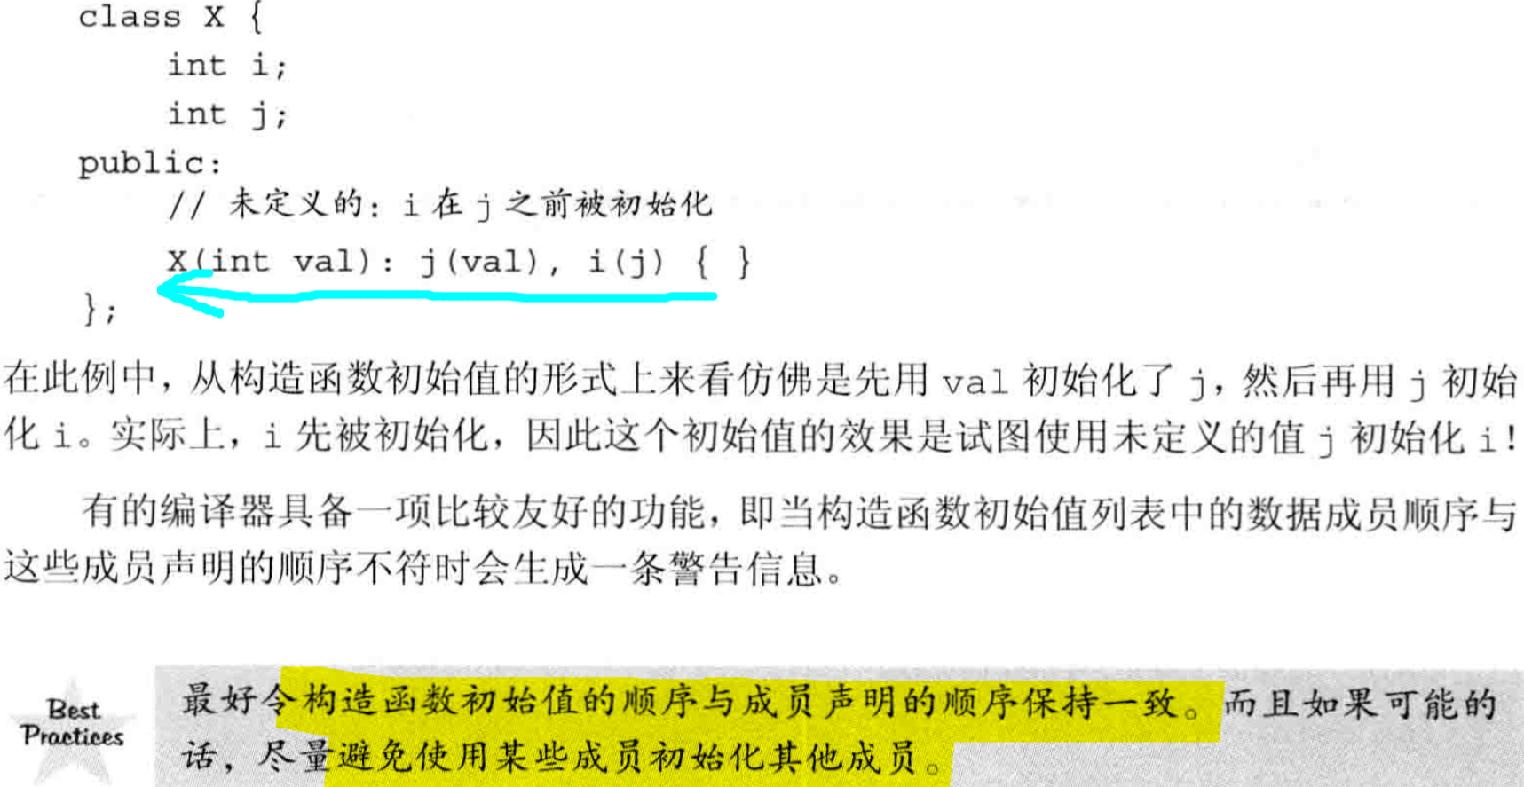

### C++11：委托构造函数

即，使用同一所属类下的其他构造函数执行自己的初始化过程。

无论如何，类必须包含一个默认构造函数，即使有其他形式的构造函数。



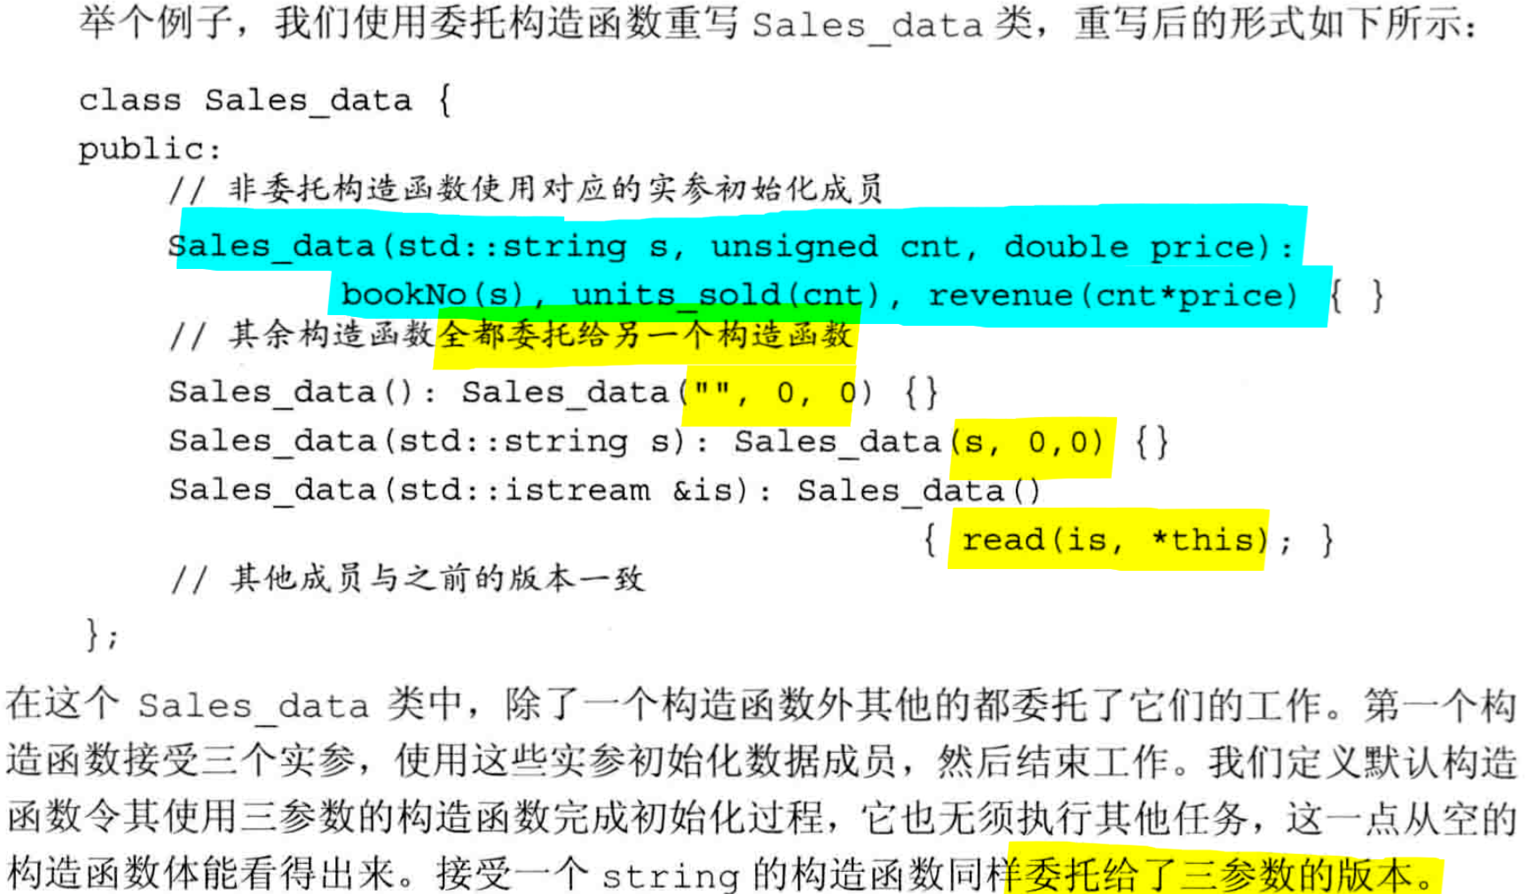

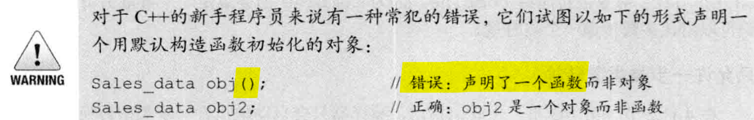

### 关键字explicit：抑制构造函数定义的隐式转换

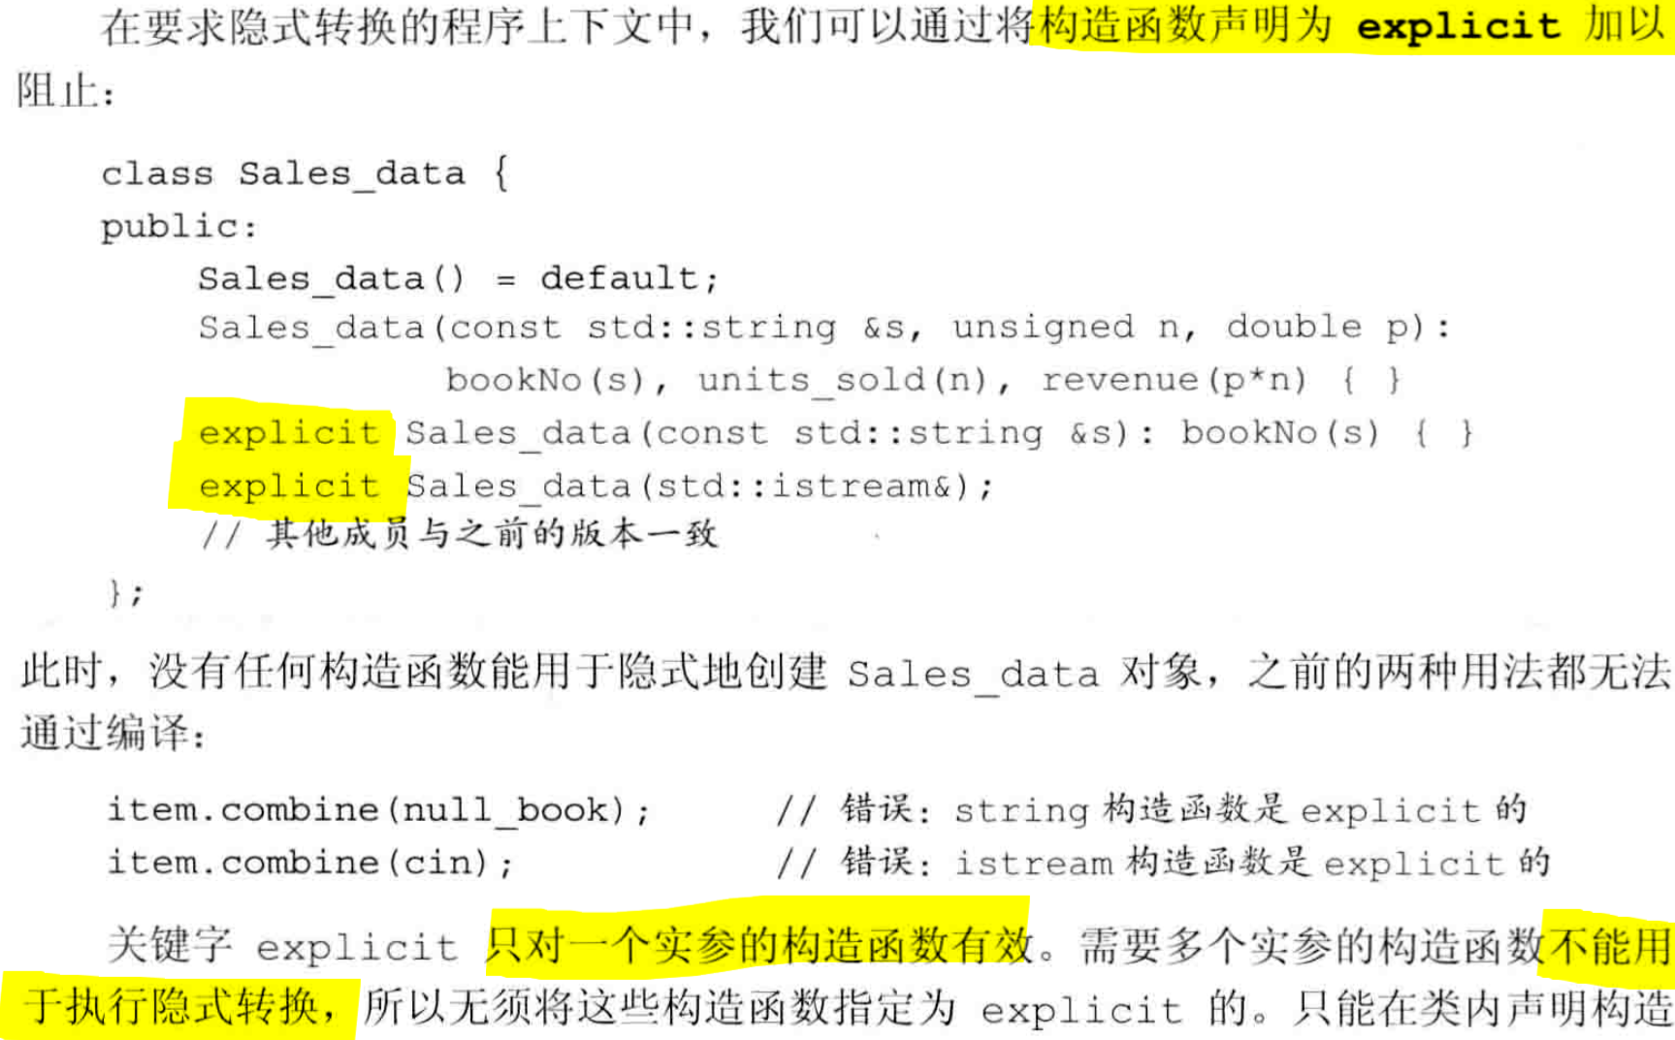

### 聚合类：显式初始化类的对象

### 字面值常量类：类的对象可以是字面常量

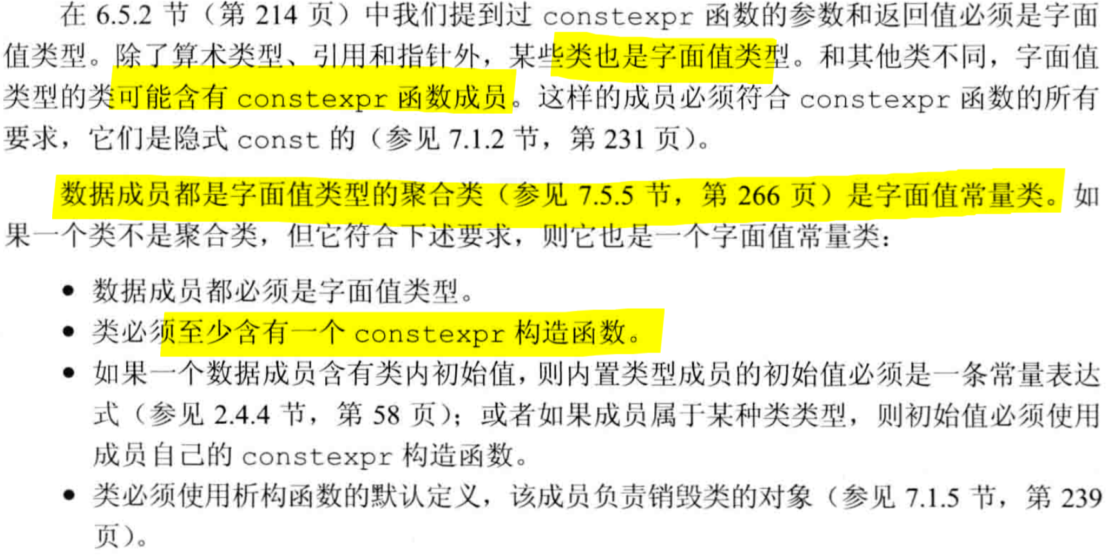

### C++11：constexpr构造函数

constexpr构造函数必须初始化所有数据成员、初始值、或者使用一个constexpr构造函数、或者是一条常量表达式。

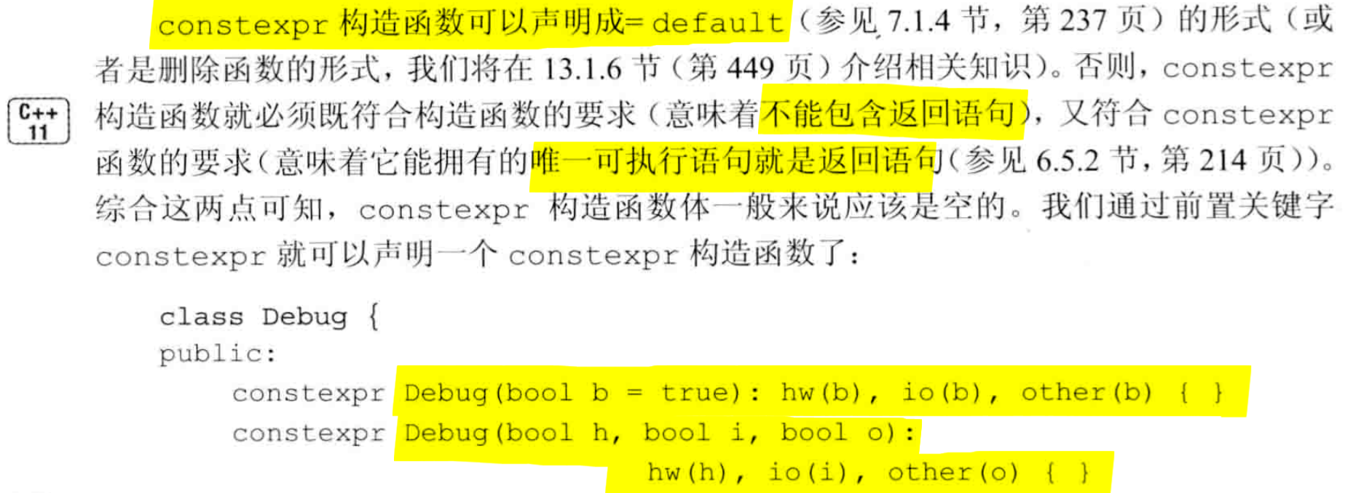

## 9 顺序容器

### STL顺序容器类型表和选择原则

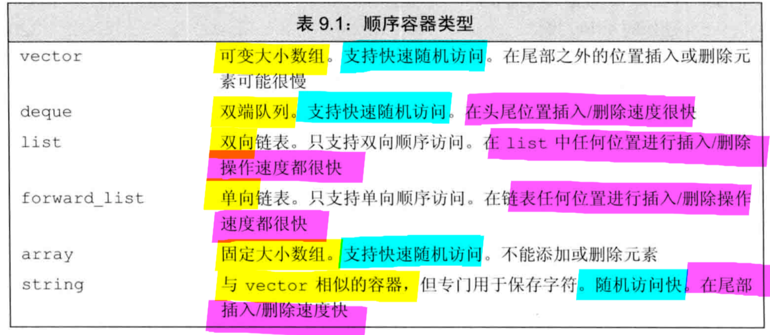

占主导地位（访问/插入删除）的操作是什么，决定了容器类型的选择。

如果实在不确定用什么：只使用迭代器，不使用下标，避免随机访问，必要时在vector和list中选择。

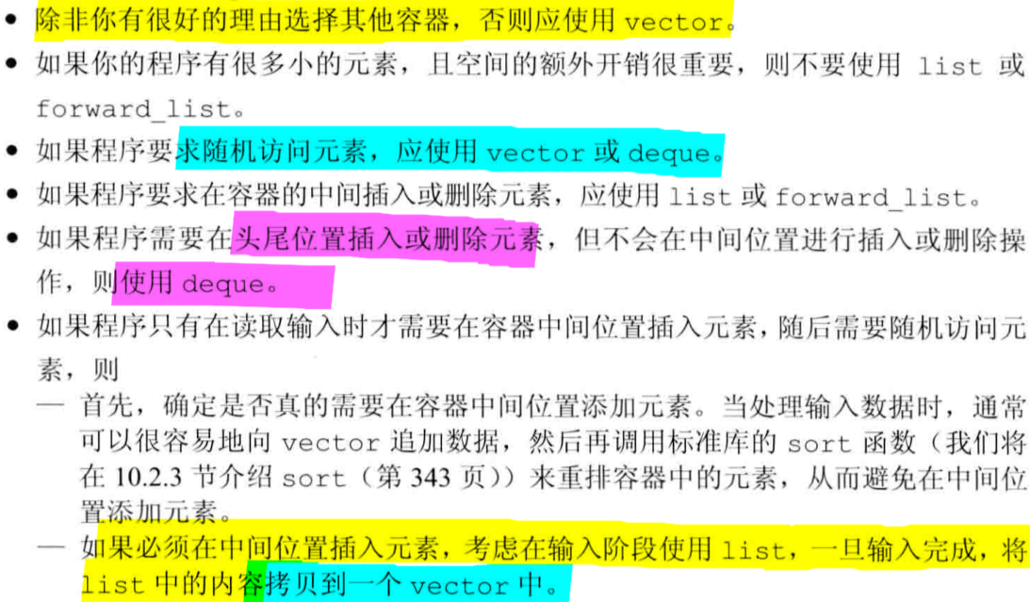

### 标准库容器操作

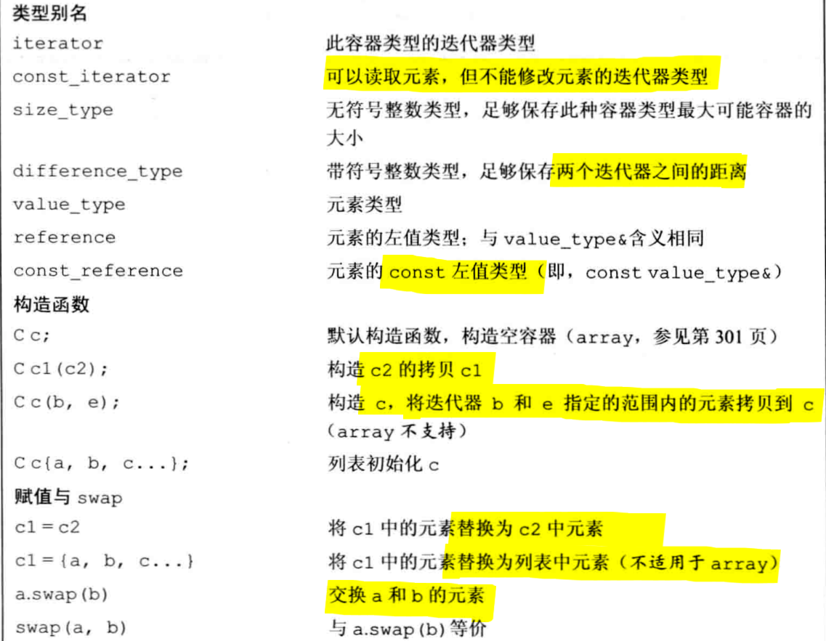

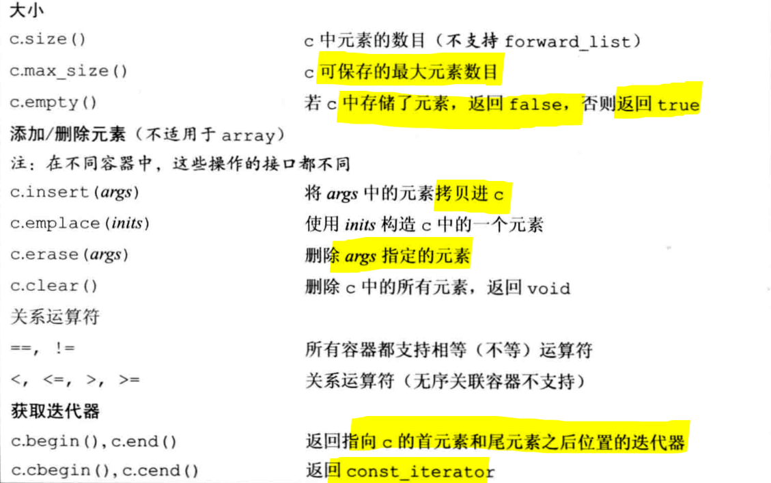

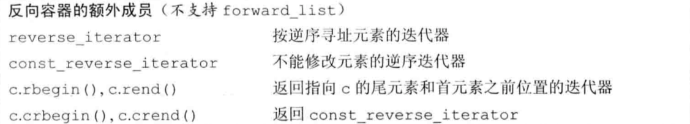

### C++：标准库默认使用左闭合范围[begin, end)的好处

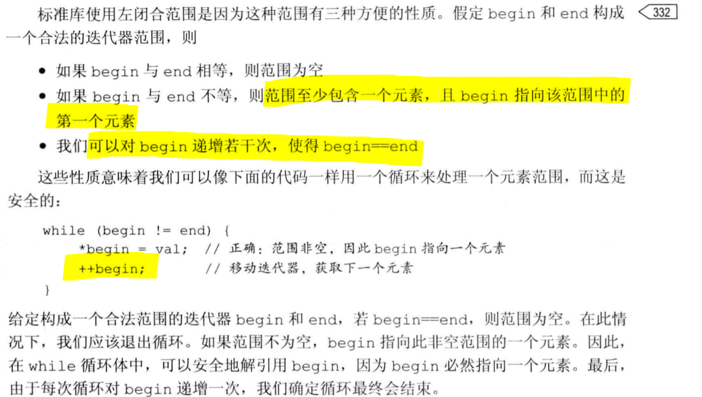

反向迭代器和类型别名：

反向迭代器++指上一个元素。

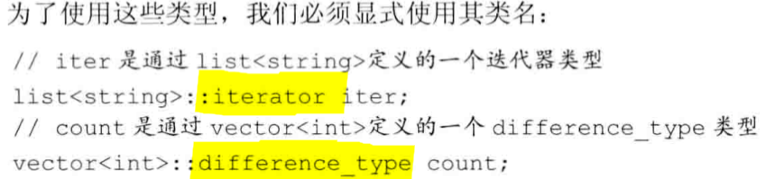

### C++：assign成员允许从相容的类型赋值

除array之外，顺序容器都有assign成员；

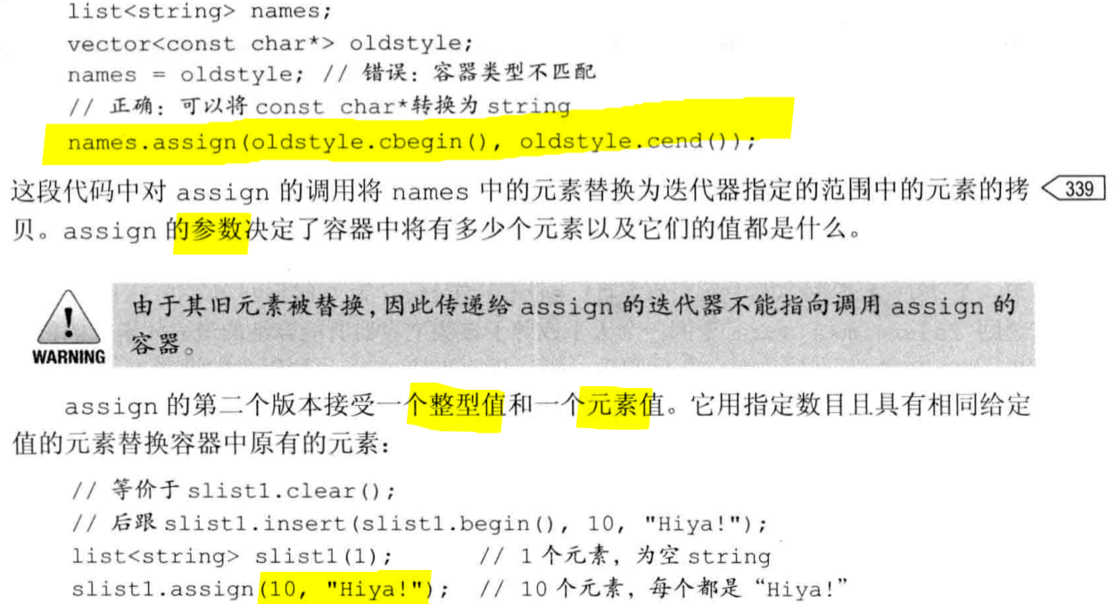

### C++11：emplace操作

三个新成员：emplace_front, emplace, emplace_back

调用emplace成员函数时，参数将被传递给元素类型的构造函数（而不是拷贝）。

要求是传参必须和构造函数的形参能匹配上。

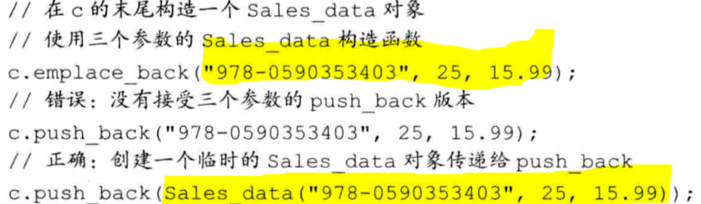

### C++：resize改变容器大小

注意：进行任何容器操作前，一定提前想象迭代器、指针、引用失效的可能结果。

一种比较好的做法是每次改变容器后，都要重新定位迭代器。

使用失效的迭代器、指针、和引用都是严重的错误！

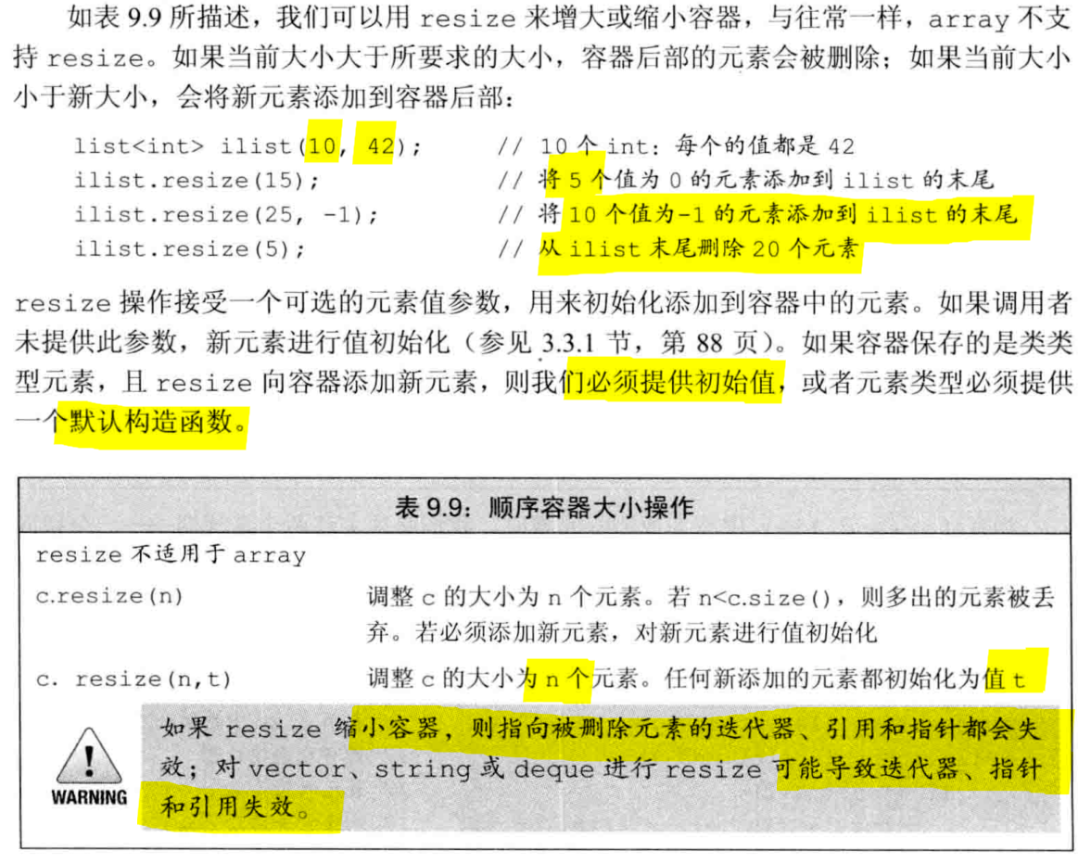

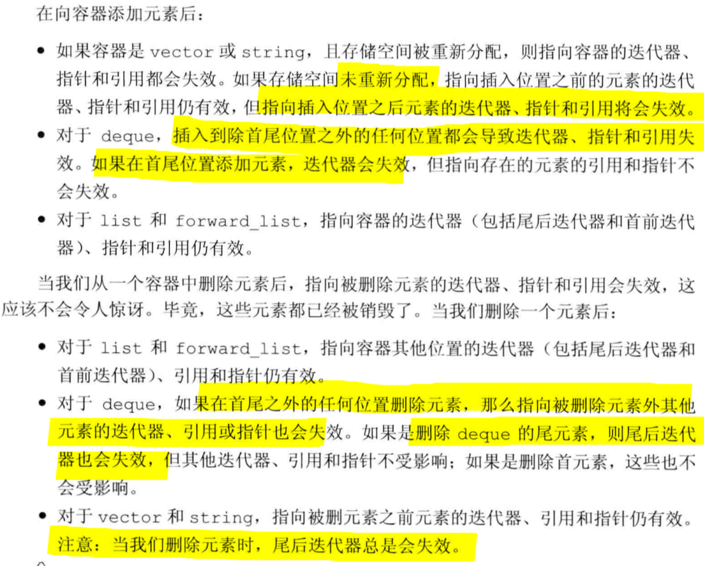

一个实际操作例子：

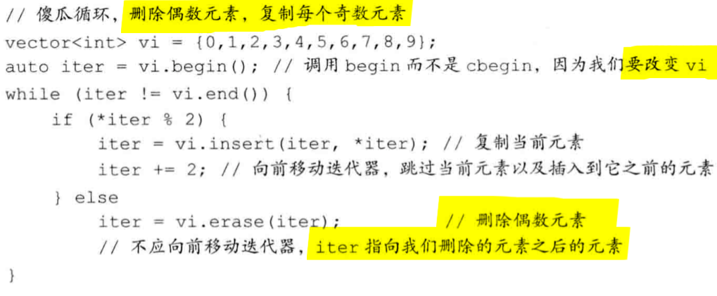

### C++：string和数值转换函数

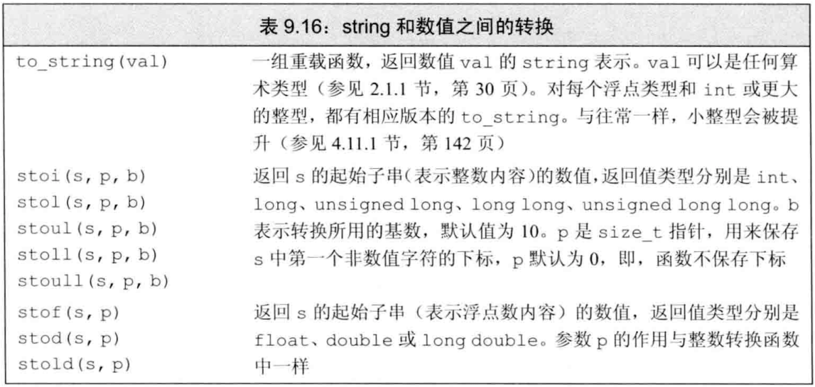

### C++：顺序容器适配器

容器适配器：接受一种已有的容器类型，使其行为看起来像一种不同的类型；

适配器不能构造在array上；

例如：stack适配器可以接受一个顺序容器，并带来stack的操作

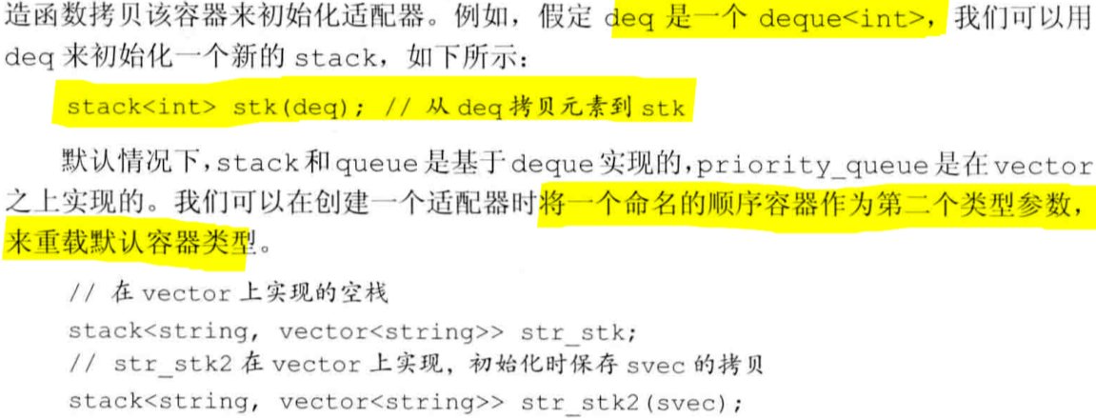

## 10.2 初识泛型算法

### C++标准库：只读算法

常用的有find，count等

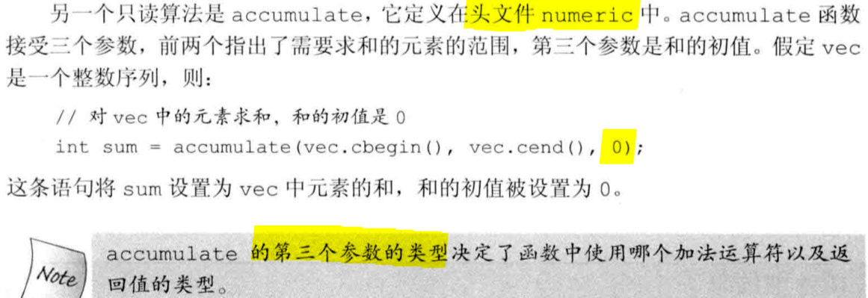

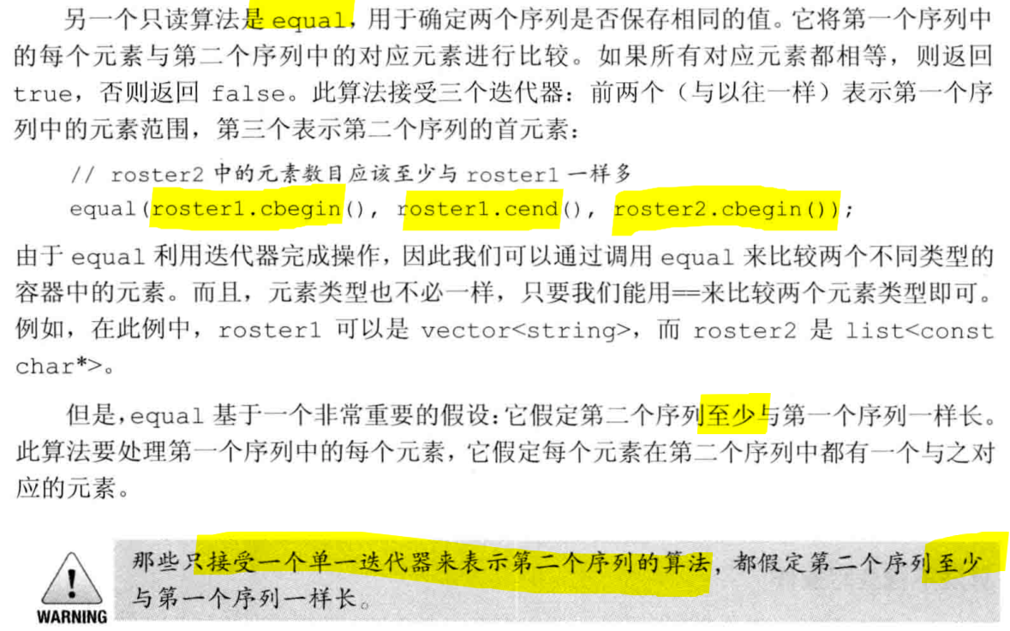

### C++标准库：写容器元素算法

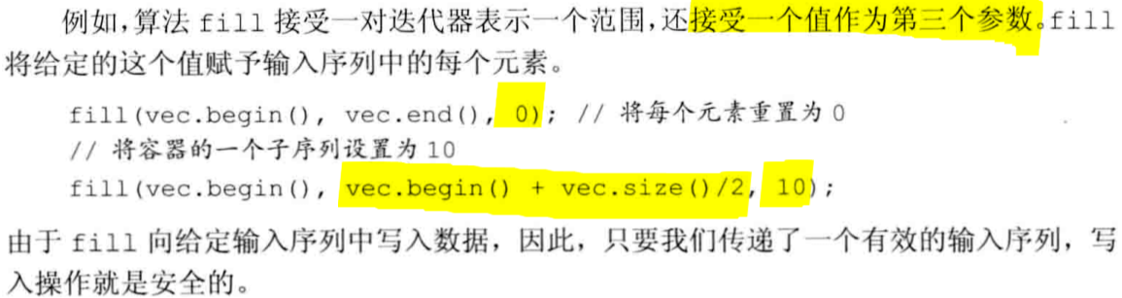

注意：算法并不检查写操作的安全性。

### C++标准库：传参规律

涉及到两个序列的算法，构成这两个序列的元素可以来自于不同的容器（比如vector和list），元素也可以不严格匹配，只要能够比较就行；

一些算法接受三个迭代器，它们用两个迭代器表示第一个序列的首位（左闭右开），再用第三个迭代器表示第二个序列的首元素；另一些算法接受四个迭代器，分别表示两个序列的首位。

### C++：一种插入迭代器back_inserter

最大的特点是能保证有足够空间容纳数据。

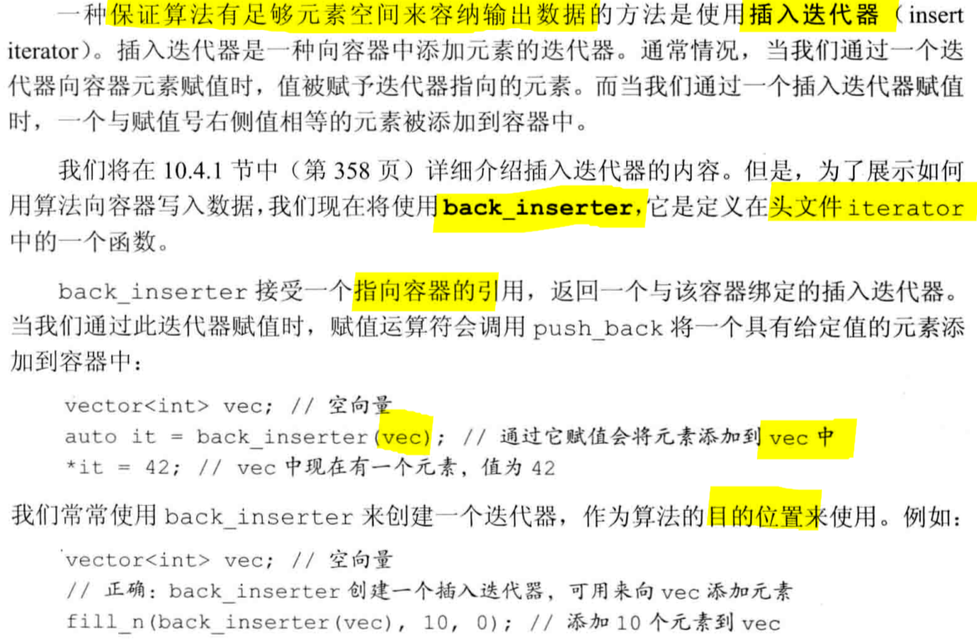

### C++：copy算法

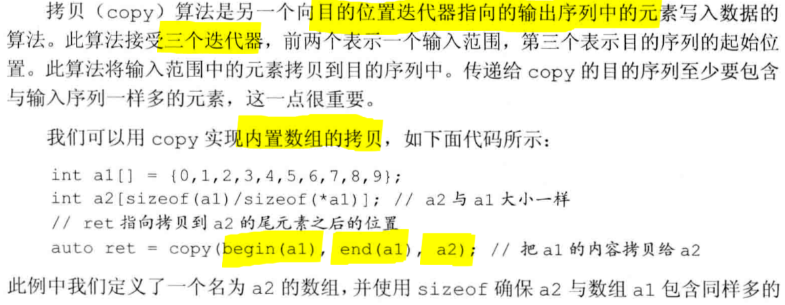

### C++：replace算法

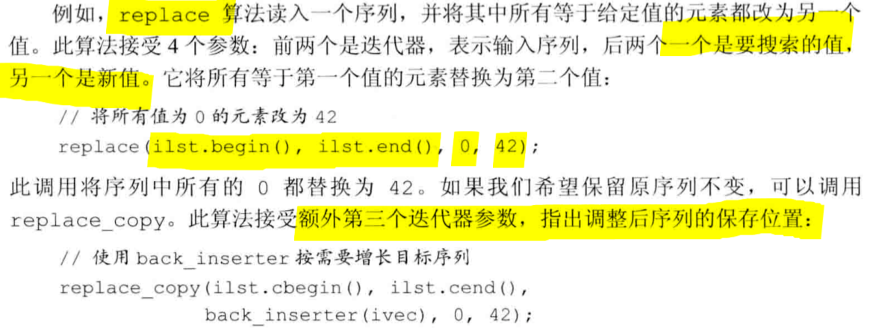

### C++标准库：重排容器元素的算法

操作实例：P396/864有一个删除重复单词的例子

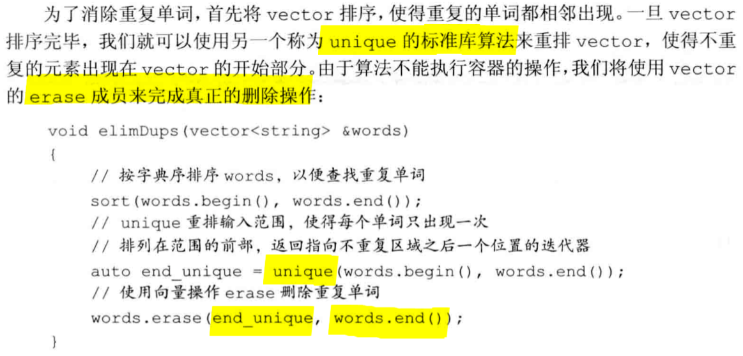

## ~~10.3 定制操作~~

### C++：向算法传递谓词函数（以sort的比较函数为例）

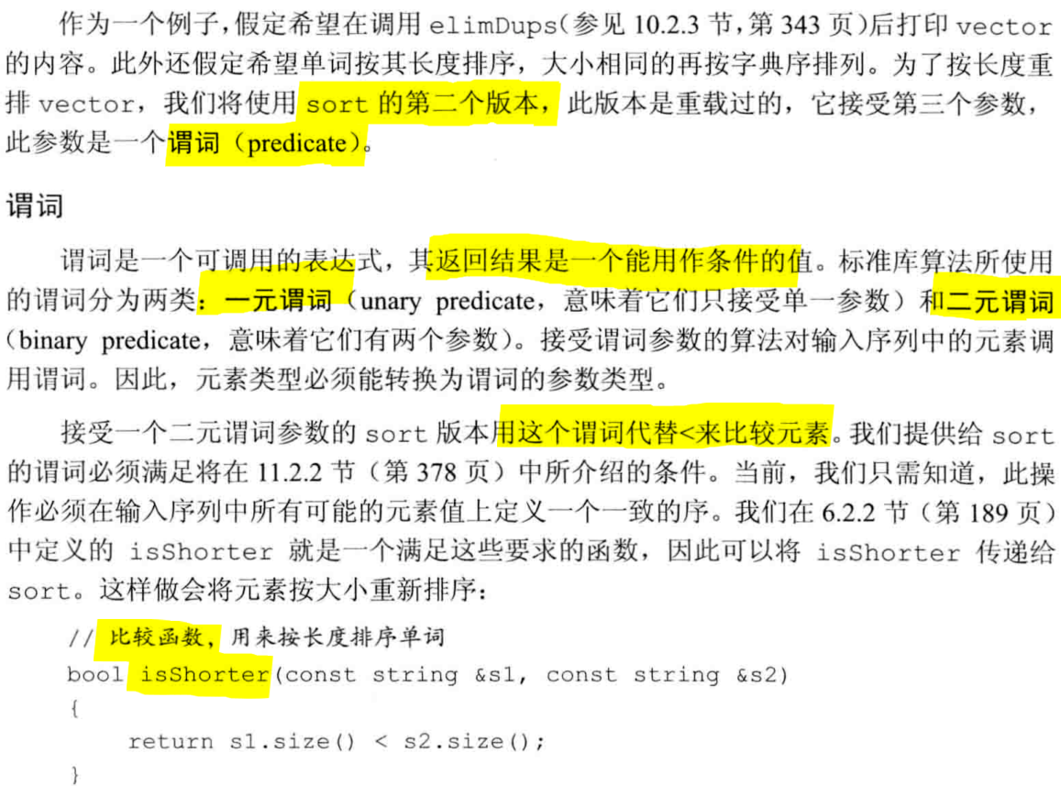

### C++：stable_sort排序函数

使用stable_sort算法可以保持相等元素的原有顺序，可以配合自己定义的比较函数实现更多效果。

### C++：find_if算法查找第一个具有特定大小的元素

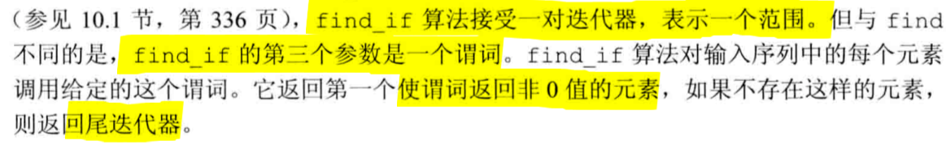

### C++11：lambda表达式

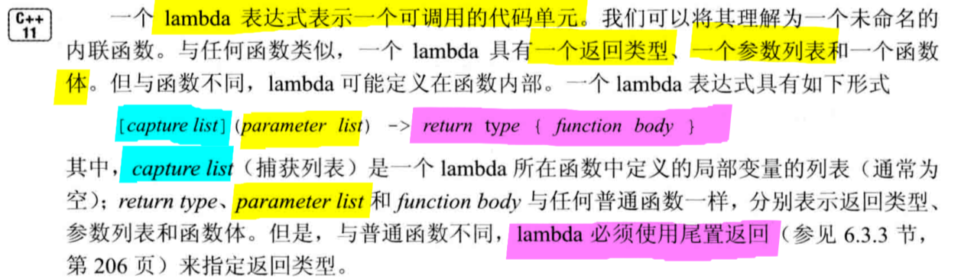

* lambda表达式的类型是std::function，函数指针也可转化为std::function；
* （自己编写时，int (*)(double,double) 建议写成 std::function<int(double,double)>）
* lambda表达式是可调用对象，因此可代替一些简单函数，比如用作std::sort(std::begin(a), std::end(a), [](int a, int b) { return a > b; });的比较函数；

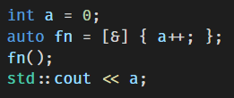

* lambda表达式的方括号内是捕获列表，不捕获就无法使用该变量，被捕获的变量只要不是const类型就可以被lambda表达式修改；
* 采用值俘获和引用俘获皆可，但应当尽可能的简单。



### C++11：lambda的隐式捕获

还可以让编译器根据lambda捕获列表里的**&**和**=**推断

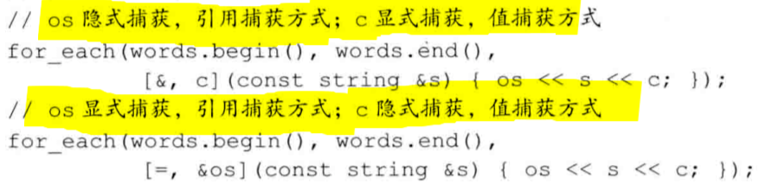

### C++11：lambda尾置返回类型

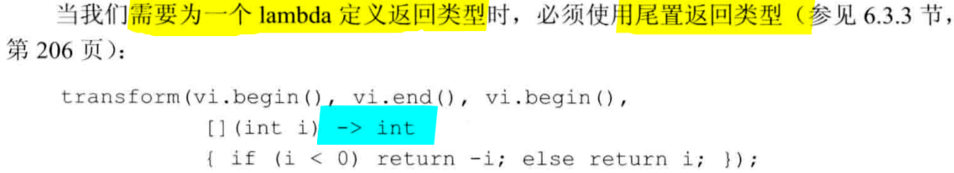

### C++：for_each算法和lambda应用一例

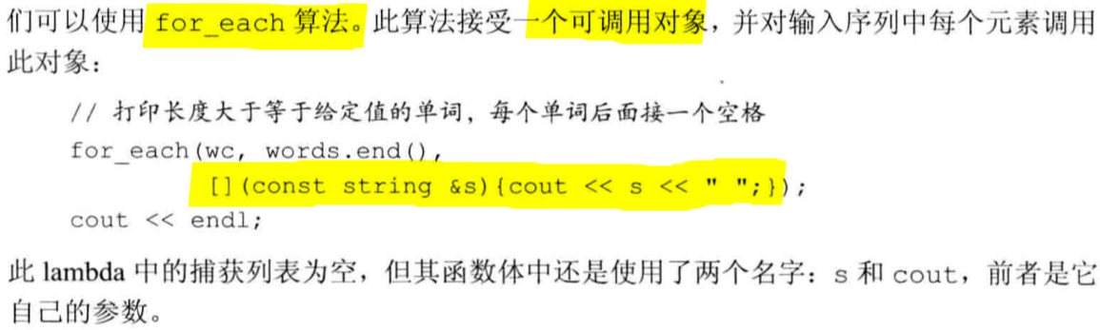

### C++：placeholders名字

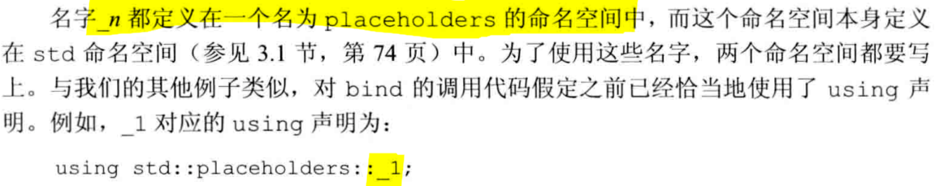

更建议的写法：

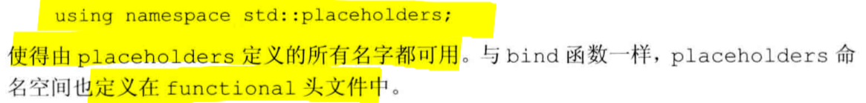

### C++11：标准库bind函数

1. bind返回的是一个可调用对象
2. bind调用一个可调用对象，并把自己后面的参数列表传入给该对象

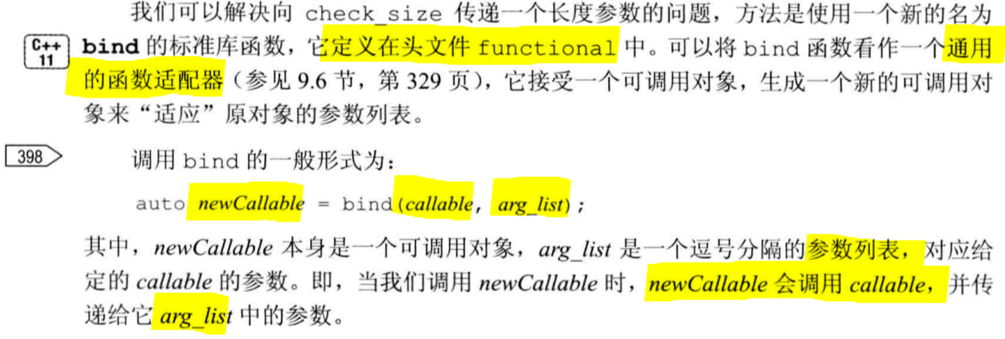

### 标准库bind函数应用举例

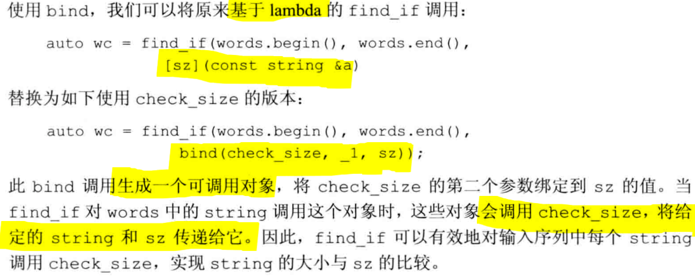

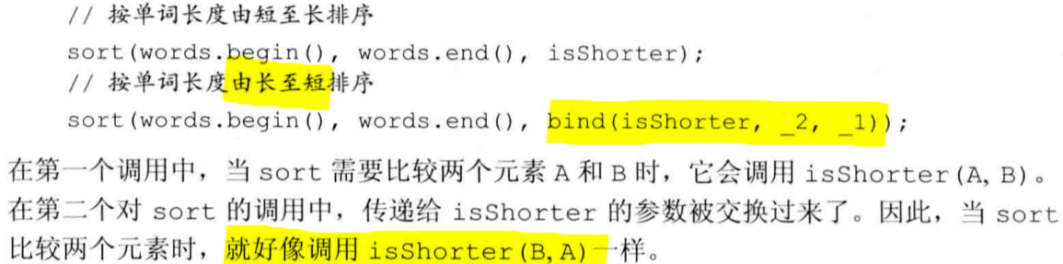

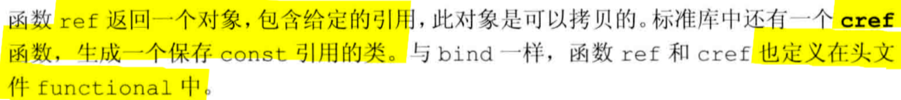

## ~~11 关联容器~~

主要的是map和set

### C++：map容器

一种关联数组，其中元素是一些关键字-值（key-value）对，关键字是索引，值是数据；

定义时需要同时指定关键字类型和值类型；

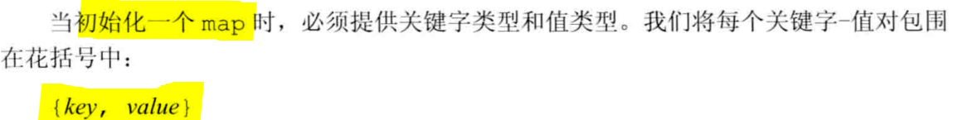

### C++：set容器

一种元素的集合，其中元素是一个关键字，支持高效查询；

定义时只需要指定关键字类型；

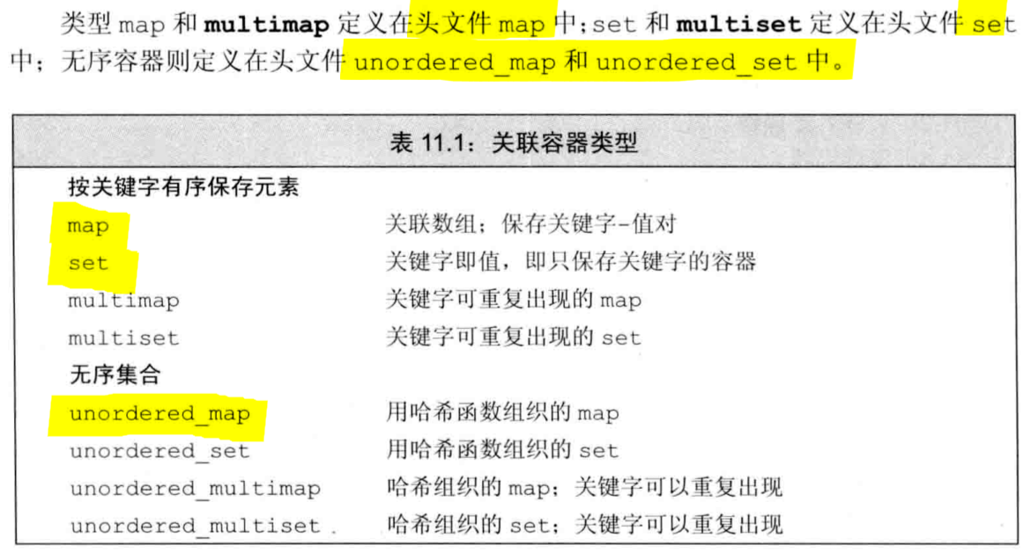

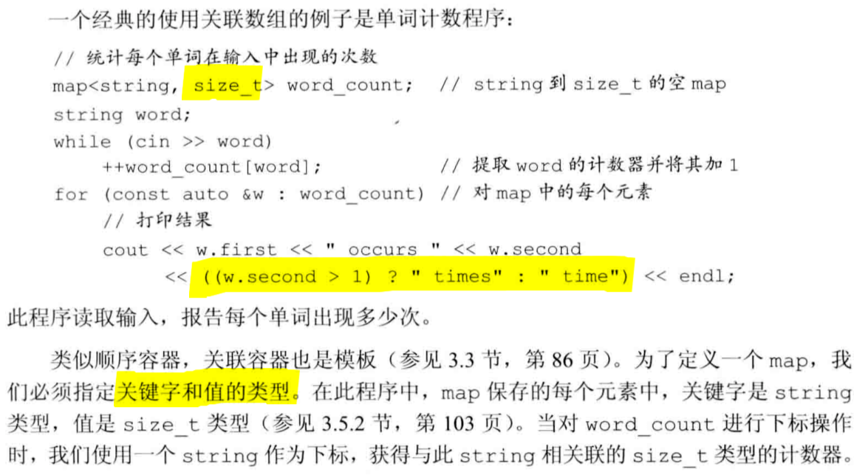

### 应用举例：定义严格弱序的小于等于关键字

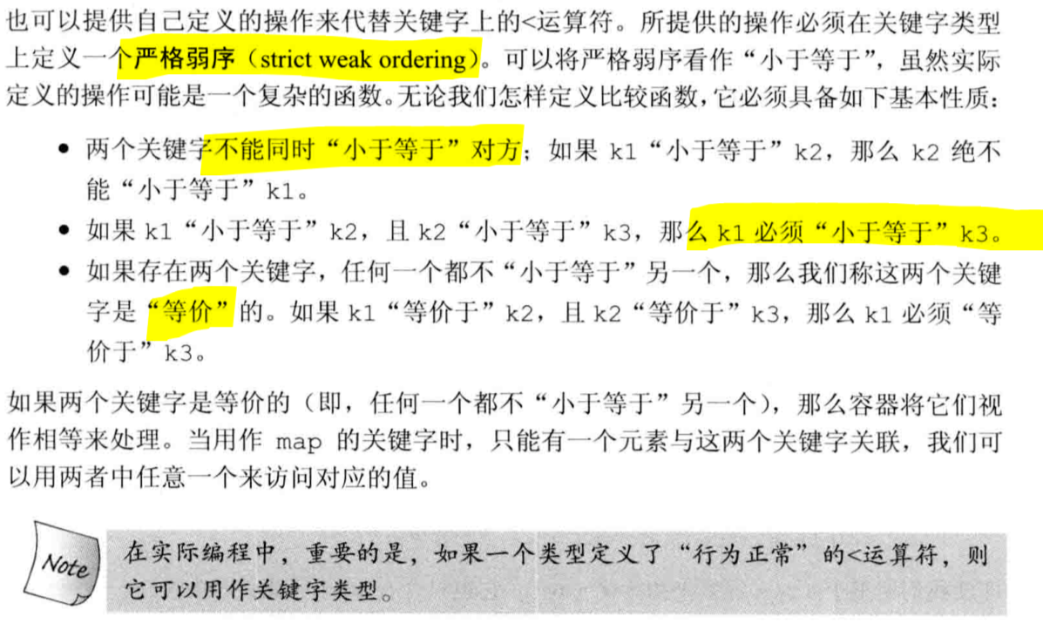

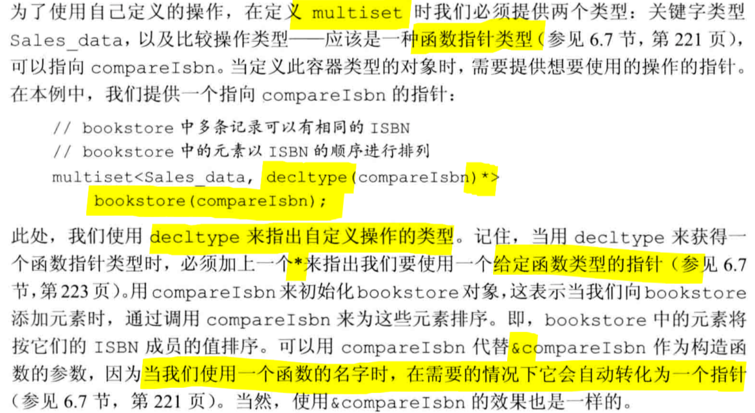

### C++标准库：pair类型

1. 定义在头文件utility中；
2. 保存两个数据成员，定义一个pair时，需要提供两个类型名；
3. 区别于其他标准库容器，pair的数据成员是public权限的；
4. 两个成员叫first和second；

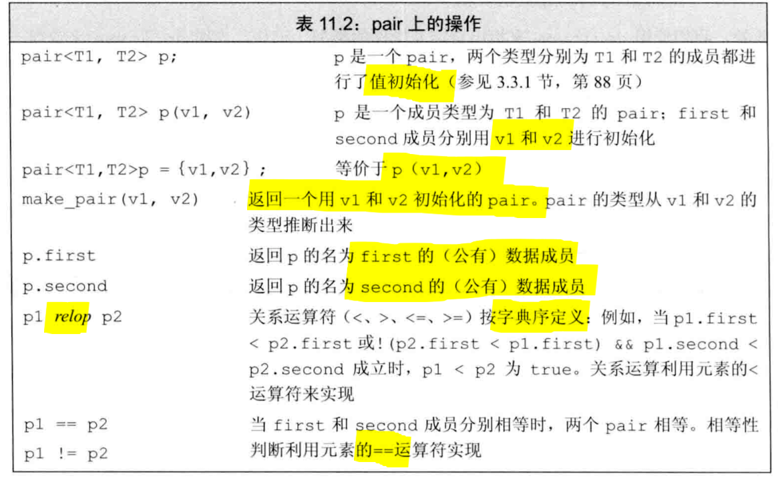

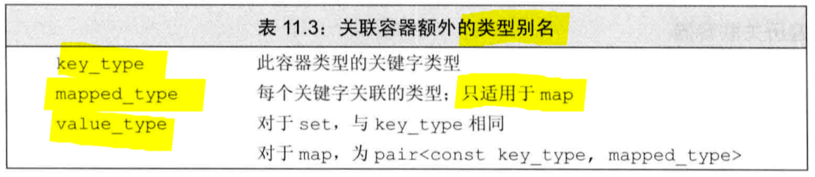

### 关联容器的迭代器

set容器的迭代器，无论是iterator和const_iterator都是const的；

因此，通常不对关联容器使用泛型算法，首先大多数写入函数不可用，其次find算法对于泛型容器还没有他们本身的方法快；

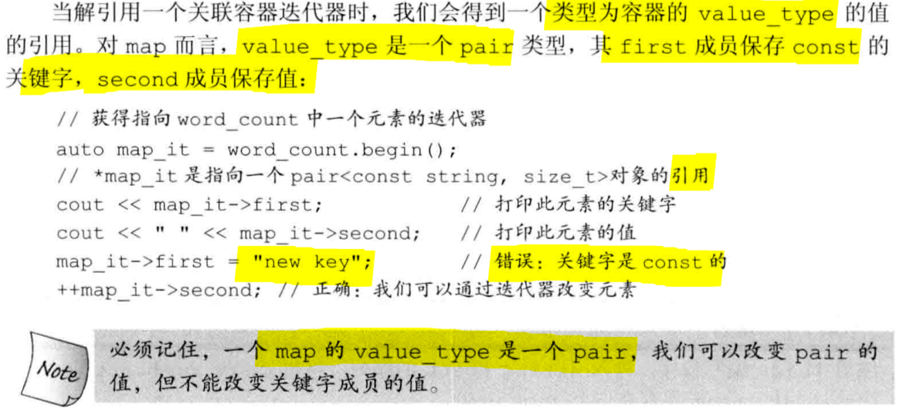

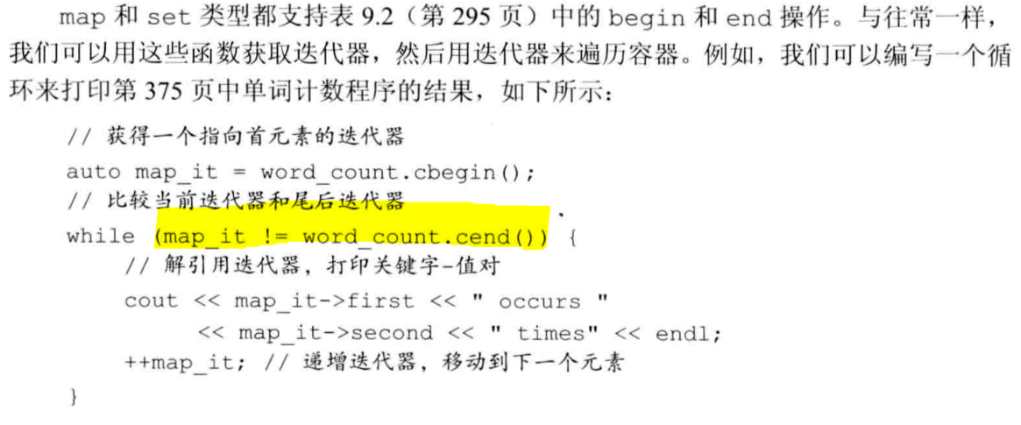

### set容器：用insert成员插入元素

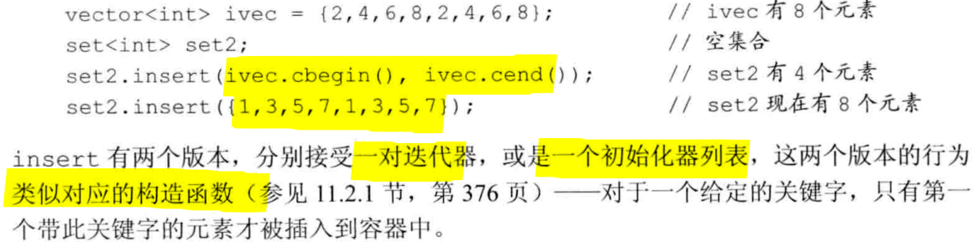

### insert操作表：

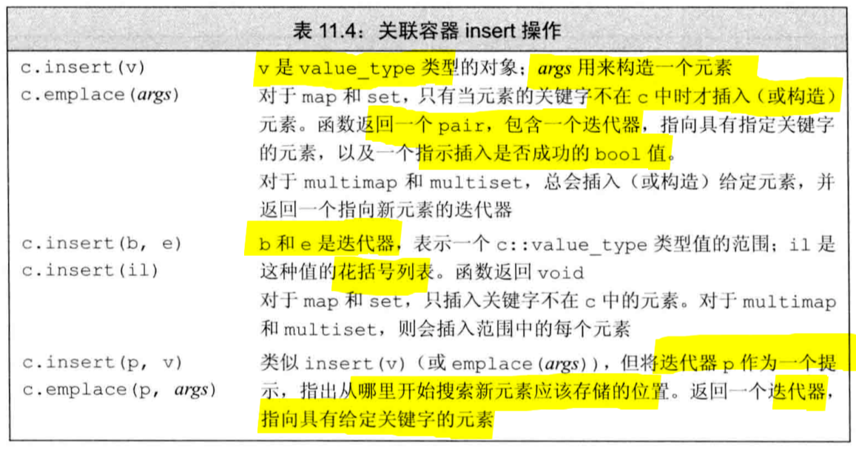

### C++11：map容器要创建pair元素再插入

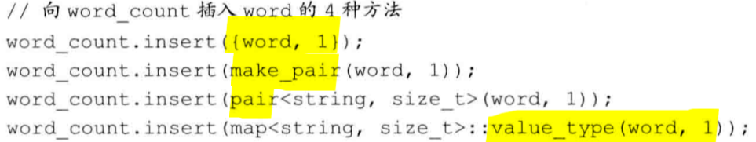

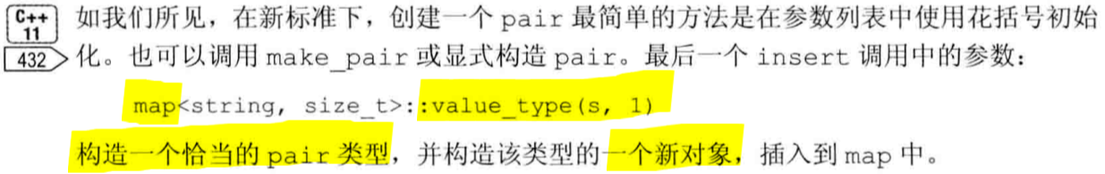

### 关联容器：用erase删除元素

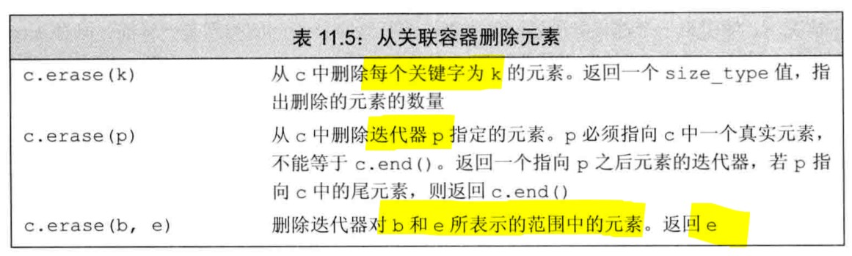

### 关联容器：查找元素的操作表

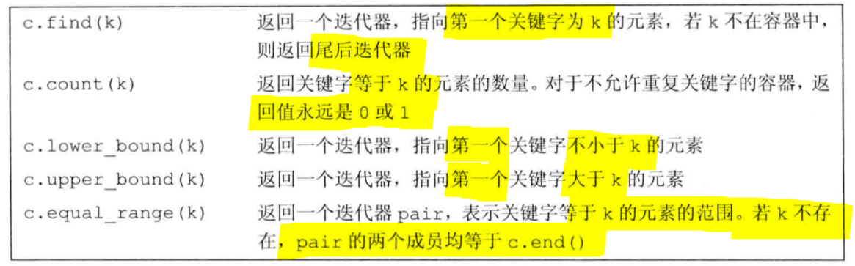

#### 11.3.6有一个使用关联容器转换文本的实例（P417/864）

### C++11：无序关联容器

unordered_map和unordered_set没有比较运算符，通常使用哈希函数和==运算符

## ~~8.1 IO库~~

### IO库类型和头文件

* w开头的是为了支持宽字符语言的宽字符版本（p304/864）
* 由于这些类型都继承自标准库流，ifstream 和 istringstream 都继承自istream，所以可以像使用istream一样使用它们，标准库流特性基本都可以应用于普通流、文件流、string流，char和宽字符版本
* IO对象不能拷贝或赋值

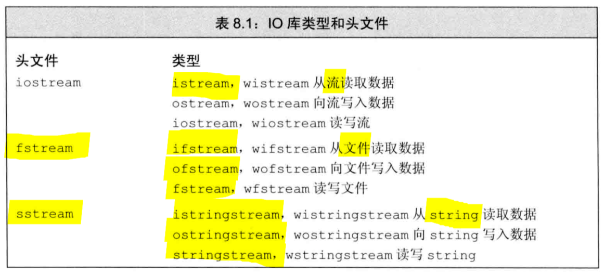

### IO库条件状态表、状态恢复

用于访问和操作流的状态，控制修正错误；

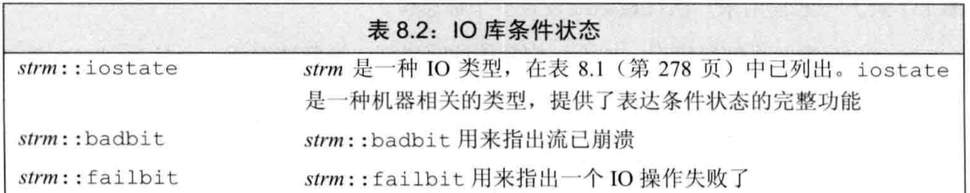

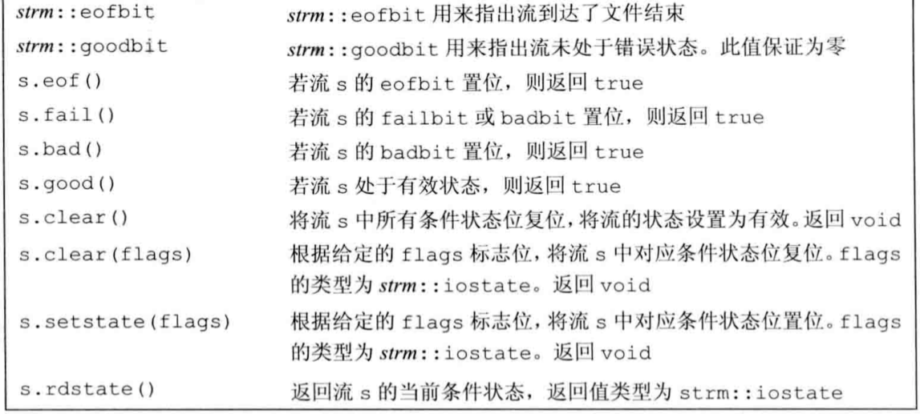

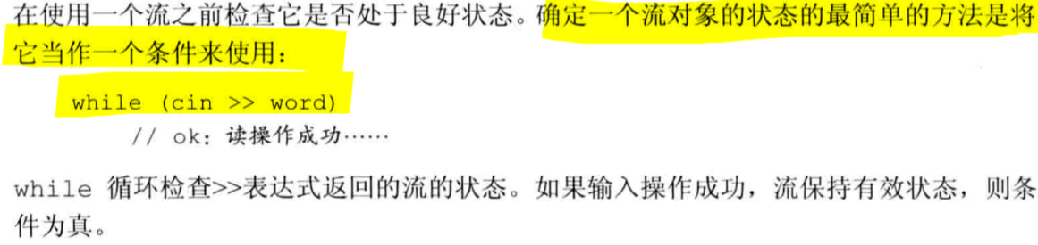

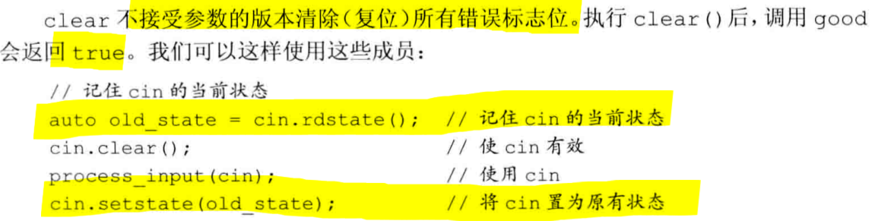

### 刷新输出缓冲区

|  |  |
| --- | --- |
| endl | 换行，并刷新缓冲区 |
| flush | 刷新缓冲区，不输出任何额外的字符 |
| ends | 输出一个空字符，并刷新缓冲区 |
| unitbuf操作符 | 使此后所有输出操作后都会立即刷新缓冲区 |
| nounitbuf操作符 | 结束之前的unitbuf操作符设置，回到默认缓冲方式 |

##### 建议：在程序异常终止时清空一次缓冲区

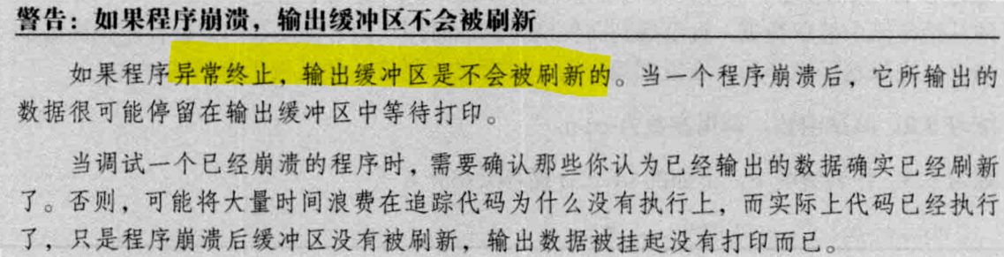

### 流的关联

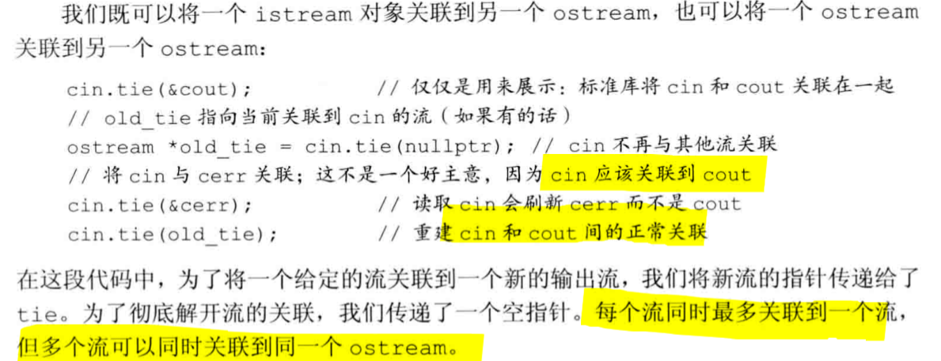

## ~~8.2 文件输入输出~~

文件名既可以是string，也可以是C风格字符串的指针；

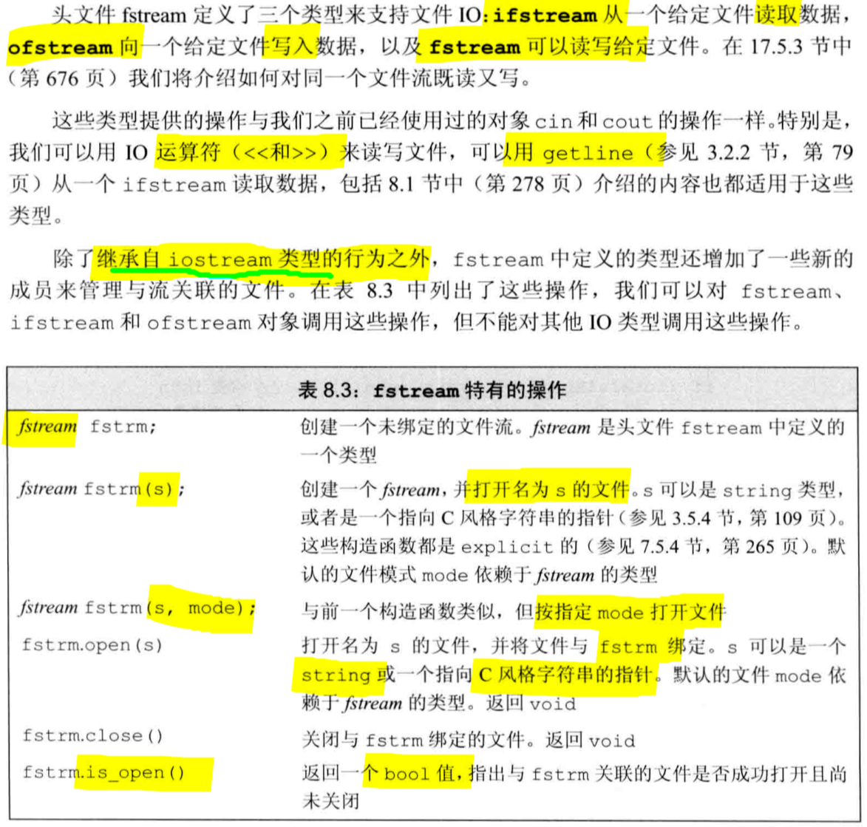

### fstream可以代替iostream&

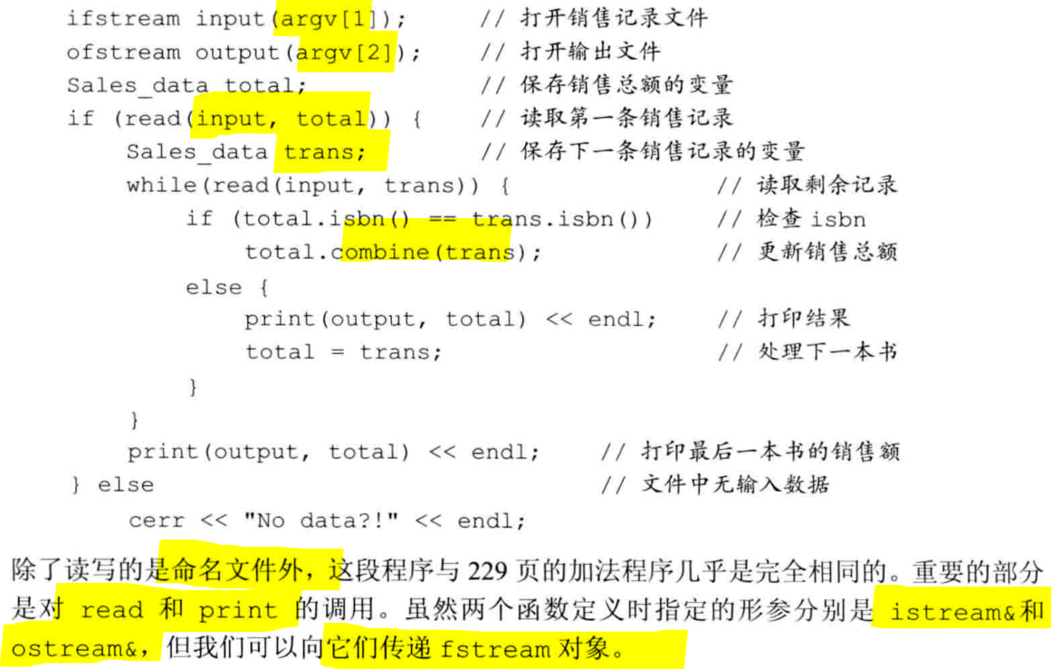

##### 养成检查open的习惯

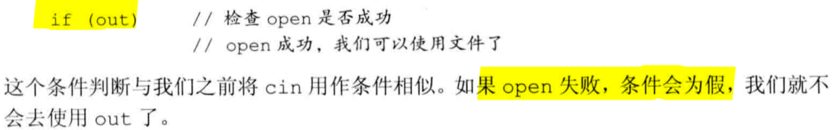

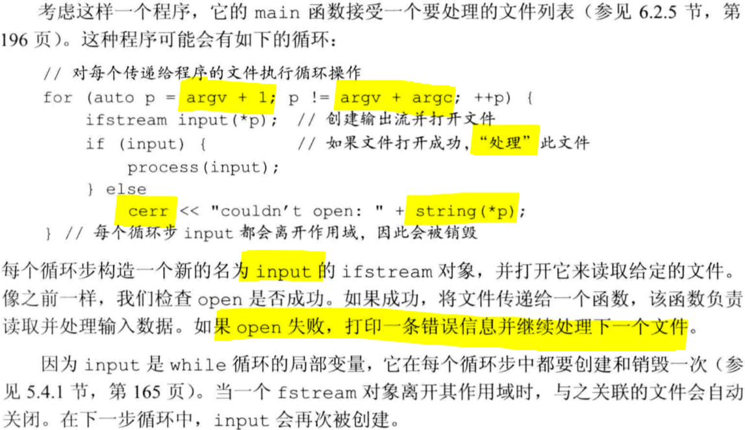

### 文件模式表

|  |  |
| --- | --- |
| in | 以读模式打开 |
| out | 以写模式打开，默认清空文件 |
| app | 每次写操作前均定位到文件末尾 |
| ate | 打开文件后定位到文件末尾 |
| trunc | 显式清空文件 |
| binary | 以二进制方式输入输出 |

### 文件模式的限制

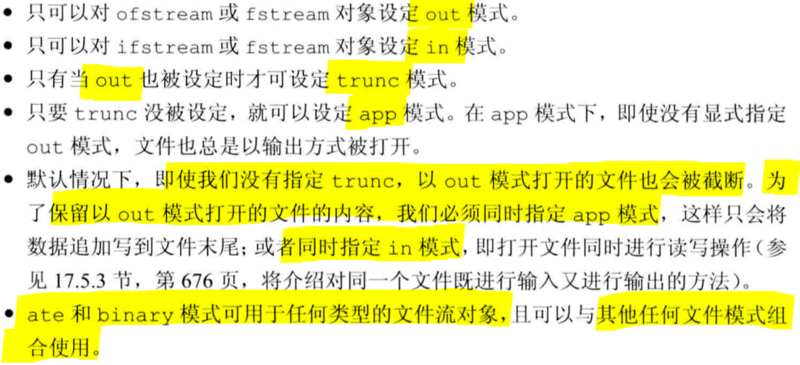

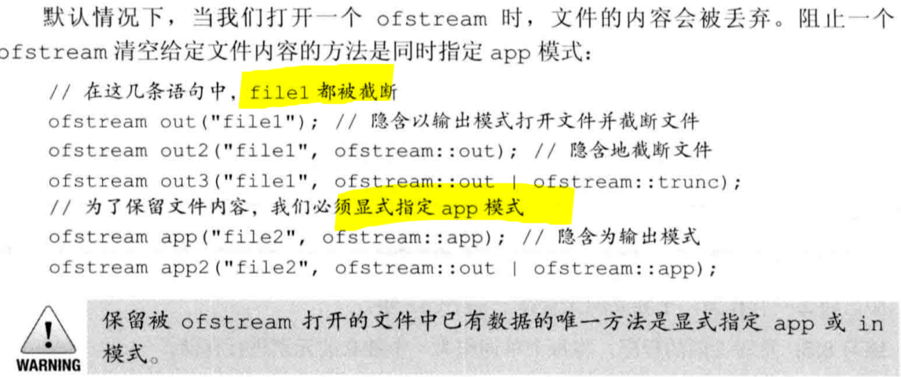

## ~~12.1 动态内存和智能指针~~

### 建议使用unique_ptr，在所有不需要引用计数的时候

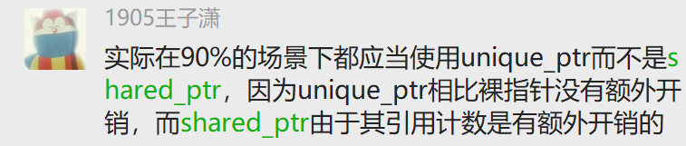

### C++11：智能指针

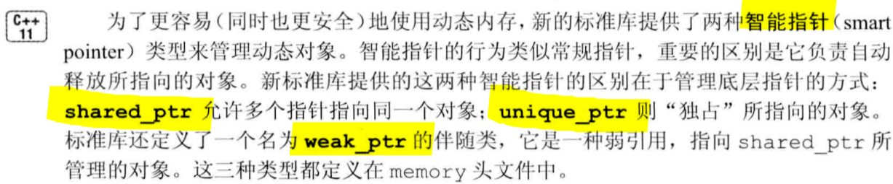

### C++11：shared_ptr

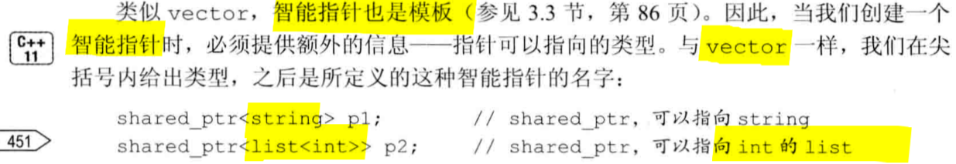

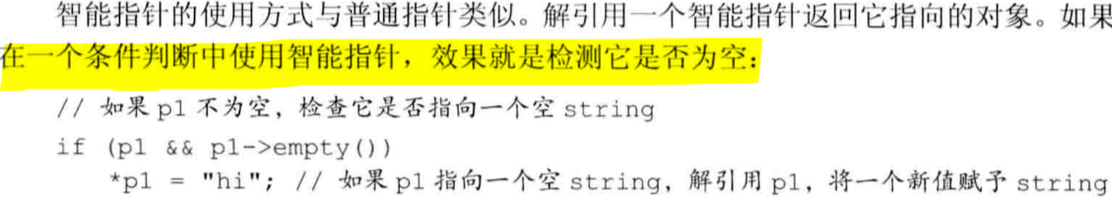

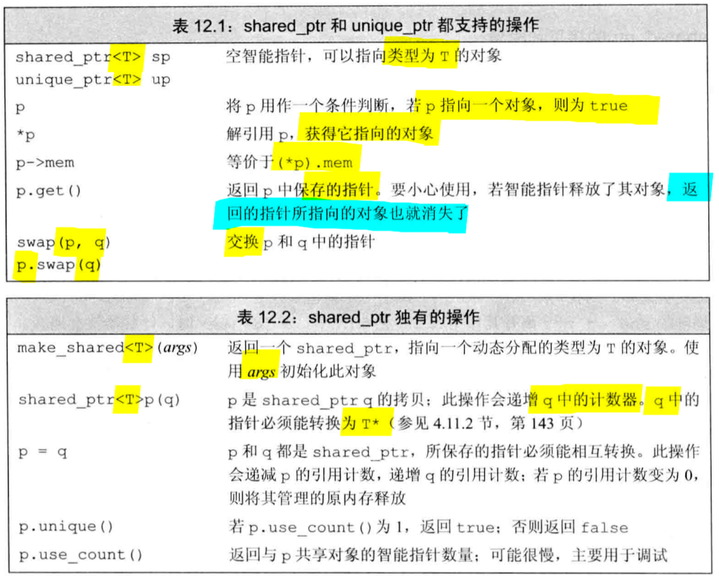

### C++11：返回shared_ptr指针的make_shared函数

* make_shared函数保存在头文件memory中；
* shared_ptr的引用计数：自动记录有多少个其他shared_ptr指向了相同的对象；

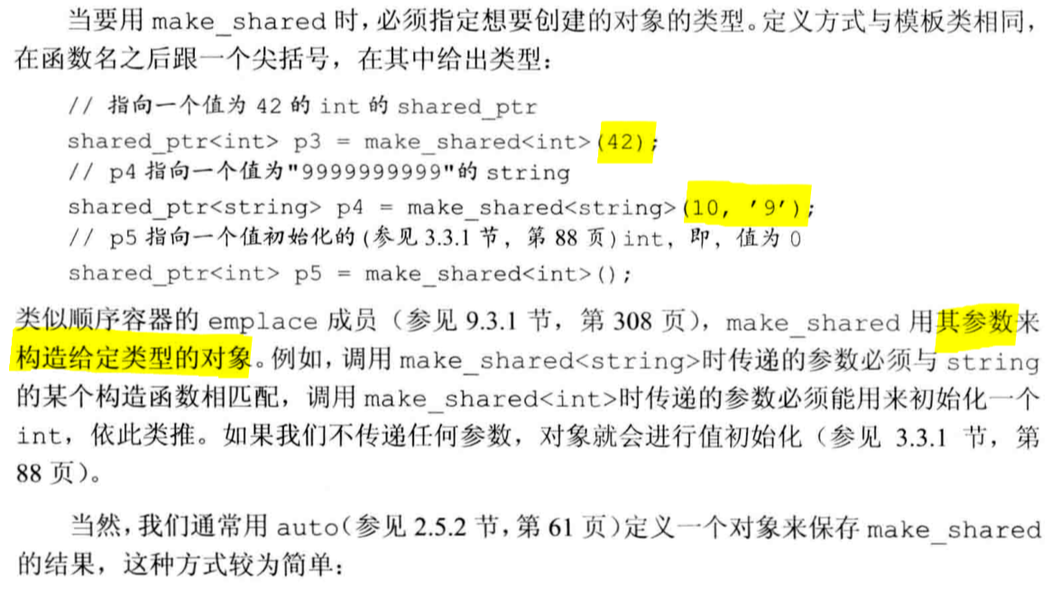

### C++11：shared_ptr的自动销毁

shared_ptr指针析构时，同时会释放相关联的内存

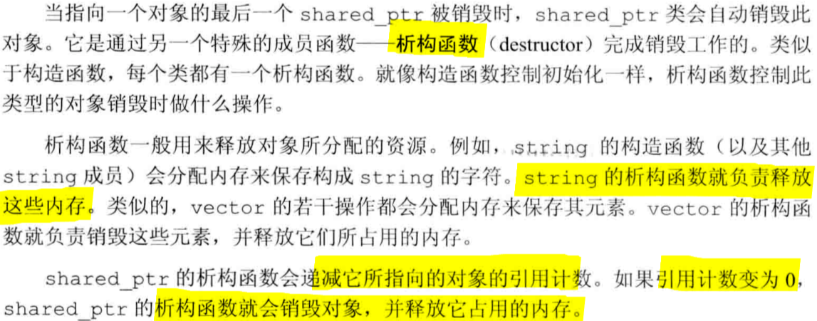

### 程序使用动态内存的原因

1. 不知道自己需要使用多少对象（如容器）
2. 不知道所需对象的准确类型
3. 需要在多个对象直接共享数据

### 直接管理内存

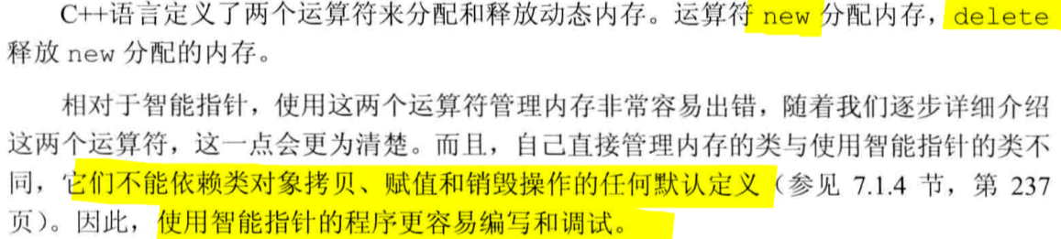

### C++：可传额外参数的定位new

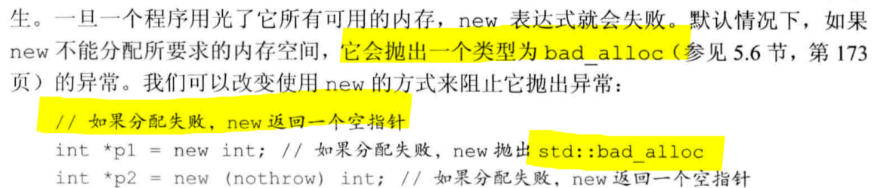

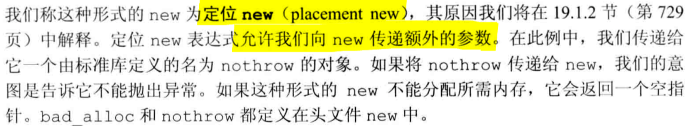

### 使用智能指针的好处

避免了：忘记delete，使用已经释放的对象，同一内存释放两次

### shared_ptr和new结合使用的格式

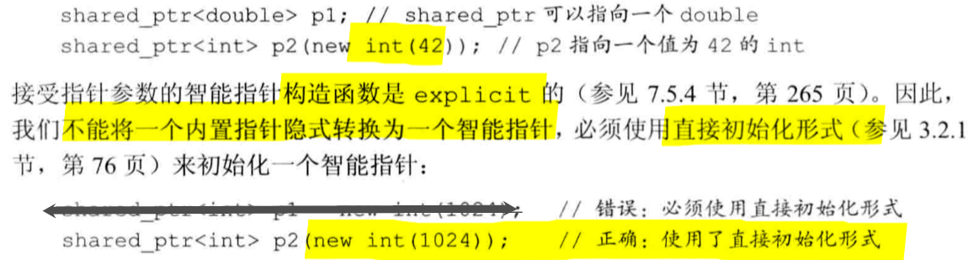

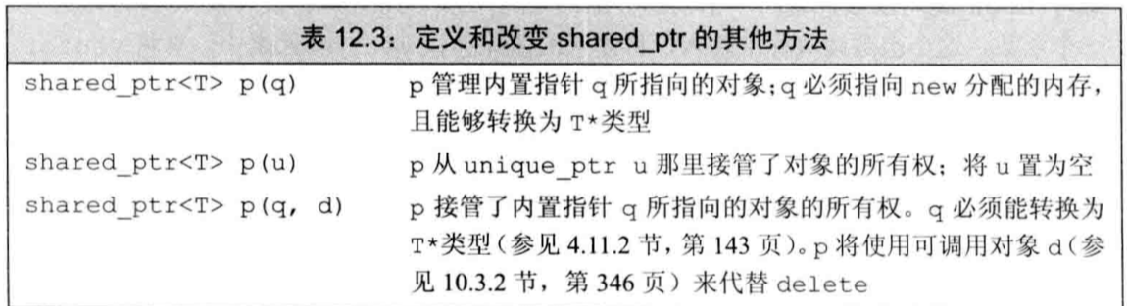

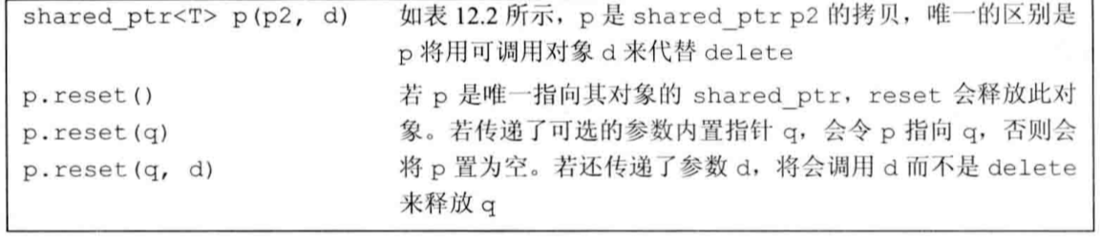

#### 智能指针注意事项：

1. 不可以混用普通指针和智能指针
2. 不使用相同的内置指针值初始化多个智能指针
3. 不能使用get初始化另一个智能指针，或用get为智能指针赋值
4. 不delete get()返回的指针
5. 如果智能指针管理的资源不是new分配的，记得传递给它一个删除器

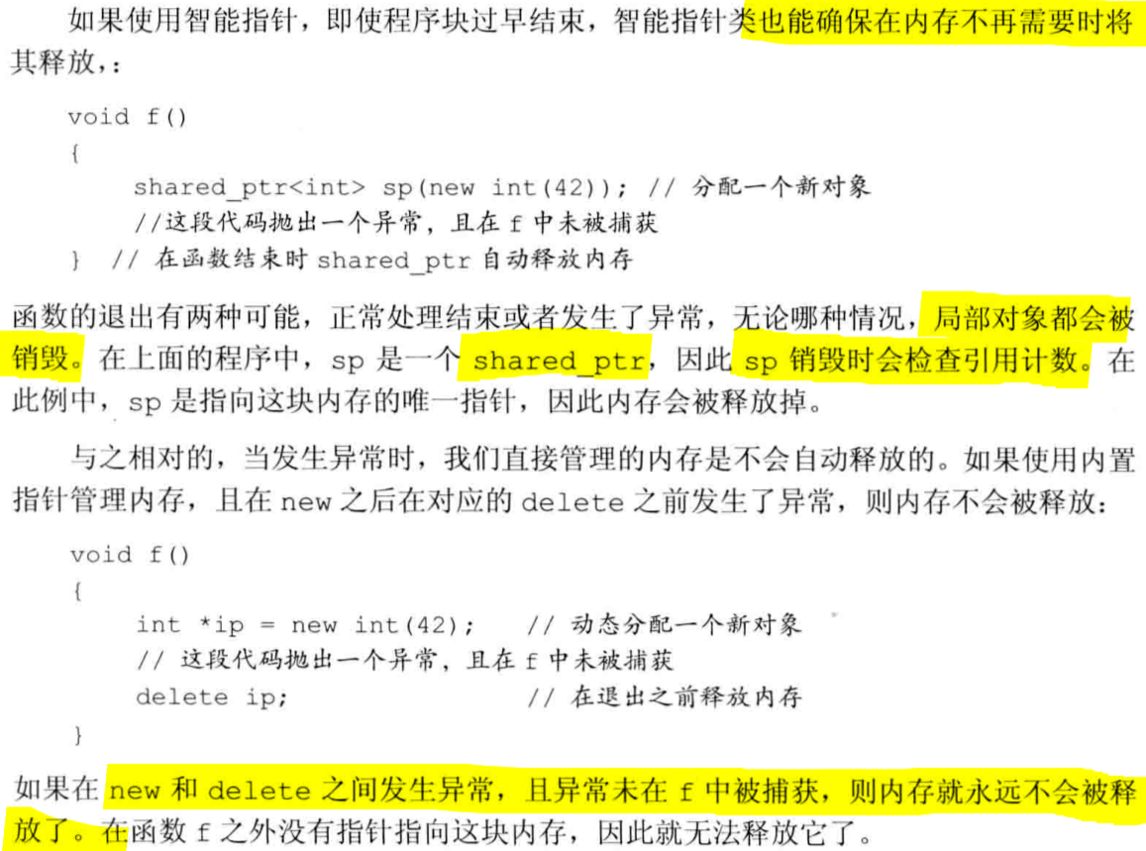

### C++11：weak_ptr

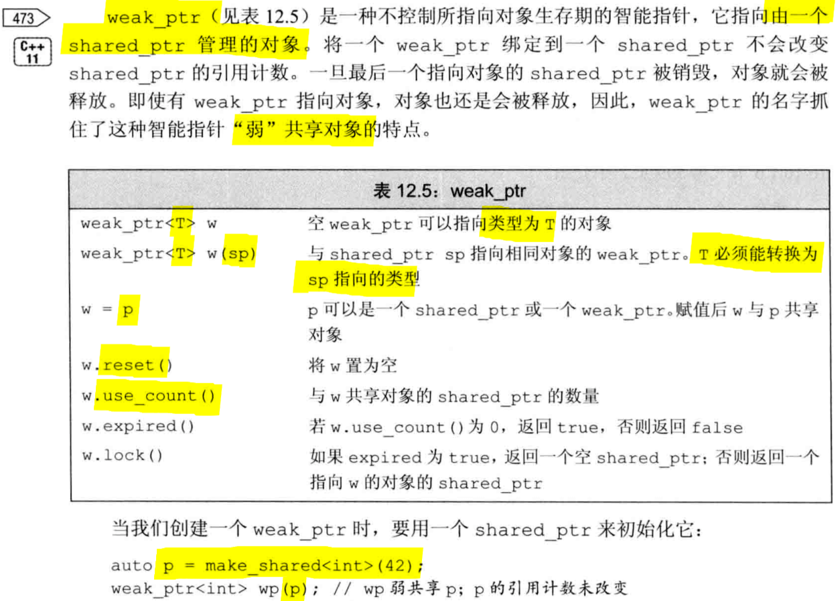

## ~~13 拷贝控制~~

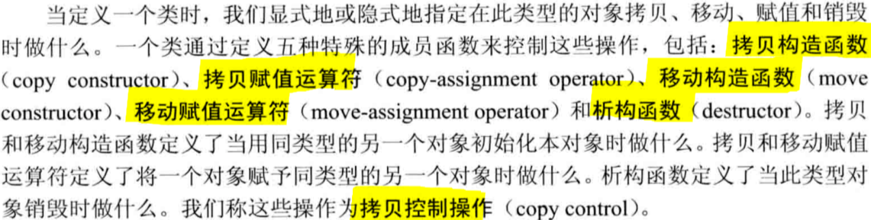

#### 小结

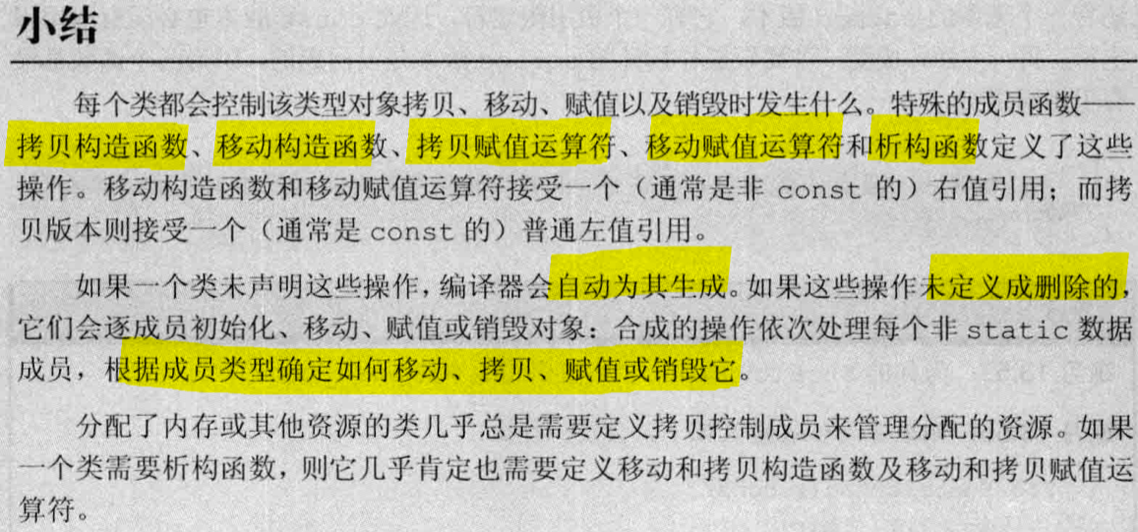

### 拷贝构造函数

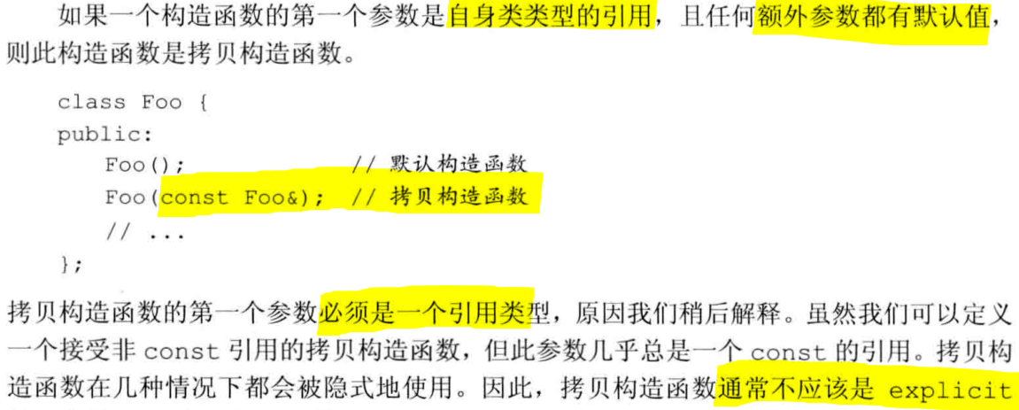

### 拷贝初始化在什么时候发生

1. 用=定义变量
2. 将一个对象作为实参，传递给一个非引用类型的形参
3. 从一个返回类型为非引用类型的函数返回一个对象
4. 用花括号列表初始化一个数组中的元素、或一个聚合类中的成员

### 拷贝赋值运算符

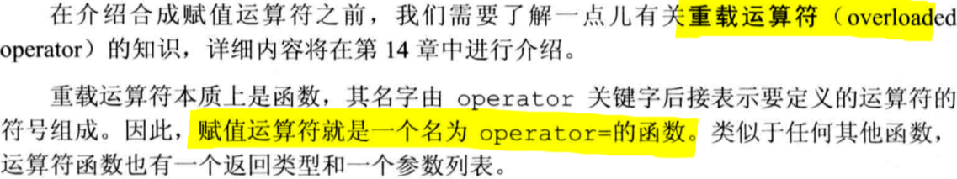

### 析构函数

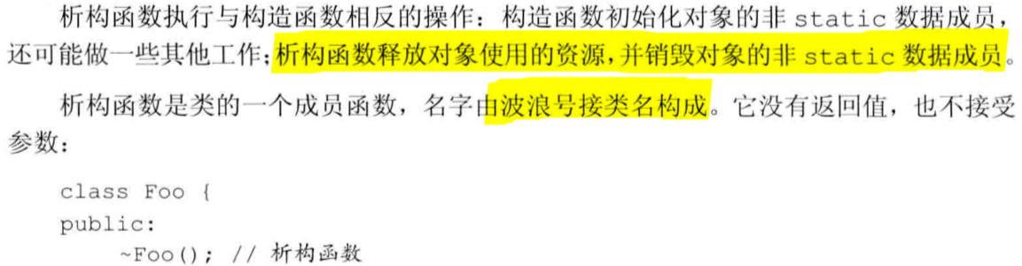

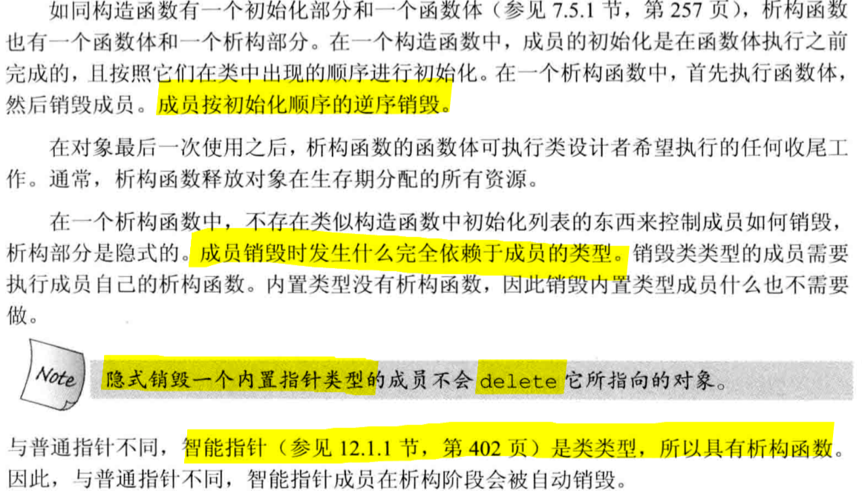

### =default显式要求编译器生成函数

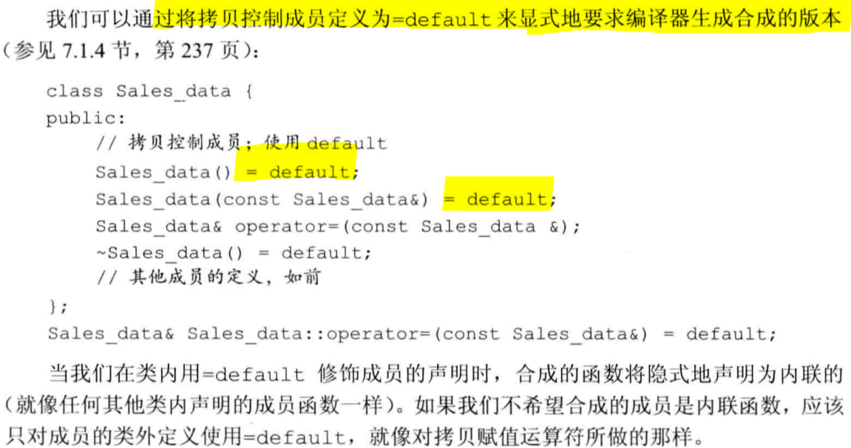

### =delete显示要求编译器删除成员

析构函数不能=delete，编译器将阻止不能被销毁的对象被创建

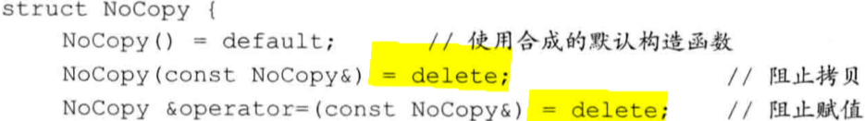

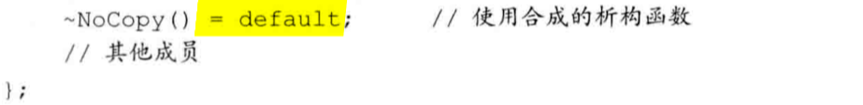

### 定义像值/像指针的类

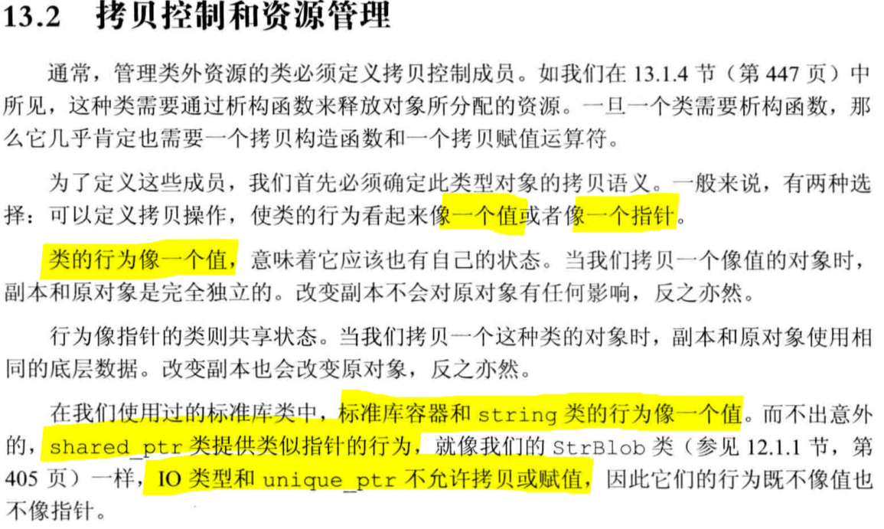

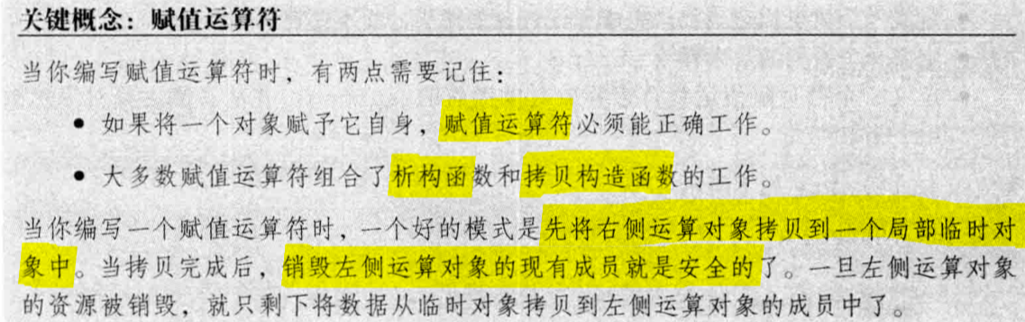

### 引用计数详解

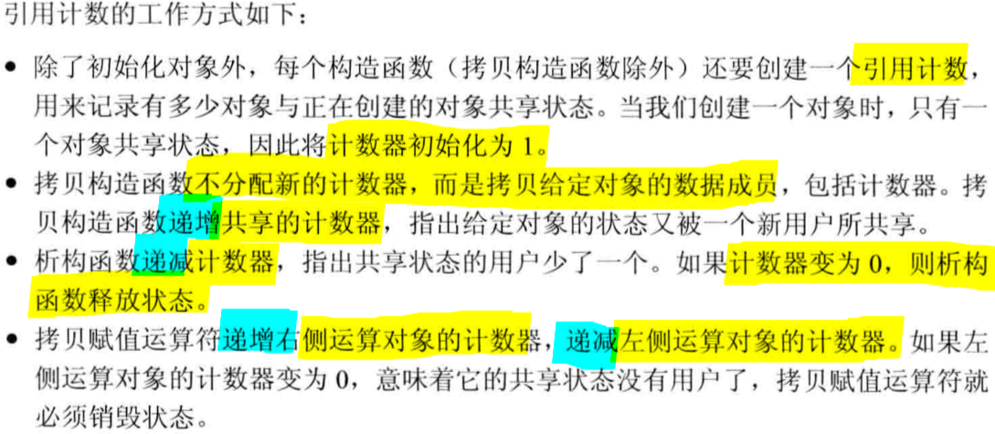

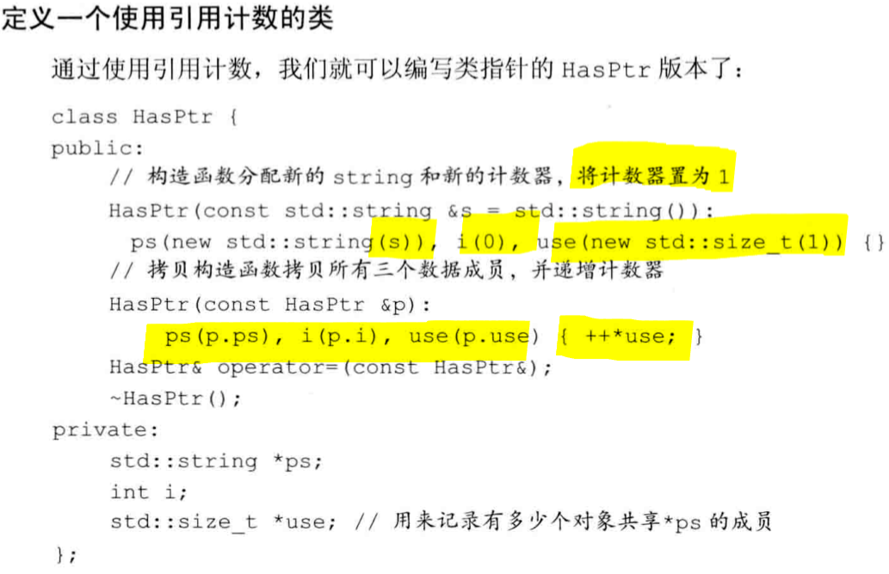

### 交换操作

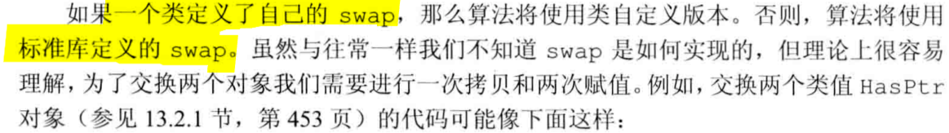

### P486/864有一个Message类的应用实例

### C++11：右值移动

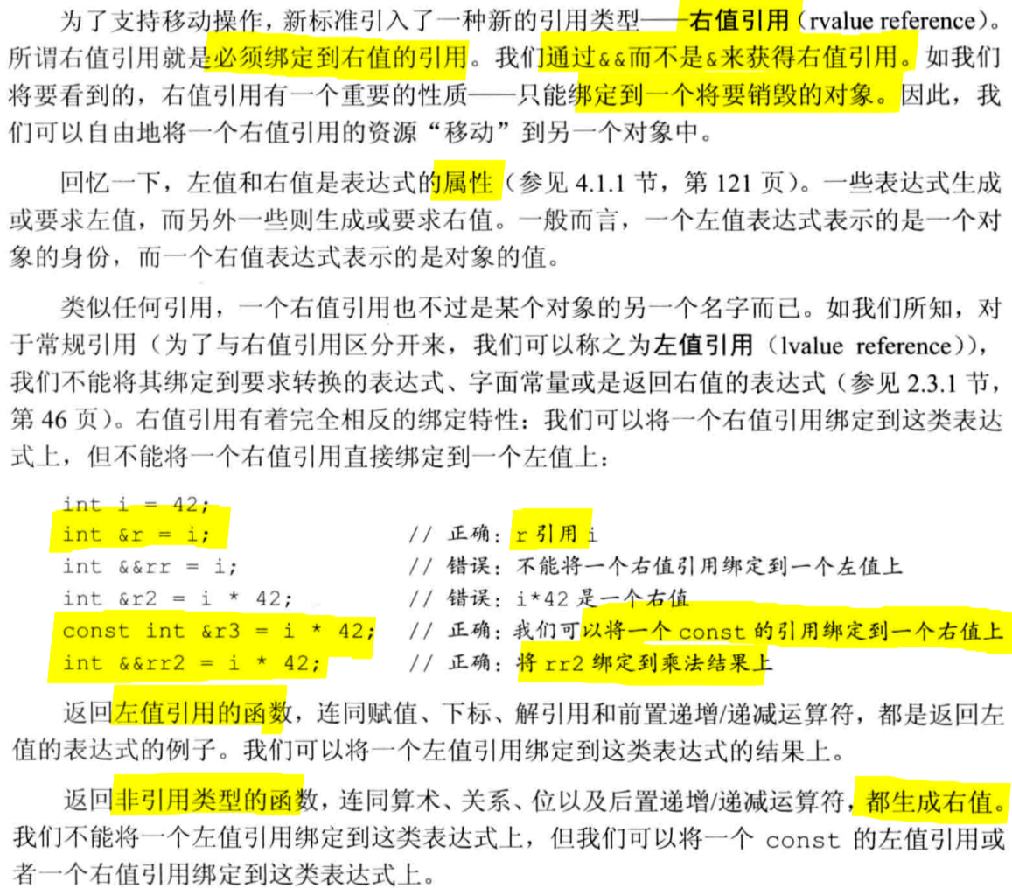

#### 右值引用指向将要被销毁的对象

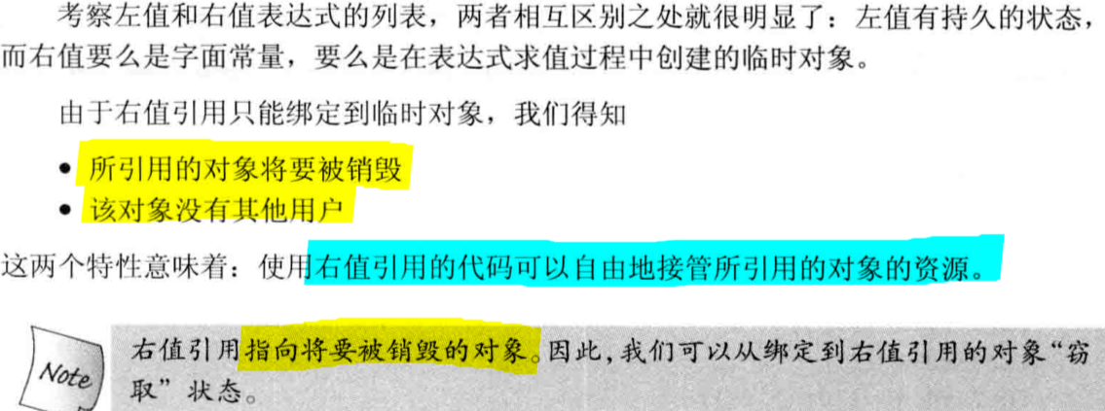

#### 变量表达式都是左值，右值引用不能绑定到右值引用类型变量上

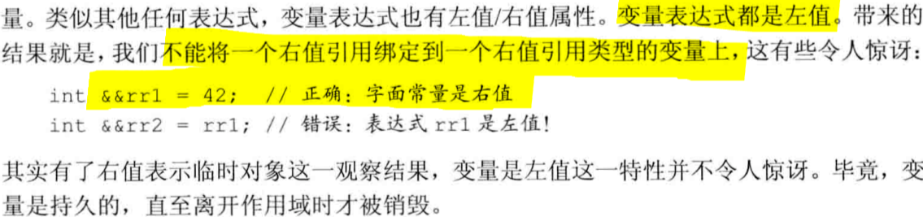

### C++11：标准库move函数

可以获得绑定到左值上的右值引用

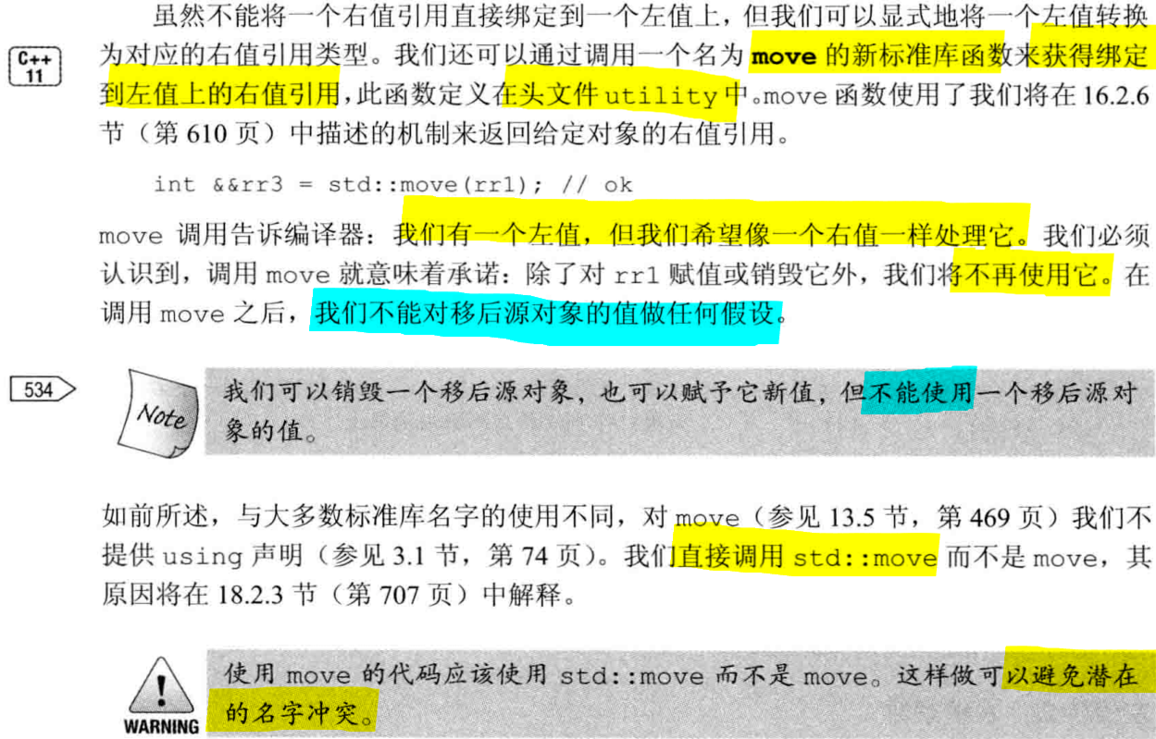

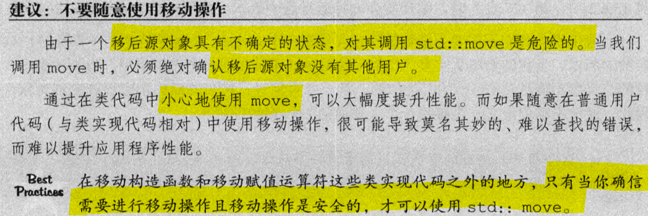

### 移动构造函数

移动构造函数的第一个参数是该类类型的一个右值引用

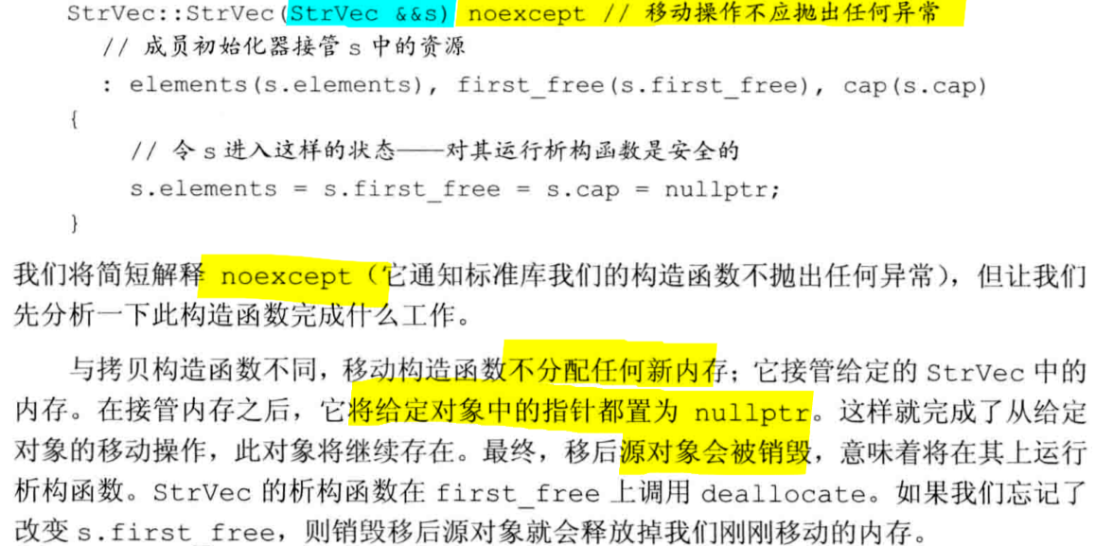

### 移动、标准库容器、和异常的关系

* 写法是StrVec(StrVec &&) noexcept;
* 当一个类同时有拷贝构造函数和移动构造函数时，右值用移动，左值用拷贝
* 当一个类只有拷贝构造函数时，右值也使用拷贝，而且这一替代是安全的

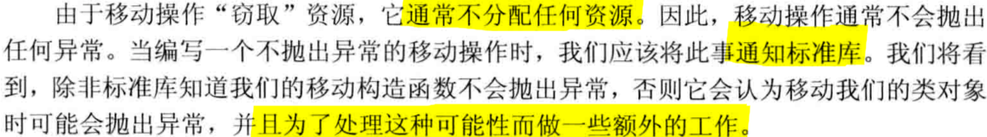

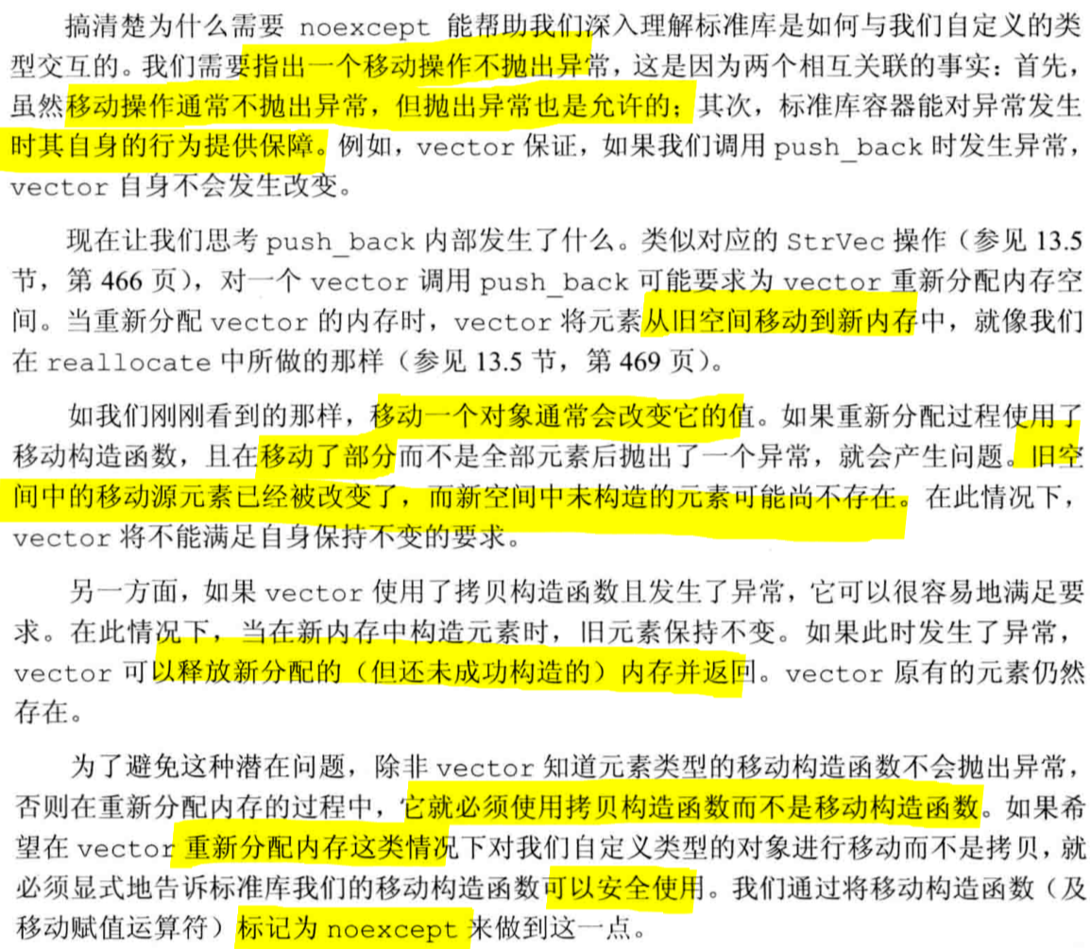

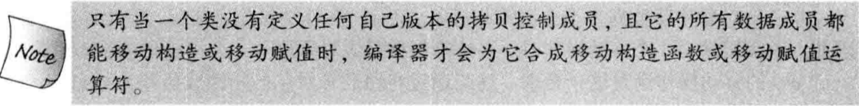

### C++11：移动迭代器

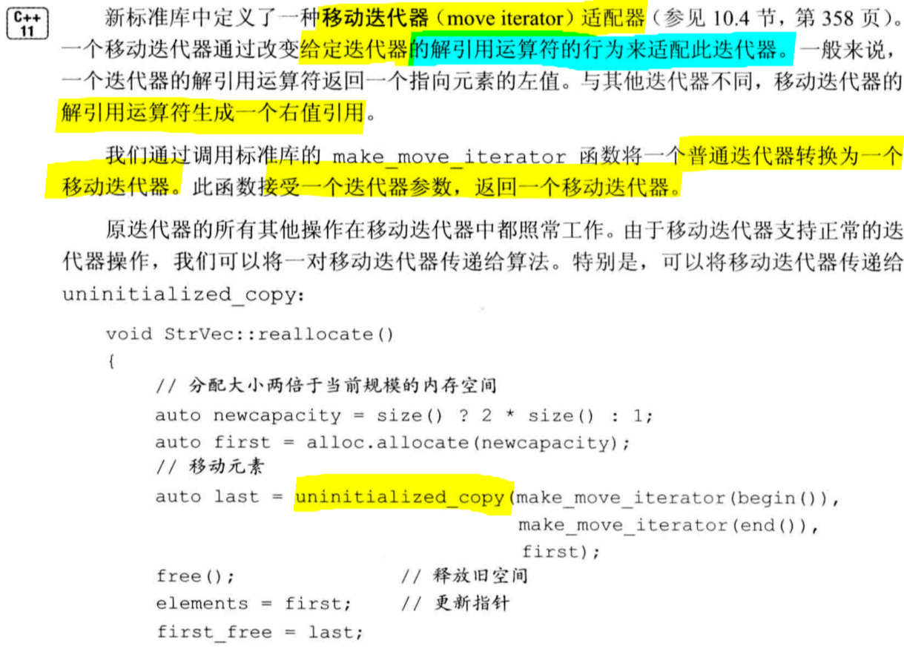

### 右值引用版本的成员函数

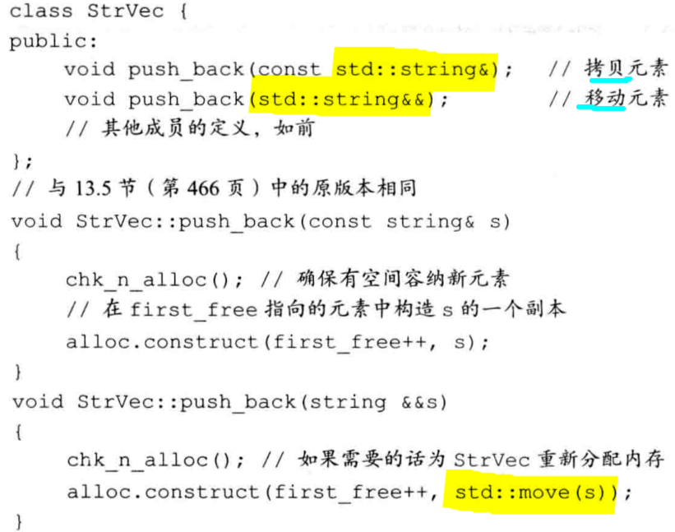

### C++11：引用限定符



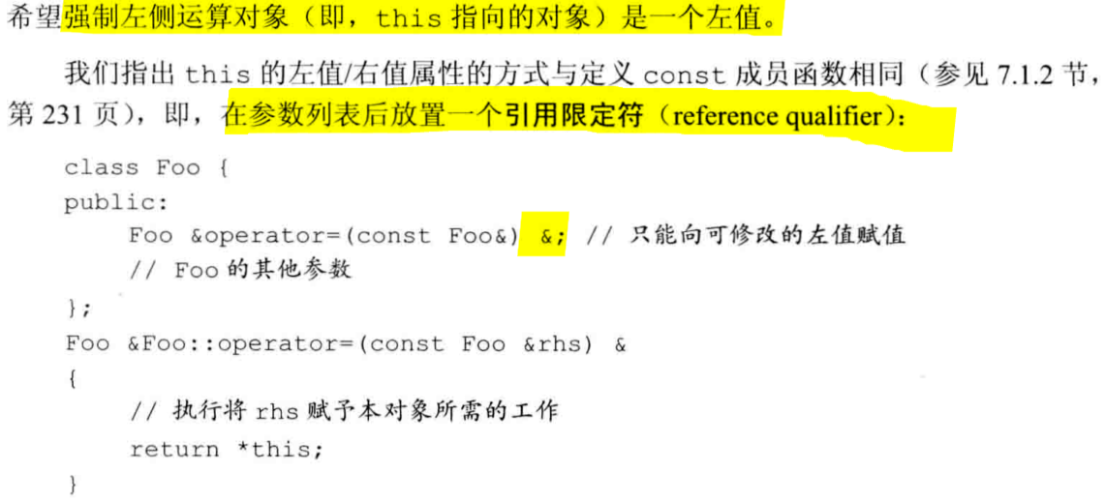

#### 引用限定符也可以区分重载版本

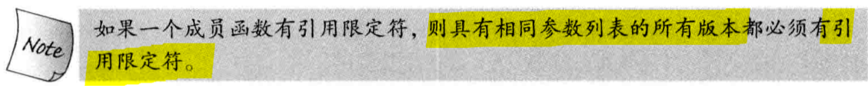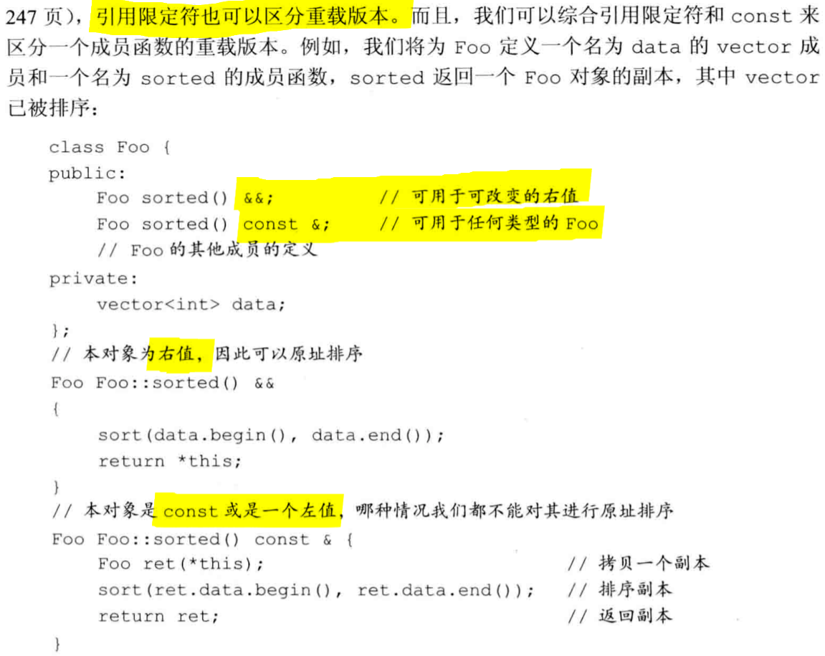

## ~~16.2 模板实参推断~~

### C++11：将模板类型参数声明为友元

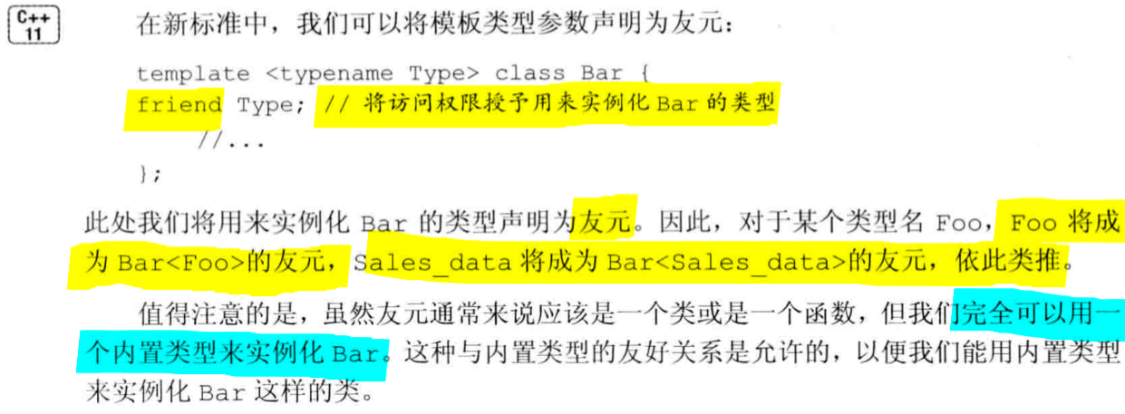

### C++11：为类模板定义类型别名

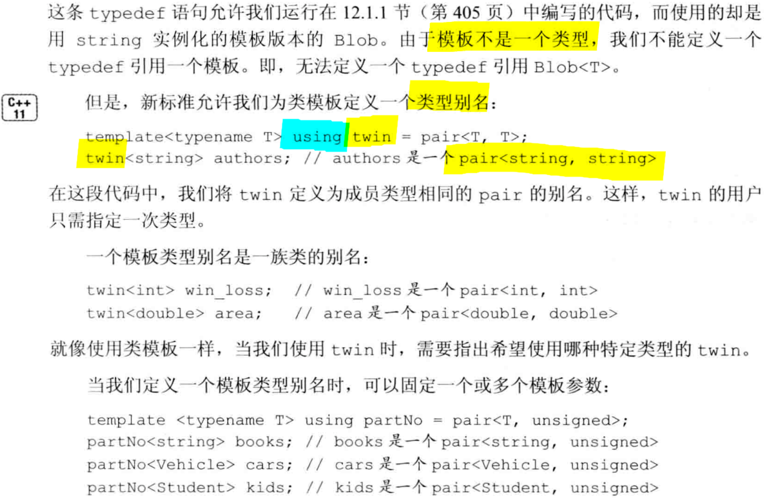

### C++：显式提示编译器一个名字表示类型

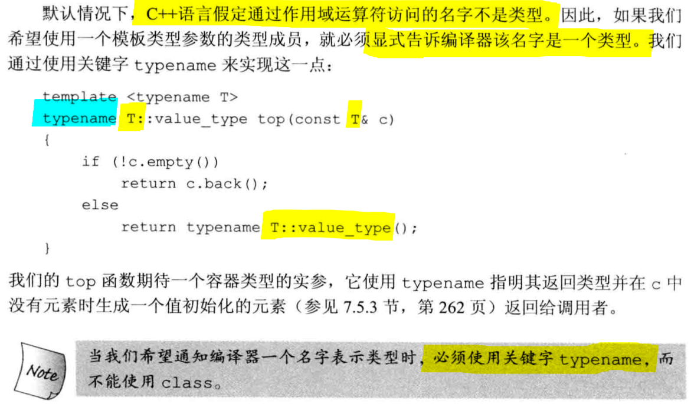

### C++11：尾置返回类型

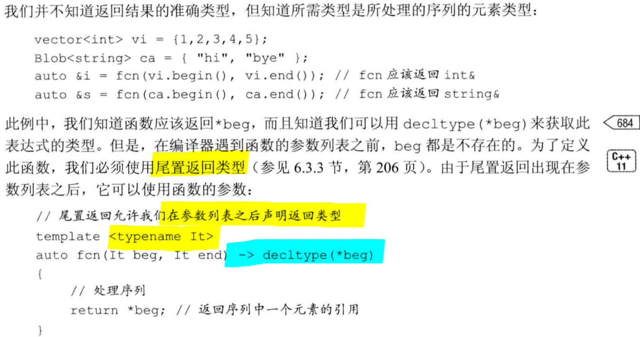

### C++11：标准类型转换模板

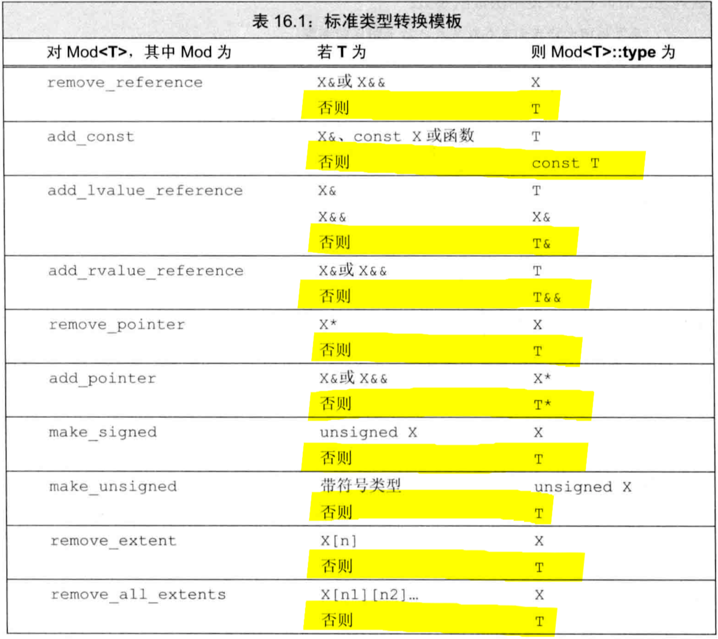

### C++：函数指针和模板实参

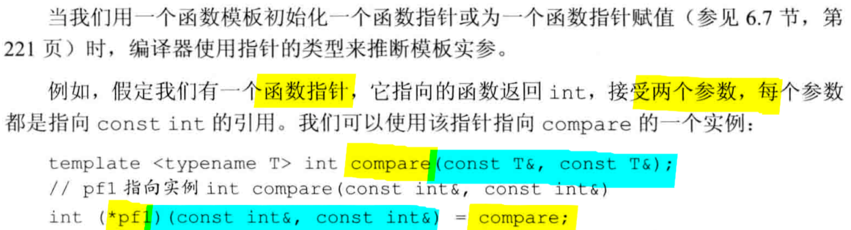

#### 显式模板实参：

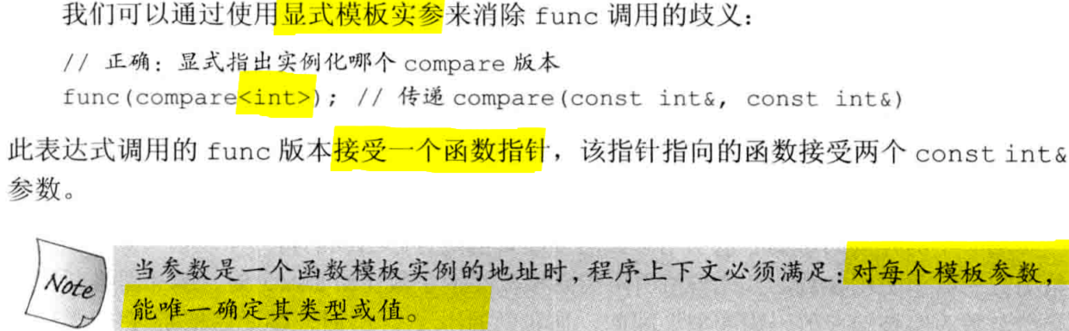

### C++：模板实参推断和引用

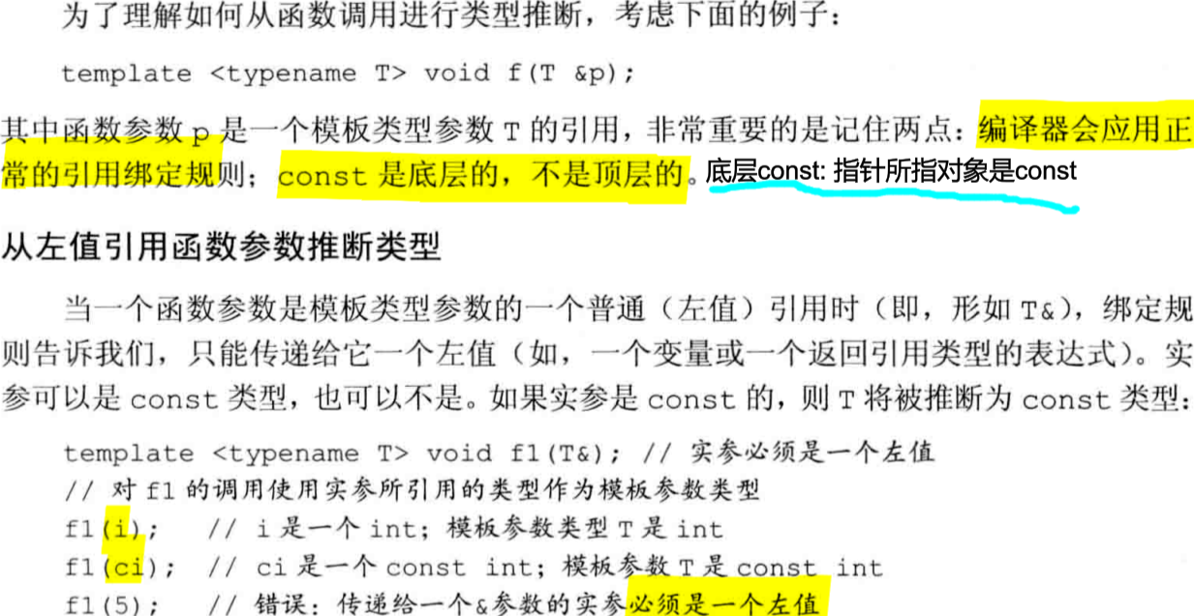

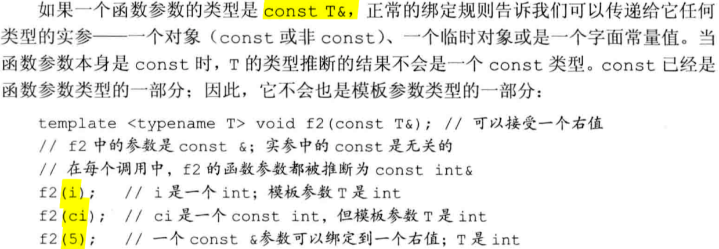

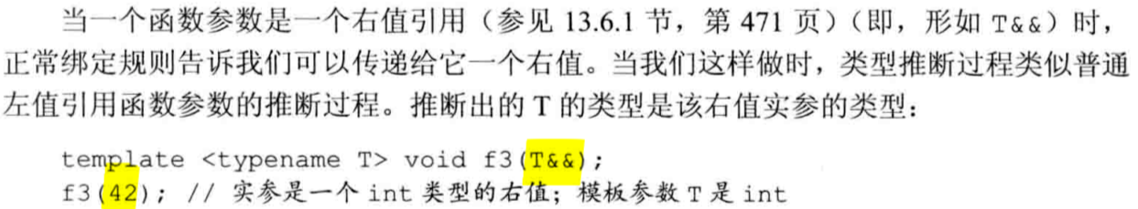

### C++11：引用折叠

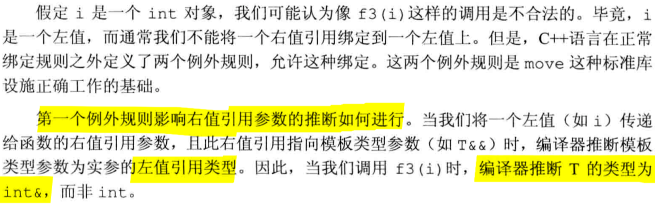

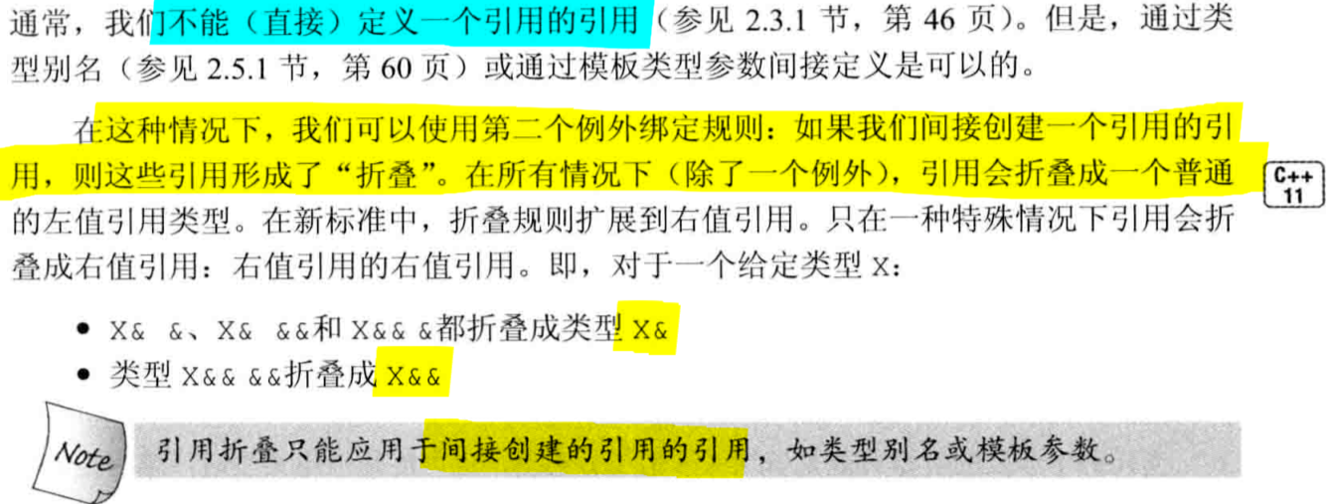

#### 万能引用：可以给T &&类型的参数传递左值或右值

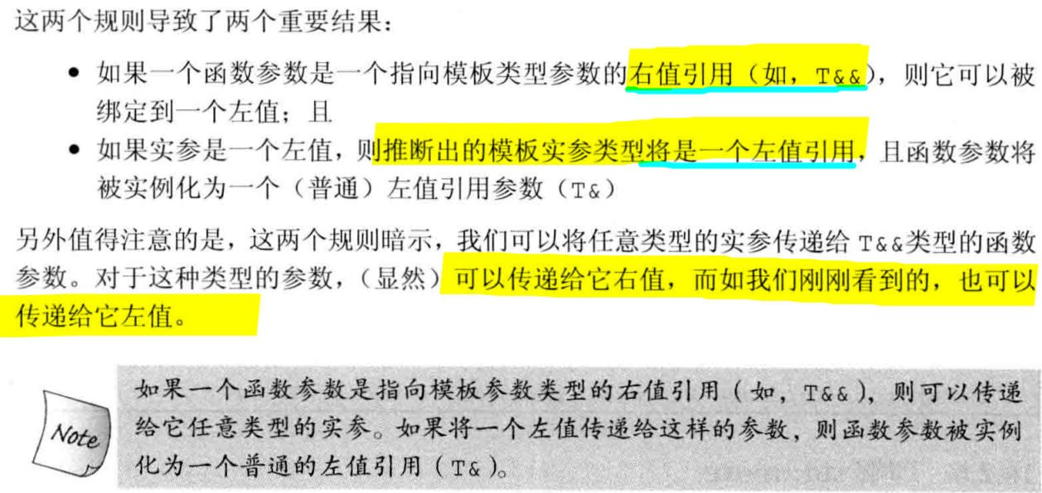

#### 标准库定义的std::move

##### std::move如何定义

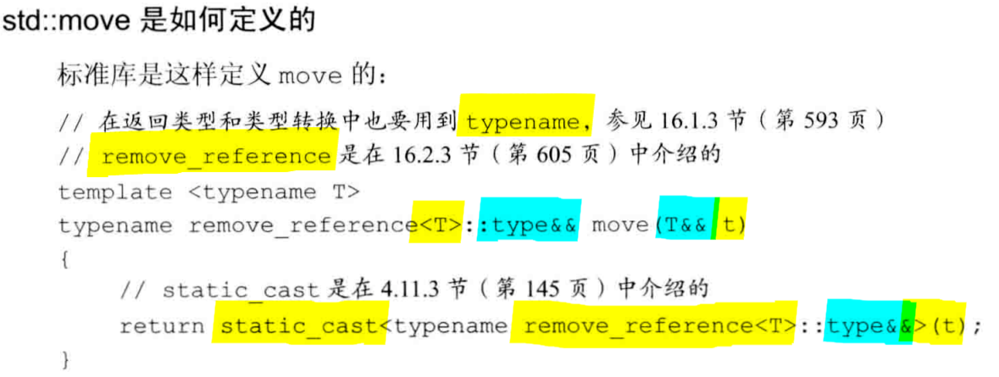

##### std::move如何工作

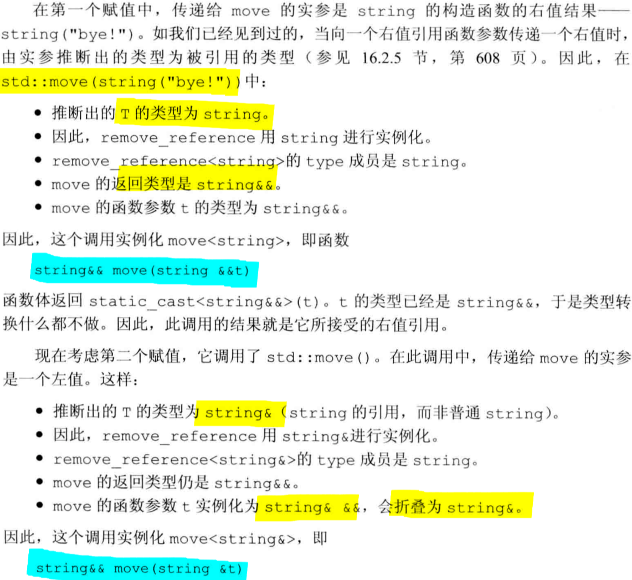

### C++11：允许用static_cast显式把左值转换为右值引用

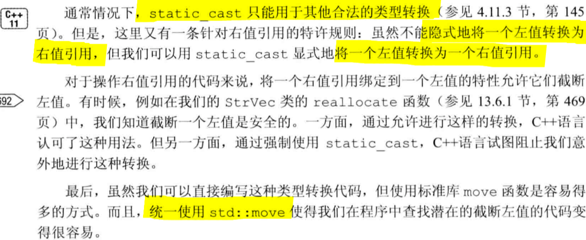

### 将一个函数的实参转发给其他函数



#### 用引用折叠保持左值、右值属性

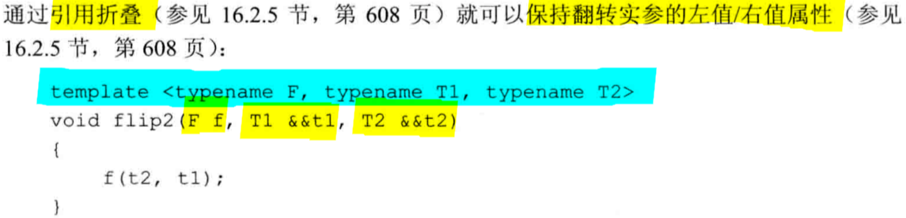

### C++11：用std::forward保持类型信息

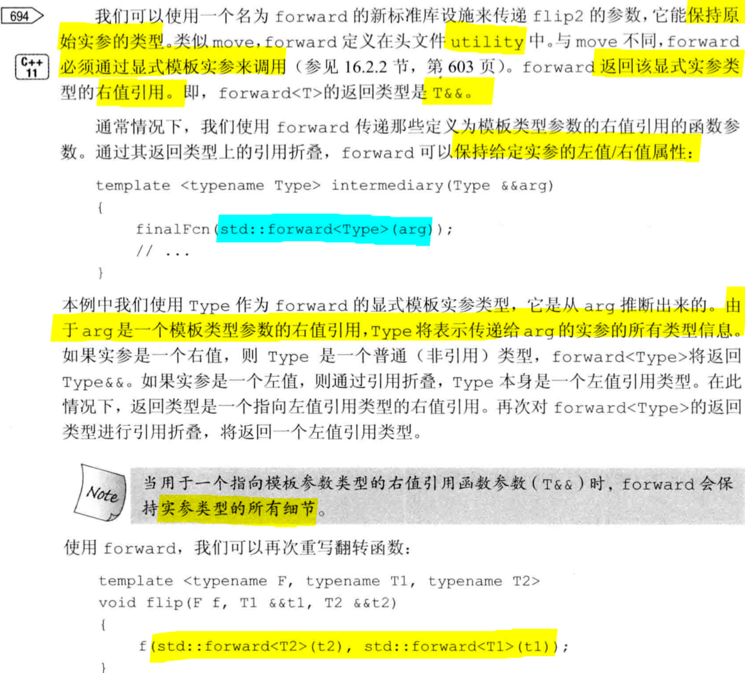

## ~~17.1 tuple类型~~

### C++11：tuple类型的特点

* 是类似pair的模板，但可以有任意数量成员；
* tuple类型必须直接初始化；

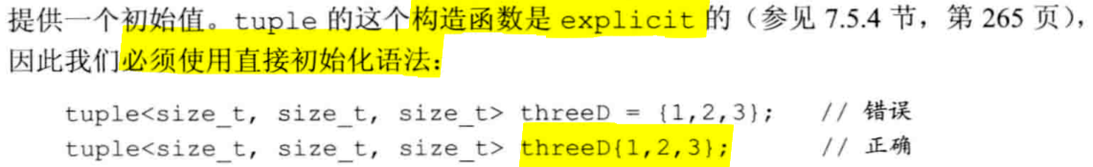

* 所有成员都是public的；
* 将多个不同类型成员捆绑成单一对象，比较快速、随意的一种结构；
* 使用 get<i>(item) 访问item的第i个成员；
* tuple拥有 <运算符和 =运算符；

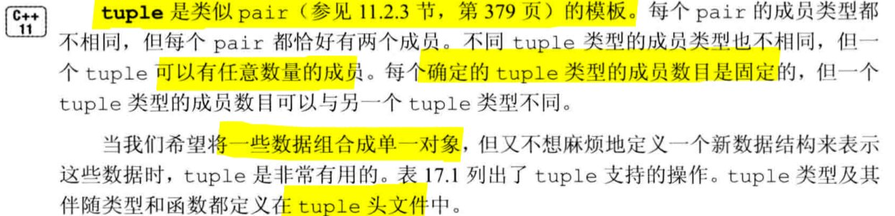

#### tuple操作表

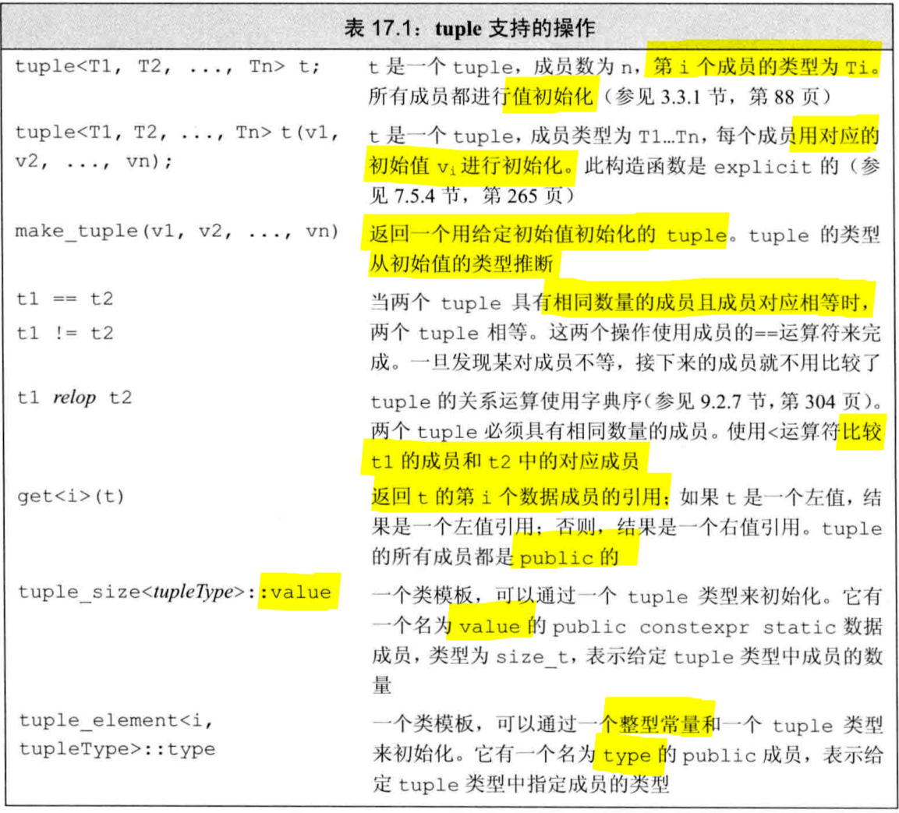

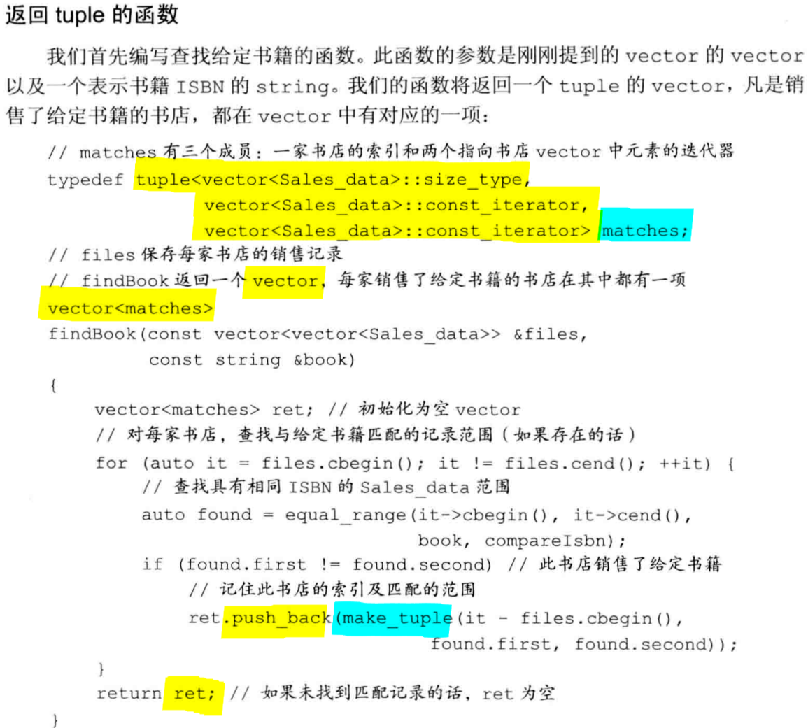

## ~~17.3 正则表达式~~

[正则表达式 – 语法 | 菜鸟教程 (runoob.com)](https://www.runoob.com/regexp/regexp-syntax.html)

### 小结

1. 正则表达式库提供了一组类和函数，
2. regex类管理用某种正则表达式语言编写的正则表达式。
3. 匹配类保存了某个特定匹配的相关信息。这些类被函数regex_search和regex_match所用。
4. regex_search和regex_match这两个函数接受一个regex对象和一个字符序列，检查regex中的正则表达式是否匹配给定的字符序列。
5. regex迭代器类型是迭代器适配器，它们使用regex_search遍历输入序列，返回每个匹配的子序列。
6. regex_replace函数允许我们用指定内容替换输入序列中与正则表达式匹配的部分。

### C++11：RE库

* 定义在头文件regex中；
* regex类表示一个正则表达式；
* regex使用的正则表达式语言是ECMAScript；

#### 正则表达式库组件表

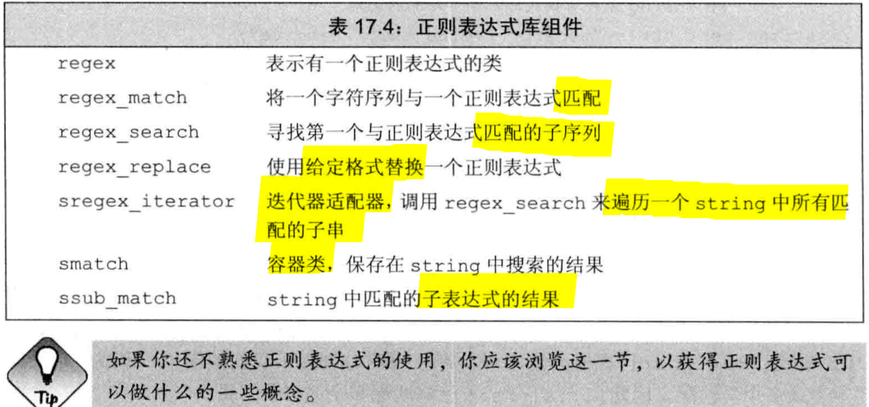

### 匹配函数的参数和返回值

regex_match和regex_search函数确定一个给定的字符序列和给定的regex是否匹配，

若整个字符序列匹配，则regex_match函数返回true；

若有子串匹配，则regex_search函数返回true；

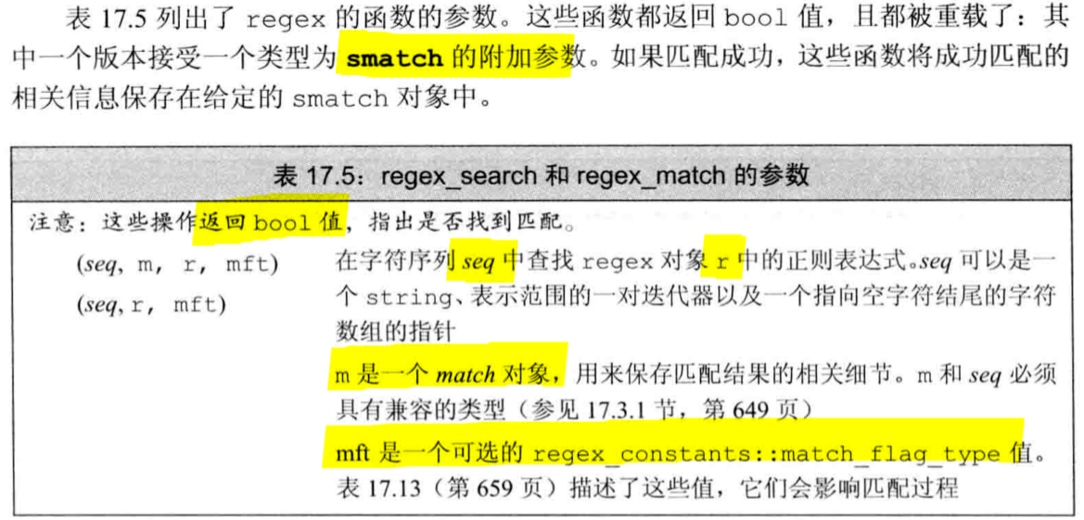

### 几个使用范例：正则表达式库

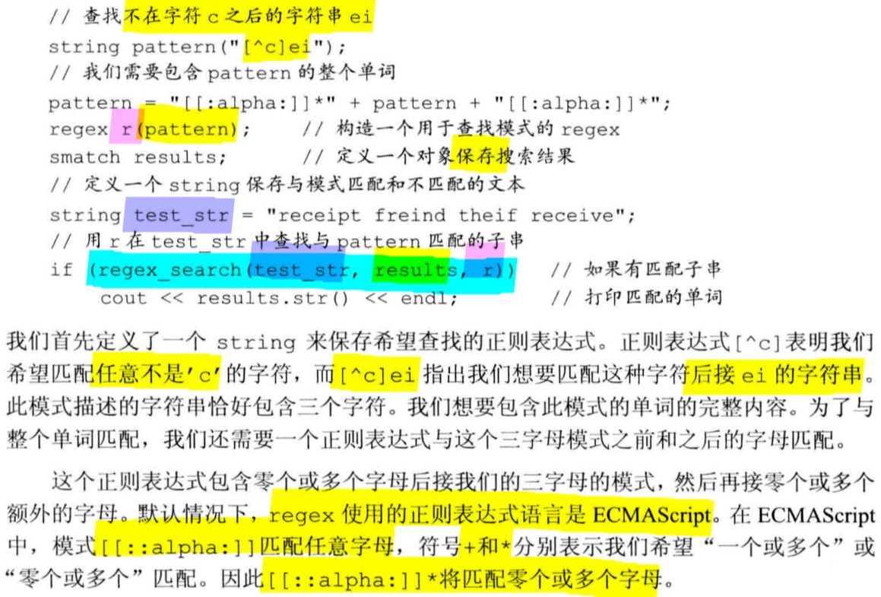

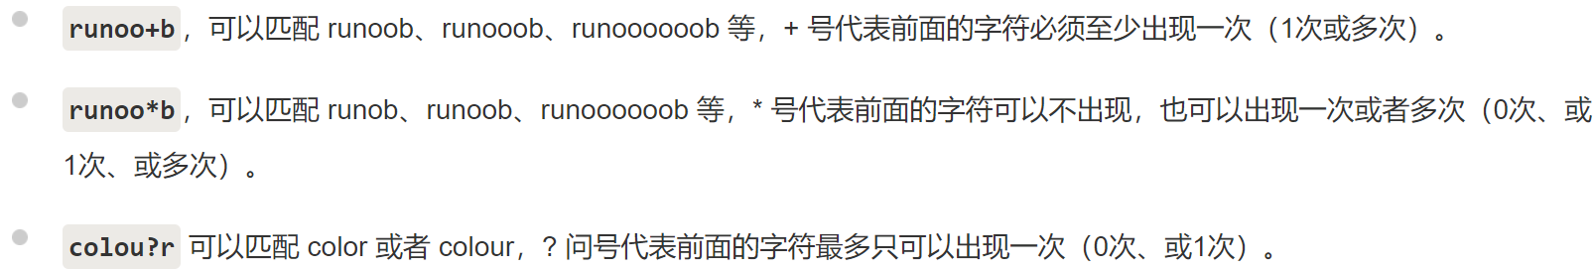

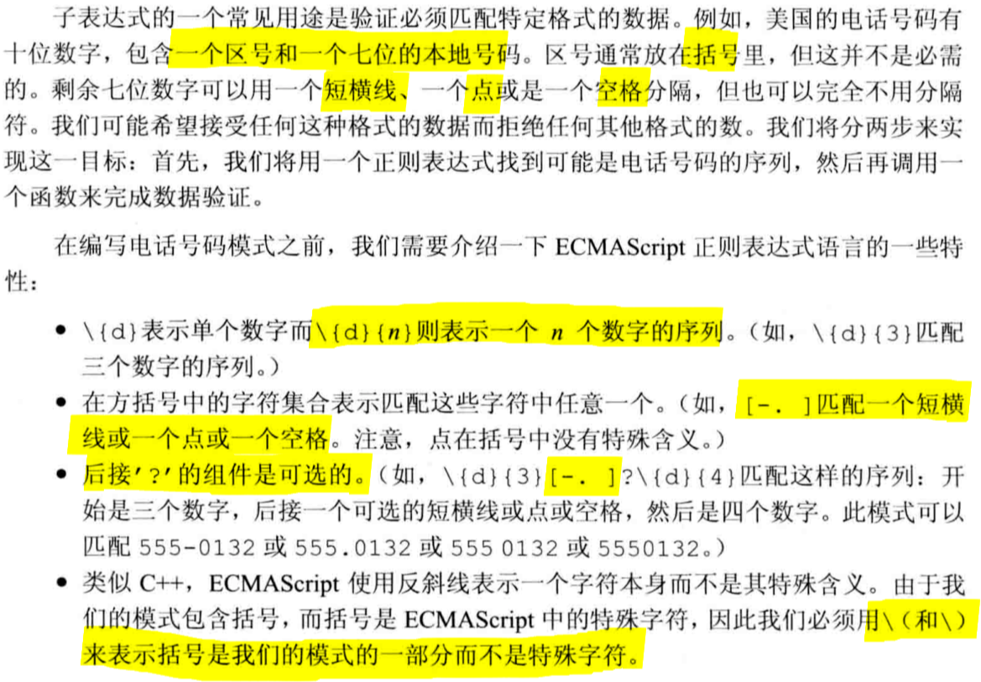

后接'?'的组件是可选的，\{d}{n}表示一个n个数字的序列，[-. ]表示匹配这些字符中任意一个. - (空格)均可；

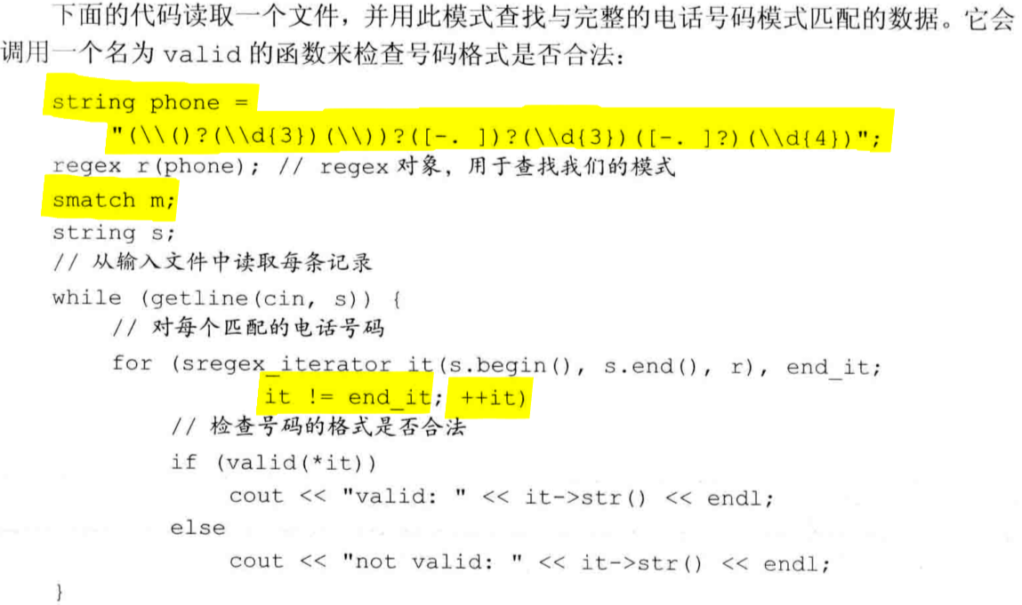

$符号后跟子表达式的索引号

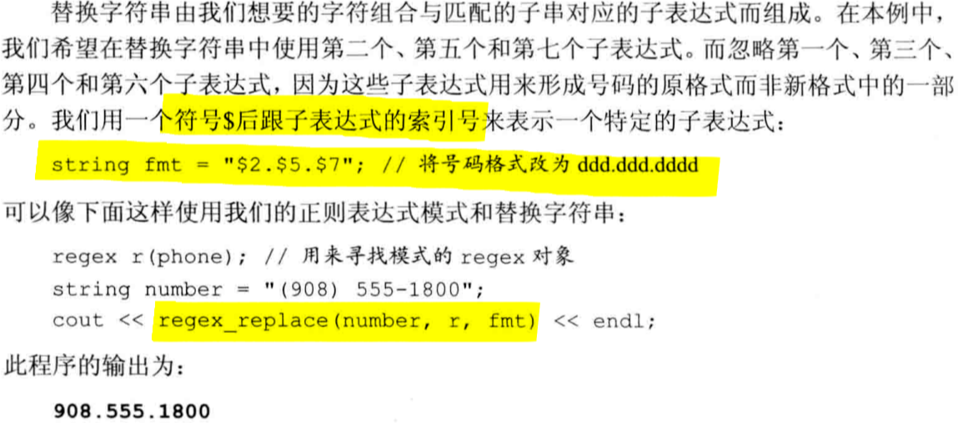

#### regex选项表

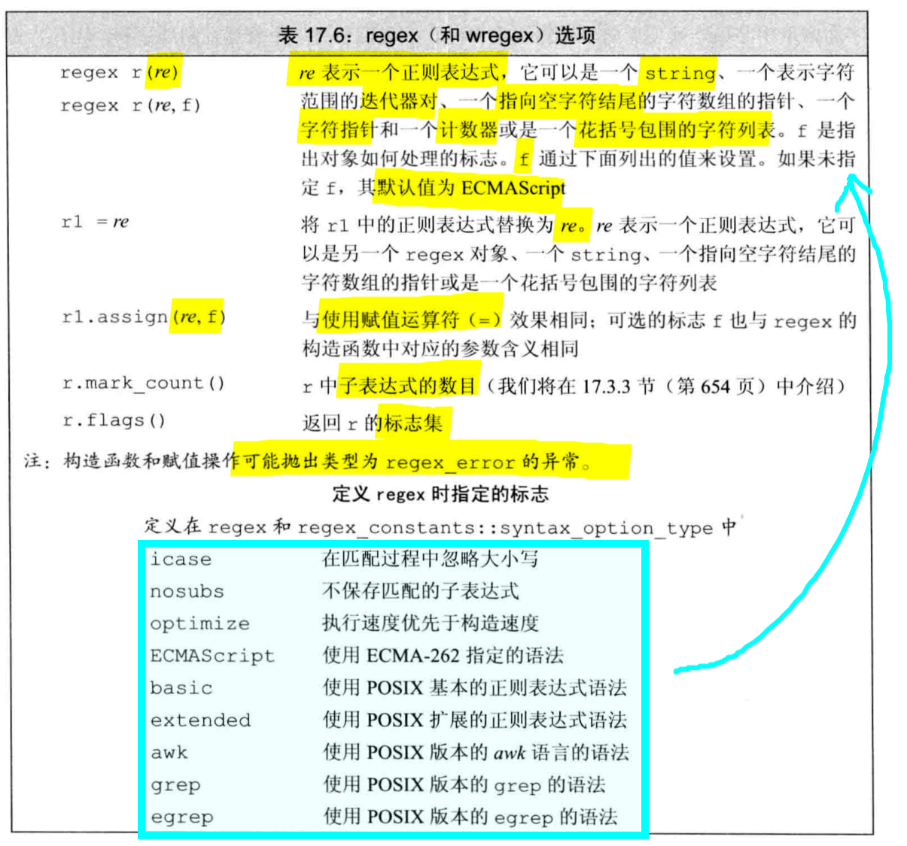

### 正则表达式语言中的转义字符

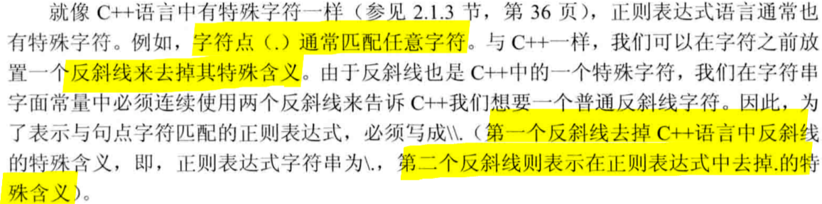

### RE库的异常处理

#### 注意：正则表达式在运行时才编译

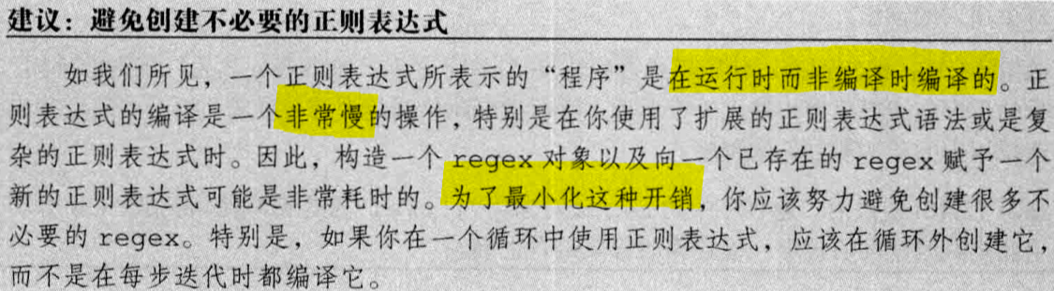

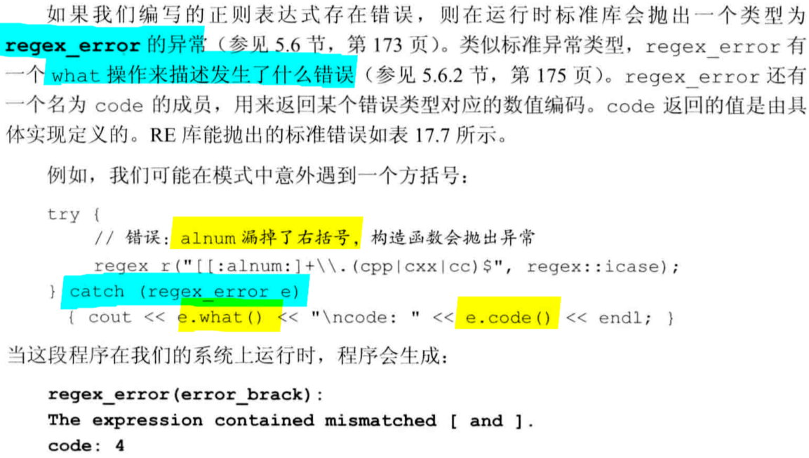

### 正则表达式错误类型表

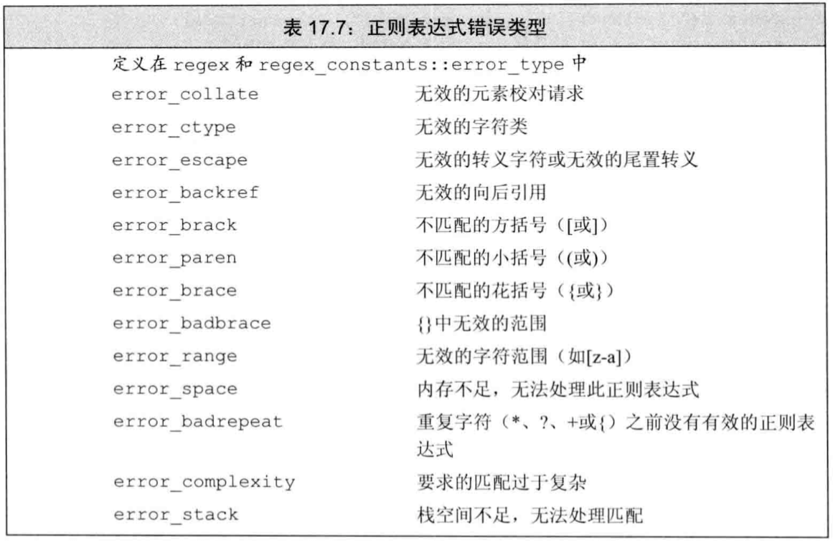

### RE库类型必须与输入序列类型匹配

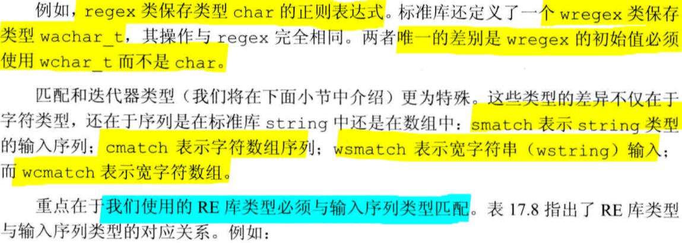

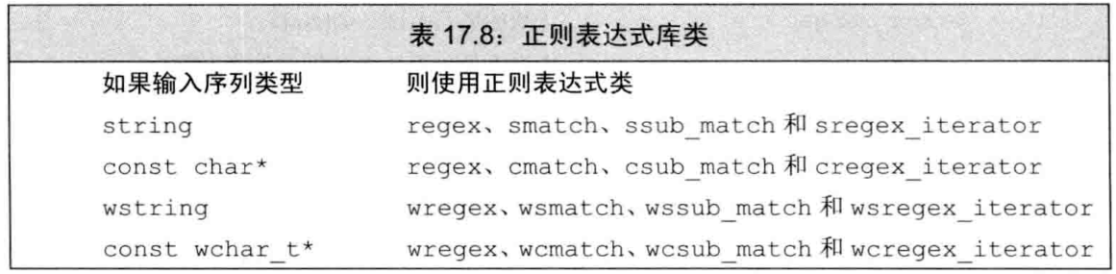

### Regex迭代器sregex_iterator

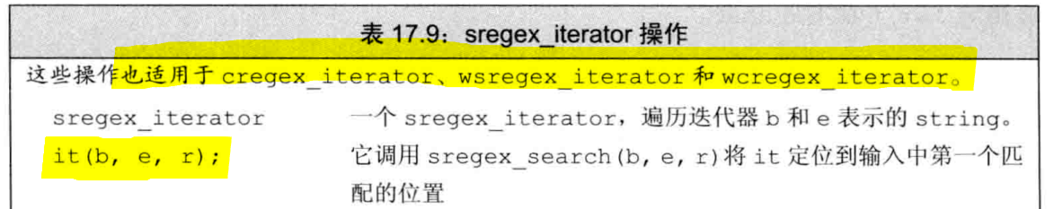

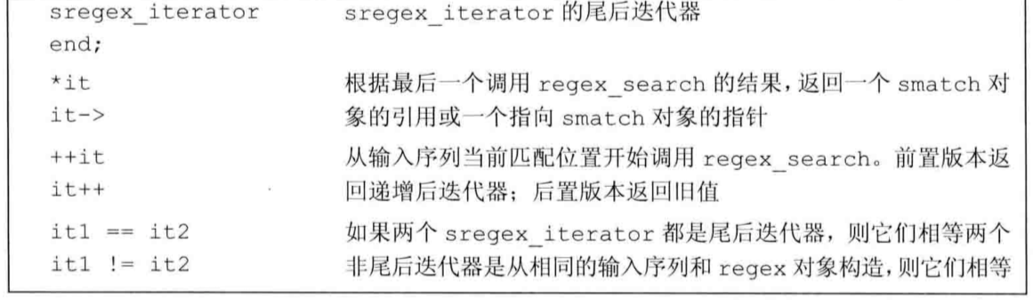

### sregex_iterator使用示例

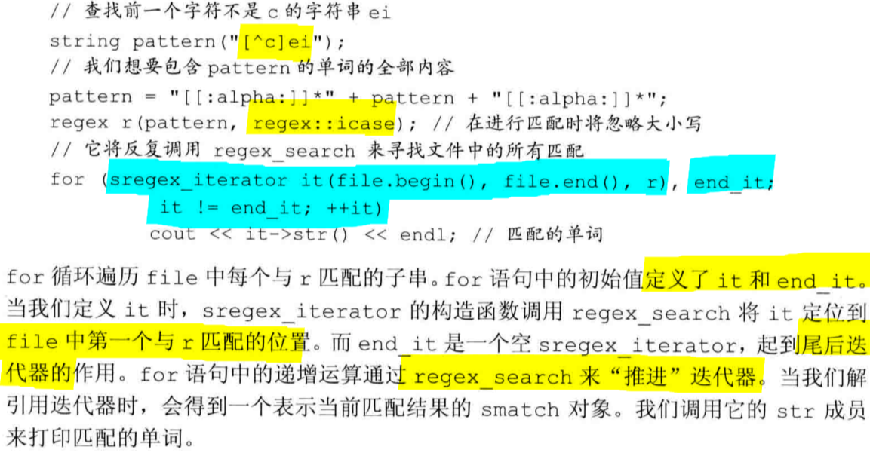

#### match操作表

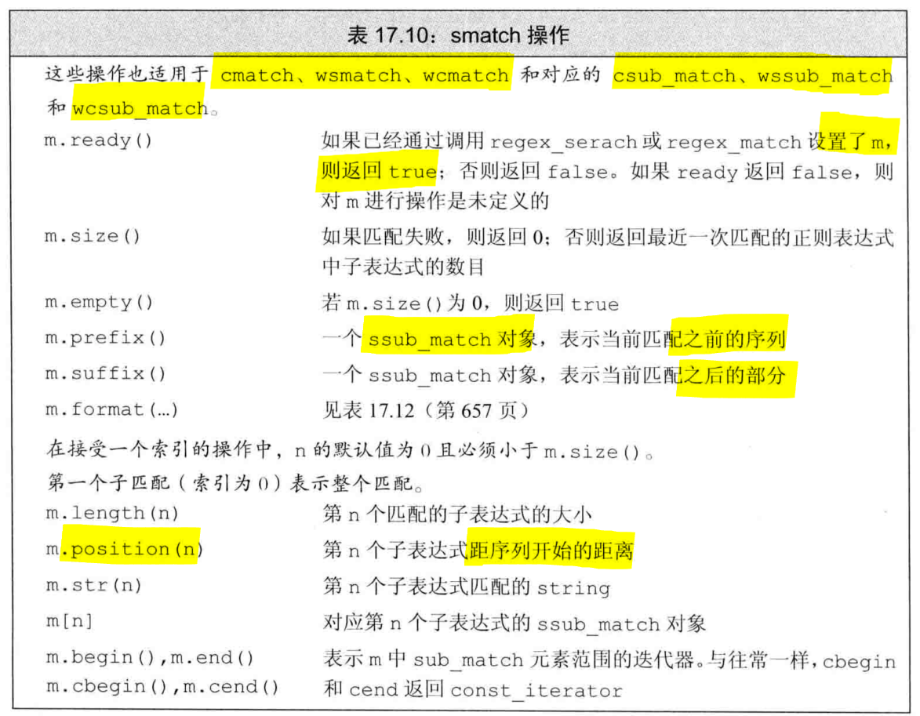

#### 子匹配操作表

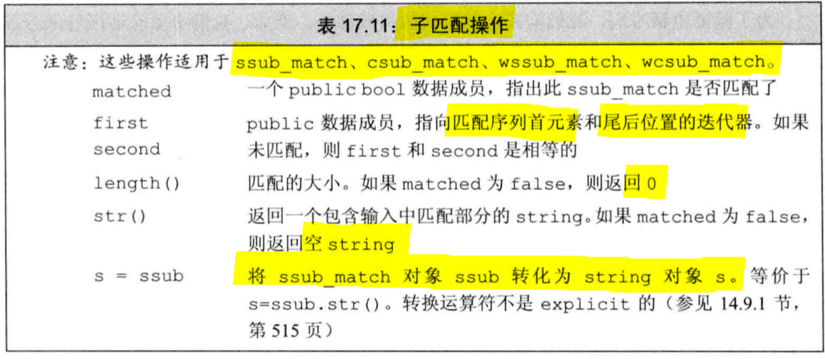

### regex_replace查找替换一个正则表达式

#### 匹配标志表

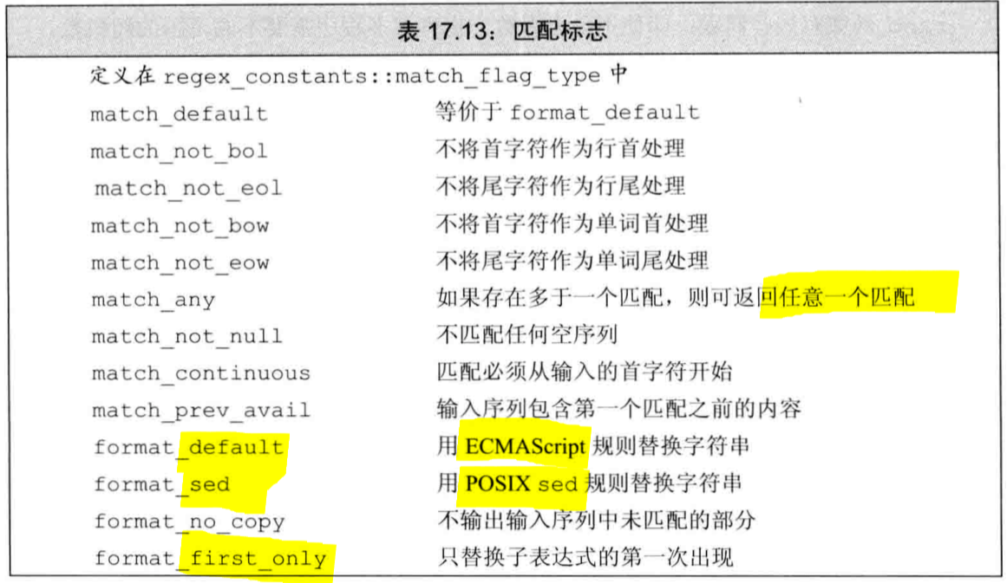

## ~~18.1 异常处理~~

异常处理机制的主要作用是，将问题的检测和解决过程分离，检测过程无需知道问题处理模块的细节；

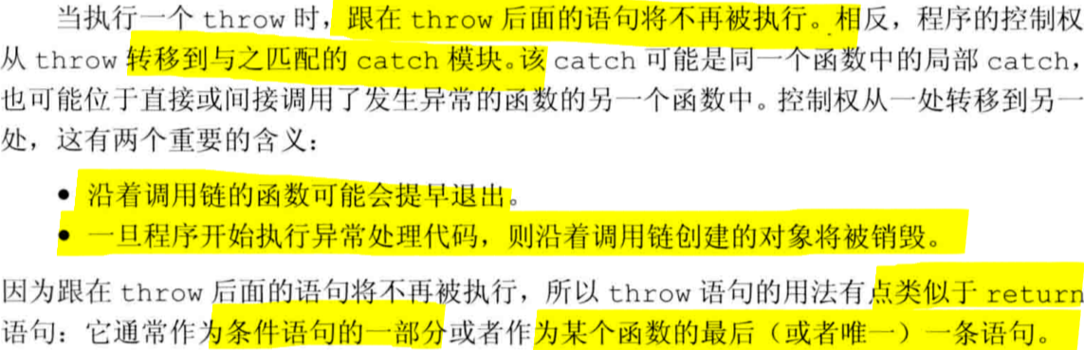

### 抛出异常后的栈展开流程

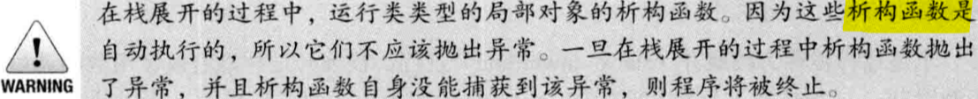

若调用链上的语句块出现异常，而提前终止，则这一部分语句块的局部对象将被销毁（通过执行析构函数）；但其他释放资源的代码可能被跳过；

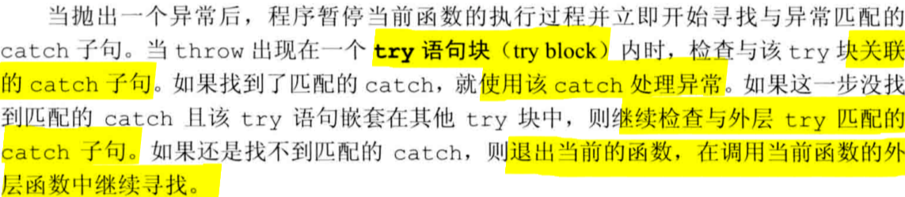

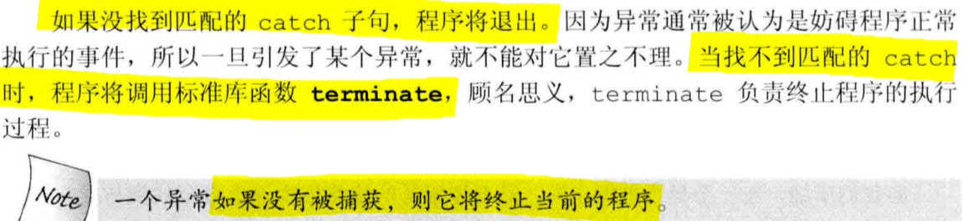

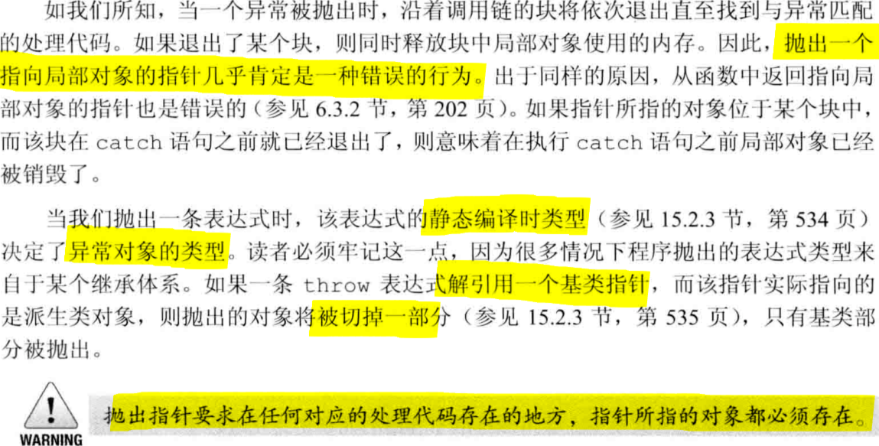

### 捕获异常的流程

#### 异常声明

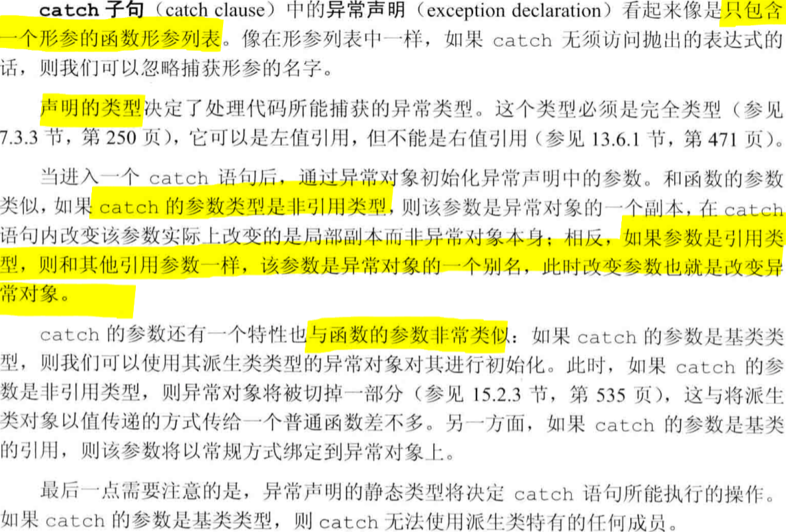

注意：如果catch接受的异常与继承有关，则最好将该catch的参数定义为引用类型

#### 越专门的catch应该越靠前

派生类异常处理应该在基类前；

异常类型和catch的异常声明类型应当匹配（规则如图）

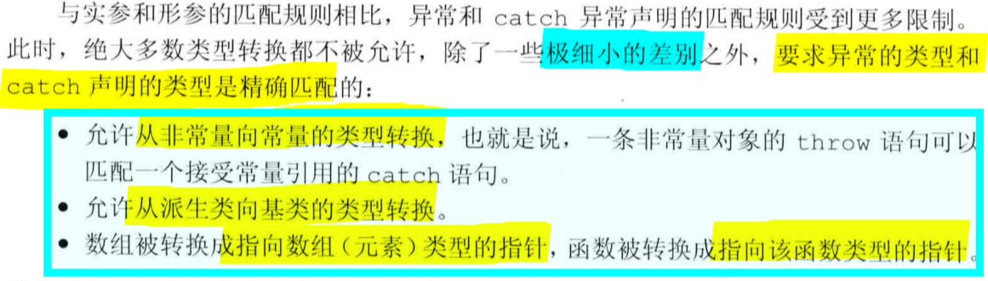

### 重新抛出

throw;

一条catch语句可以通过重新抛出将异常传递给另外一个catch语句

### 捕获所有异常

catch(...)



### C++11：noexcept说明和noexcept运算符

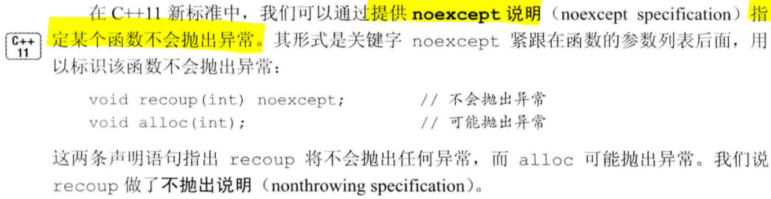

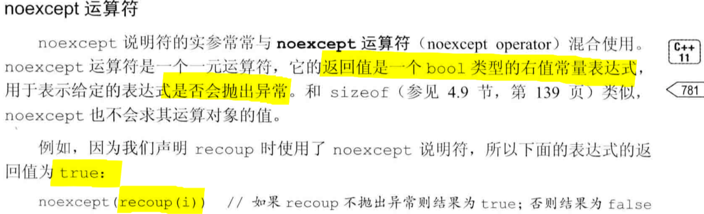

* 特别的，函数指针及该指针所指的函数必须具有一致的异常说明；
* 如果一个虚函数承诺了它不会抛出异常，则后续派生出来的虚函数也必须做出同样的承诺；
* 如果基类的虚函数允许抛出异常，则派生类的对应函数既可以允许抛出异常，也可以不允许抛出异常；

### 异常类的层次图

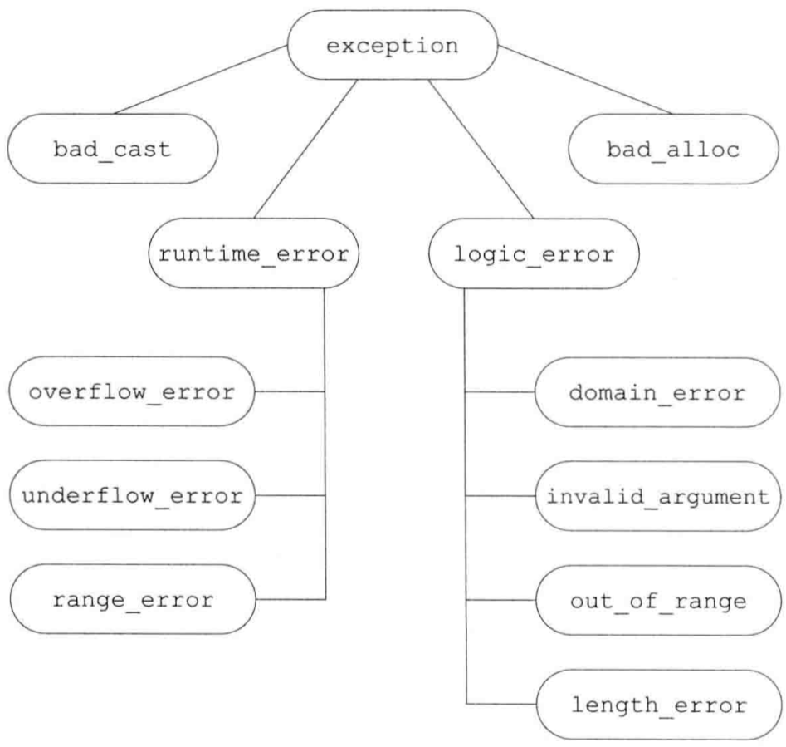

#### 使用自己定义的异常类

## ~~18.2 命名空间~~

目的是避免名字之间相互冲突（命名空间污染）

namespace barbarbar

{

class foo { /*...*/ }

} // 不需要分号

* 位于命名空间内的代码，可以被该命名空间内的其他成员直接访问；
* 位于命名空间外的代码必须指出所用的名字属于哪个命名空间；
* 命名空间可以不连续（新开了一段namespace，可以是对之前同名命名空间的补充）

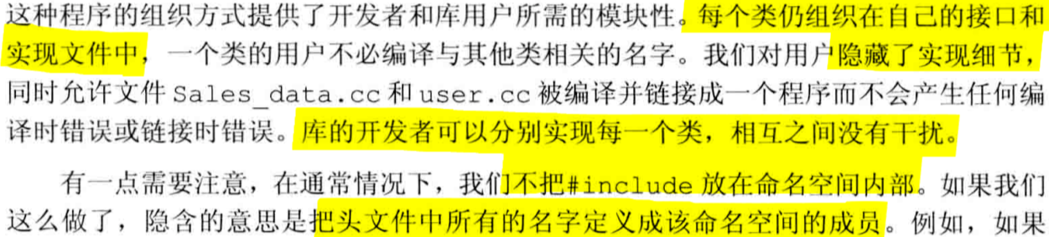

### 嵌套命名空间

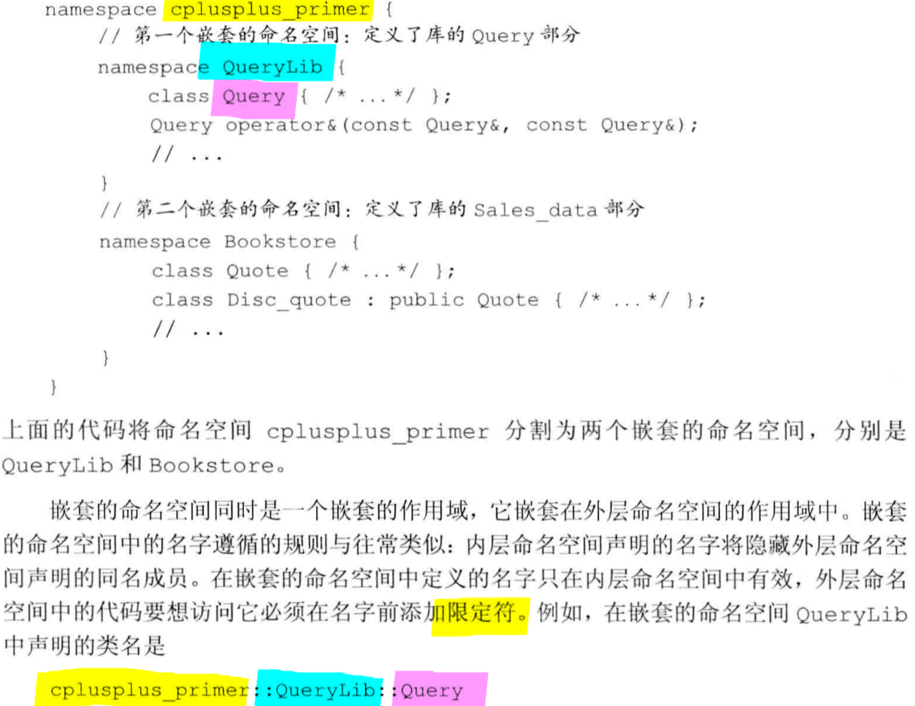

### C++11：内联命名空间

关键词inline必须出现在命名空间第一次定义的地方，此后可写可不写；

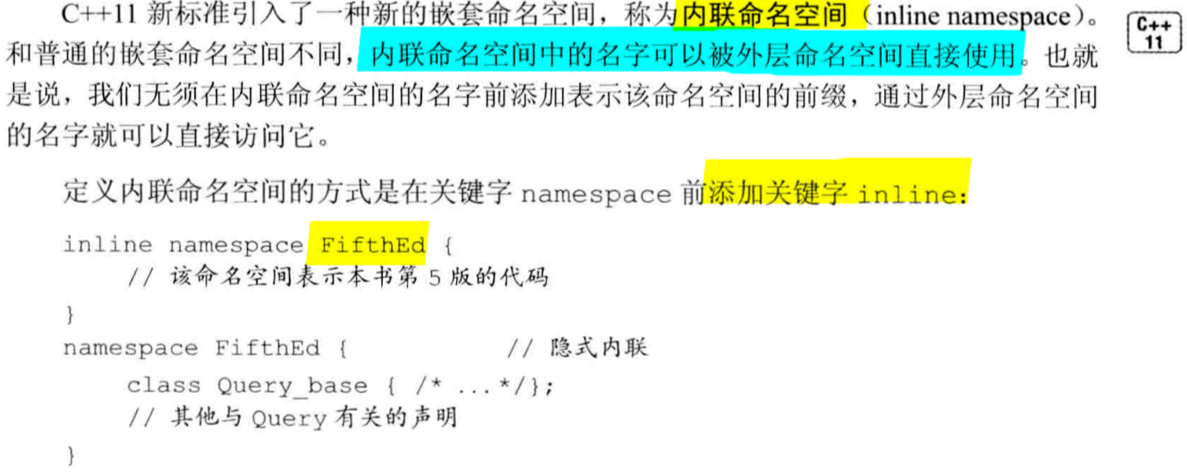

#### 未命名的命名空间

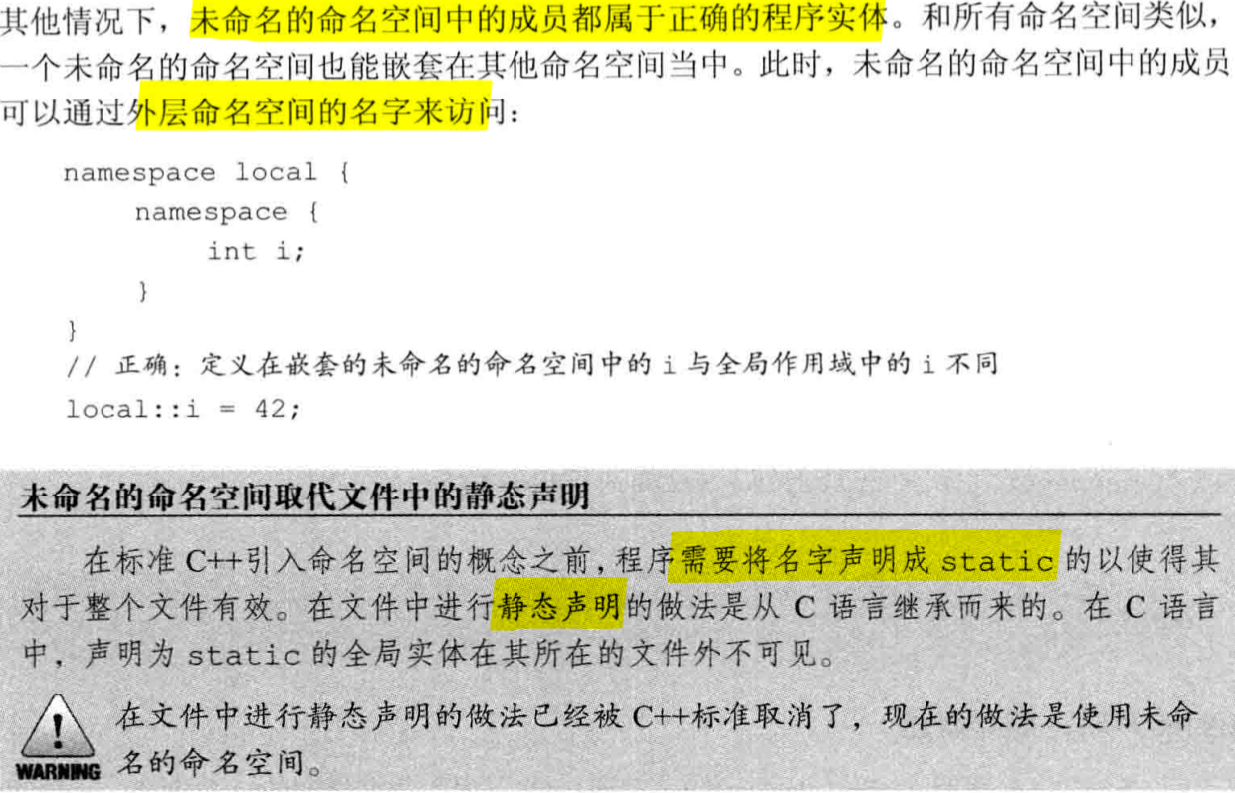

#### 命名空间的别名

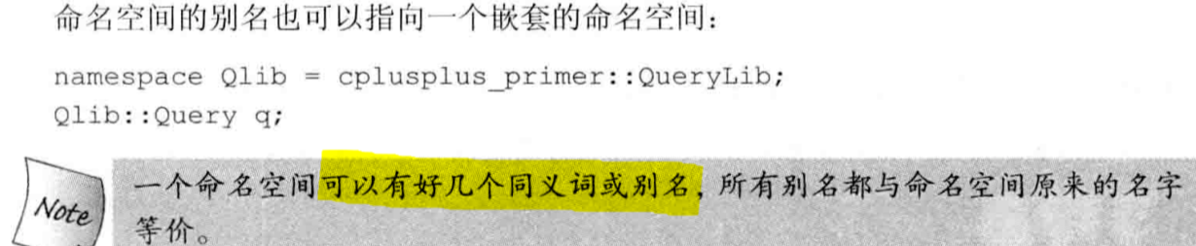

### using声明

* 一条using声明语句一次只引入命名空间的一个成员；
* using namespace指示和using声明的共同之处：可以用命名空间的简写形式；
* 不同之处：using namespace指示使得某个特定命名空间里所有名字都将可见；

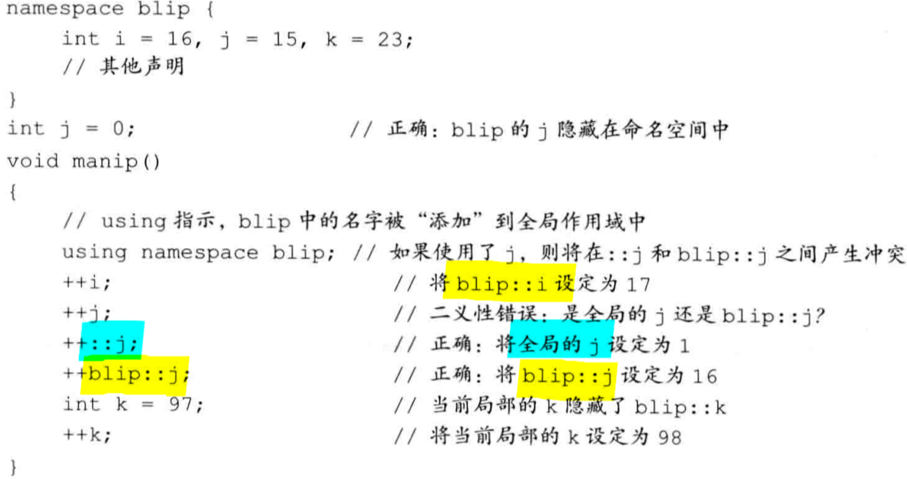

#### 避免使用using namespace std

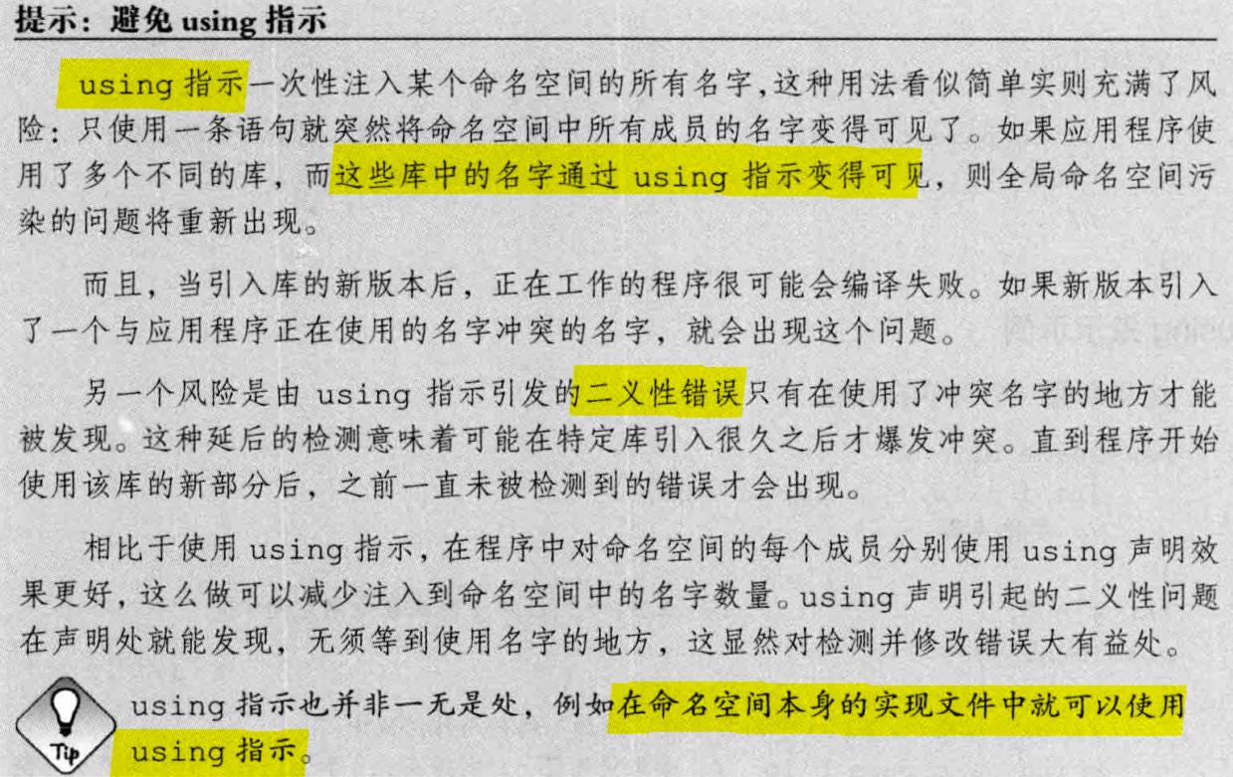

#### std::move和std::forward函数必须带限定语

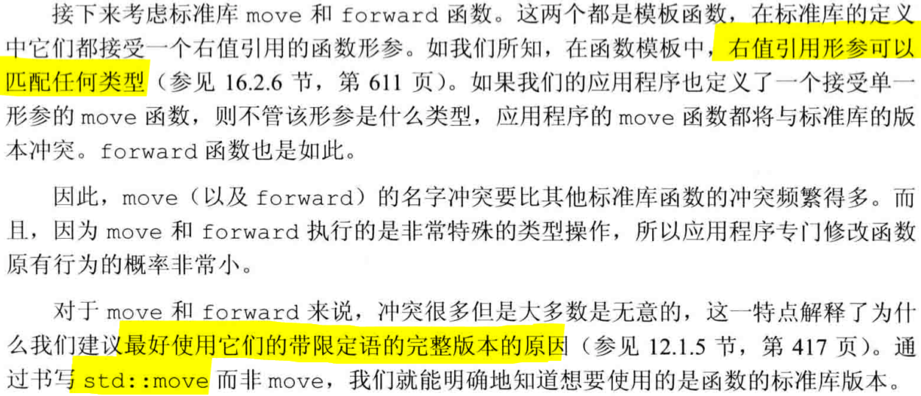

### 命名空间内部名字的查找规则

由内向外，依次查找每个外层作用域，直到最外层的命名空间查找过程终止；

一个未声明的类或函数，第一次出现在友元声明中，会被认为是最近的外层命名空间的成员；

如果存在多个using namespace指示，则来自每个命名空间的名字都会成为候选函数集的一部分；



## ~~19.3 枚举类型~~

不限定作用域的枚举类型：enum color {red, yellow, green};

### C++11：限定作用域的枚举类型

定义：enum class open_modes {mode1, mode2, mode3};

或 enum struct open_modes {mode1, mode2, mode3};

#### 枚举类型的使用例子

默认枚举值从0开始，也可自己指定；

若不显式指定值，则枚举值为上一个枚举成员的值+1；

枚举成员是const，所以必须用常量表达式赋初值；

可以将enum作为switch语句的表达式；

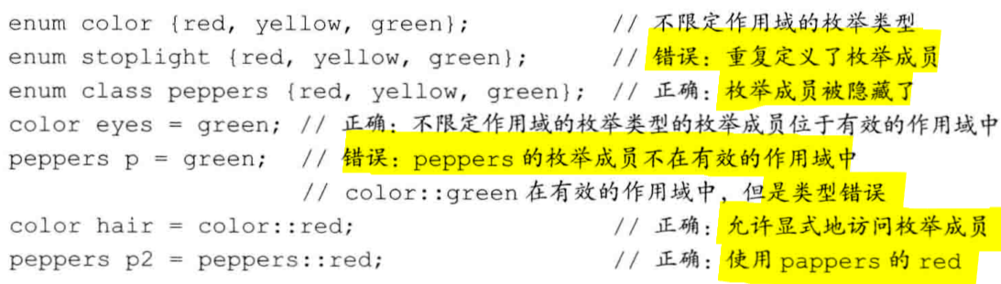

### C++11：指定enum大小

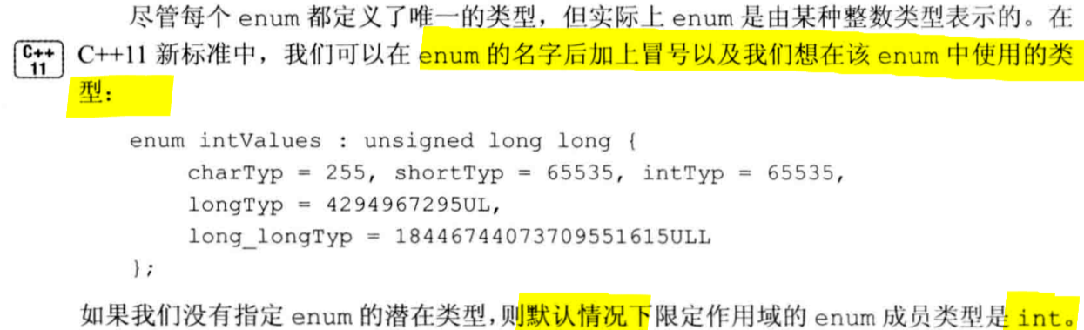

### C++11：提前声明enum

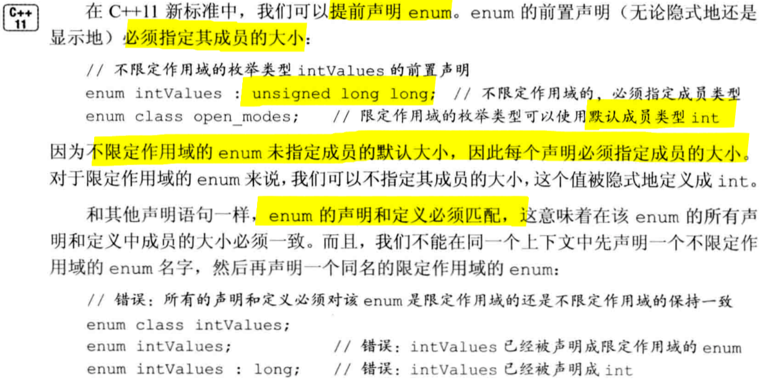

# ~~(翻译) 学习正则表达式的简单方法~~

<https://github.com/cdoco/learn-regex-zh>

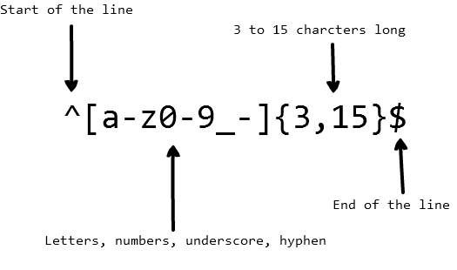

### [基本匹配](https://github.com/cdoco/learn-regex-zh#1-%E5%9F%BA%E6%9C%AC%E5%8C%B9%E9%85%8D)

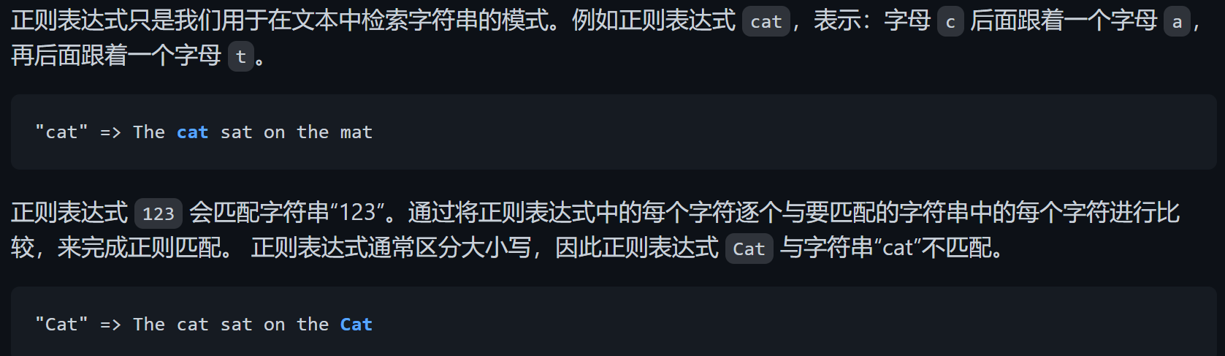

### 元字符

|  |  |
| --- | --- |
| 元字符 | 描述 |
| . | 匹配除换行符以外的任意字符。 |
| [ ] | 字符类，匹配方括号中包含的任意字符。 |
| [^ ] | 否定字符类。匹配方括号中不包含的任意字符 |
| * | 匹配前面的子表达式零次或多次 |
| + | 匹配前面的子表达式一次或多次 |
| ? | 匹配前面的子表达式零次或一次，或指明一个非贪婪限定符。 |
| {n,m} | 花括号，匹配前面字符至少 n 次，但是不超过 m 次。 |
| (xyz) | 字符组，按照确切的顺序匹配字符 xyz。 |
| | | 分支结构，匹配符号之前的字符或后面的字符。 |
| \ | 转义符，它可以还原元字符原来的含义，允许你匹配保留字符  [ ] ( ) { } . * + ? ^ $ \ | |
| ^ | 匹配行的开始 |
| $ | 匹配行的结束 |

#### 英文句号：任意单个字符

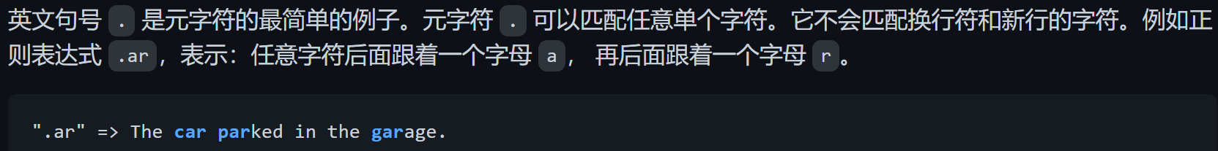

#### [字符集](https://github.com/cdoco/learn-regex-zh#22-%E5%AD%97%E7%AC%A6%E9%9B%86)：匹配集合中任意字符

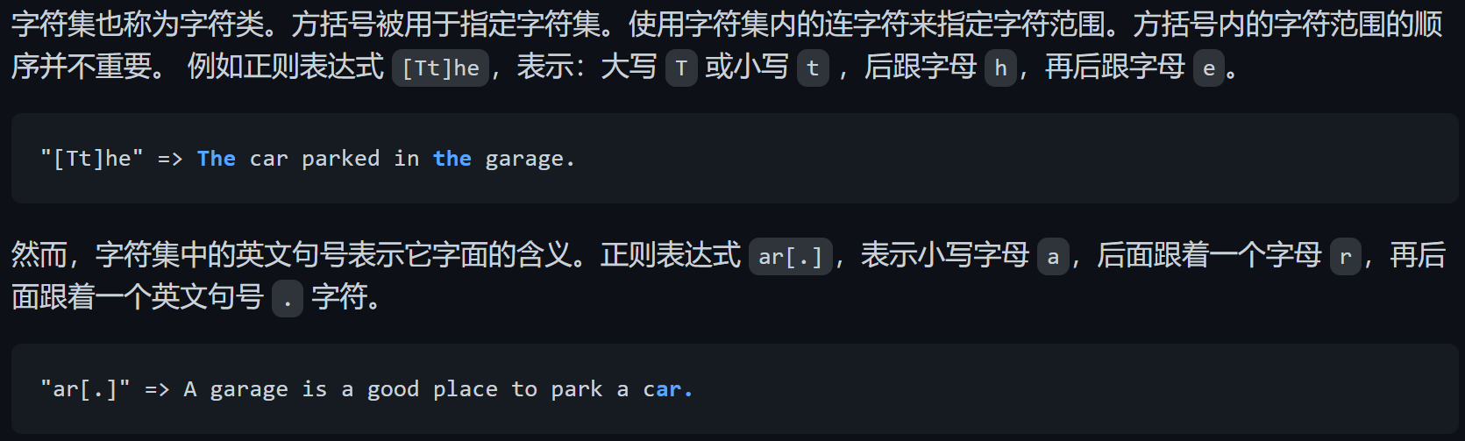

#### [否定字符集](https://github.com/cdoco/learn-regex-zh#221-%E5%90%A6%E5%AE%9A%E5%AD%97%E7%AC%A6%E9%9B%86)：匹配除了字符集之外的任意字符

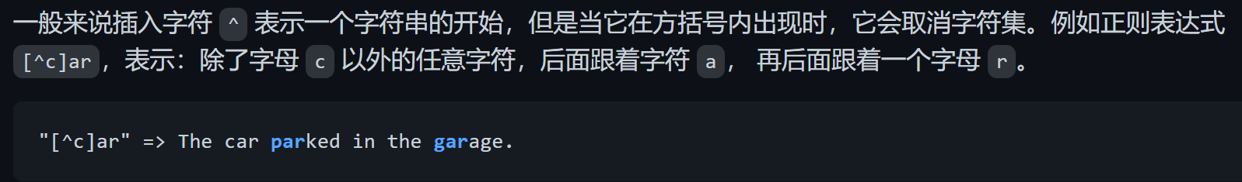

#### 重复

元字符 +, * , ? 用于指定子模式可以出现多少次；

##### 星号：表示匹配上一个匹配规则零次或多次

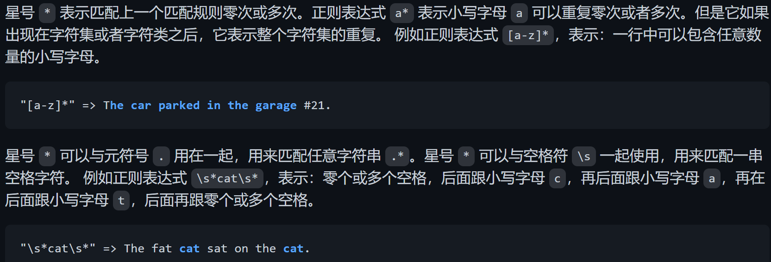

##### [加号](https://github.com/cdoco/learn-regex-zh#232-%E5%8A%A0%E5%8F%B7)：表示匹配上一个字符一次或多次

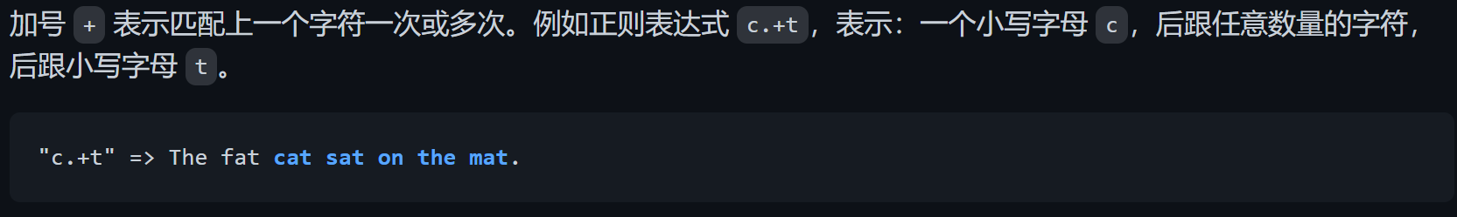

##### 问号：表示匹配上一个字符一次或零次

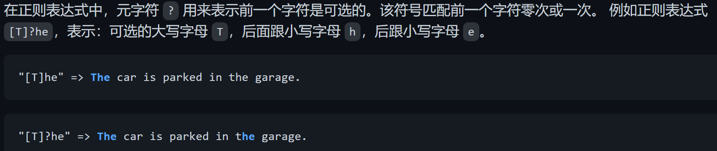

##### 花括号：指定可以重复的次数

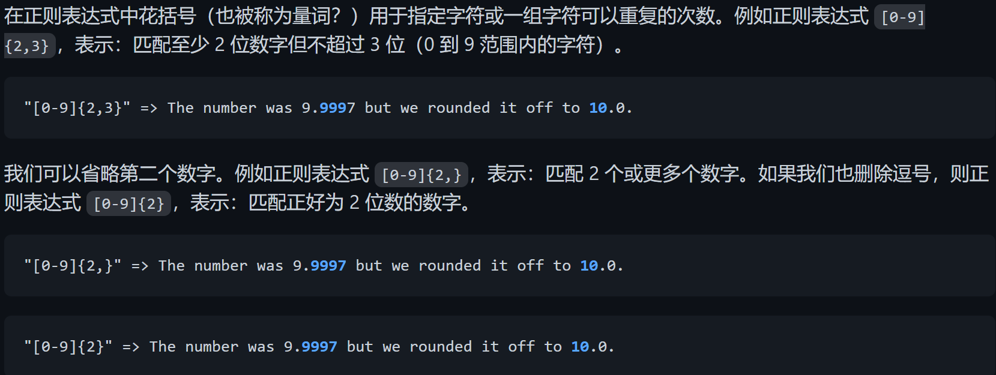

##### 字符组：一组写在圆括号内用垂直条分隔的子模式

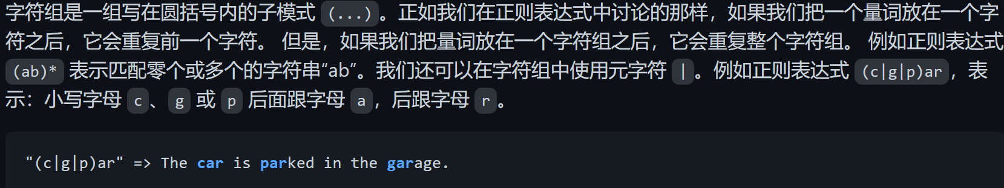

#### 分支结构

##### 垂直条：用来定义分支结构

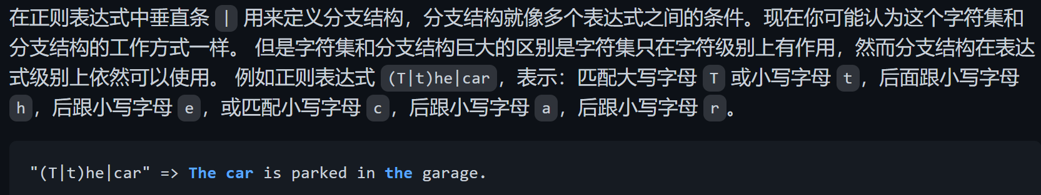

#### 反斜杠：转义特殊字符

注意：在**写代码时需要两个斜杠 \\^** ，第一个斜杠转义下一个斜杠；

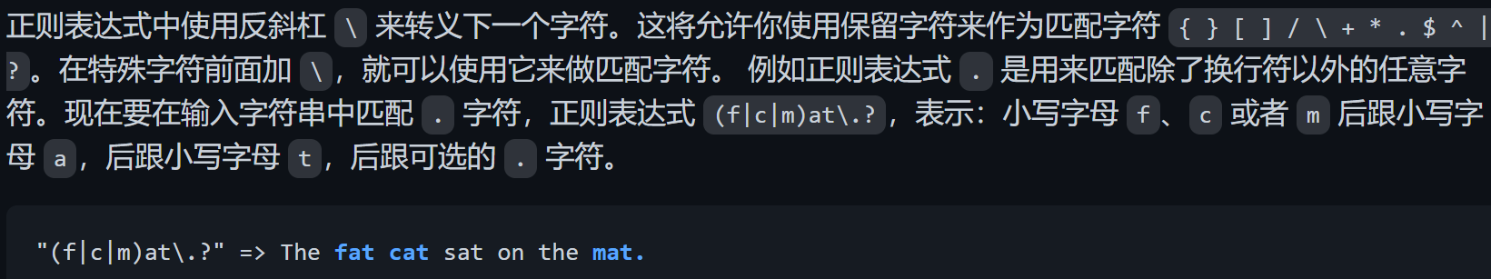

#### 定位符

##### 插入符号：检查匹配字符是否是输入字符串的第一个字符

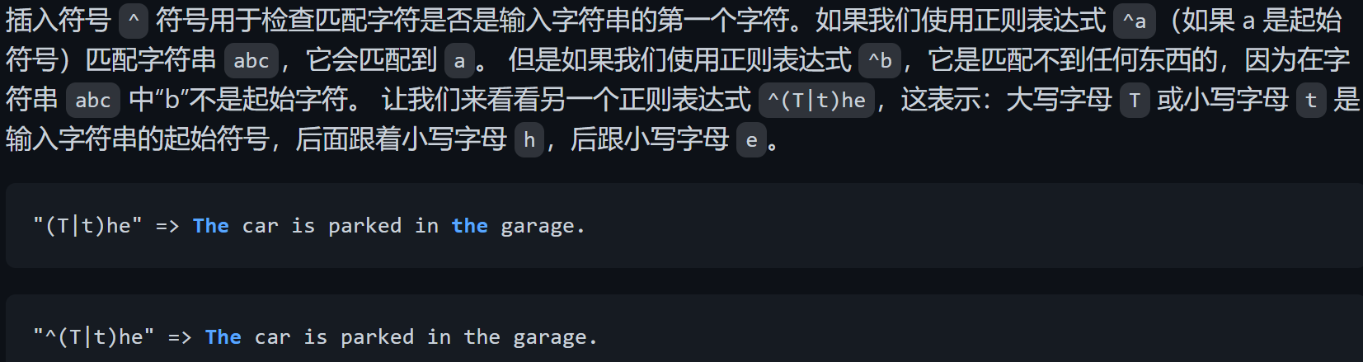

##### 美元符号：检查匹配字符是否是输入字符串的最后一个字符

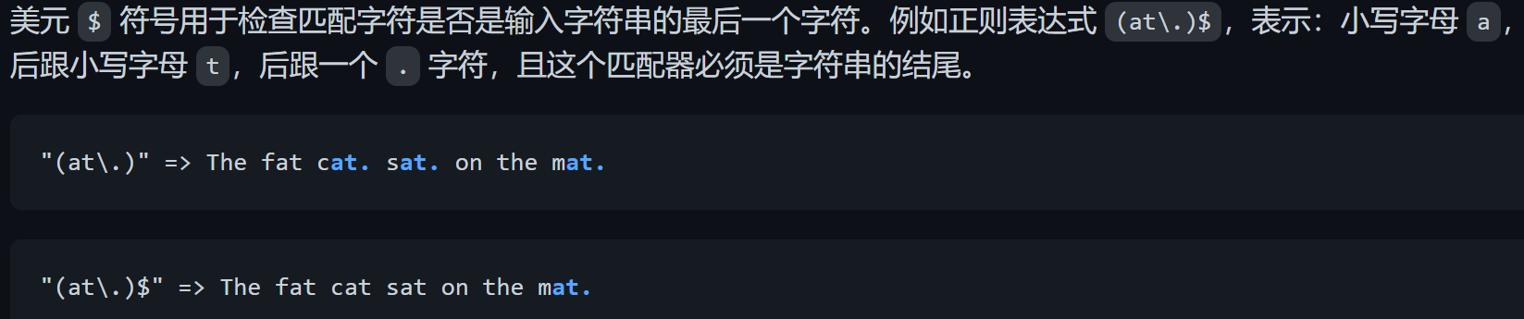

### 简写字符集

|  |  |
| --- | --- |
| 简写 | 描述 |
| . | 匹配除换行符以外的任意字符 |
| \w | 匹配所有字母和数字的字符：[a-zA-Z0-9_] |
| \W | 匹配非字母和数字的字符：[^\w] |
| \d | 匹配数字：[0-9] |
| \D | 匹配非数字：[^\d] |
| \s | 匹配空格符：[\t\n\f\r\p{Z}] |
| \S | 匹配非空格符：[^\s] |

### 断言

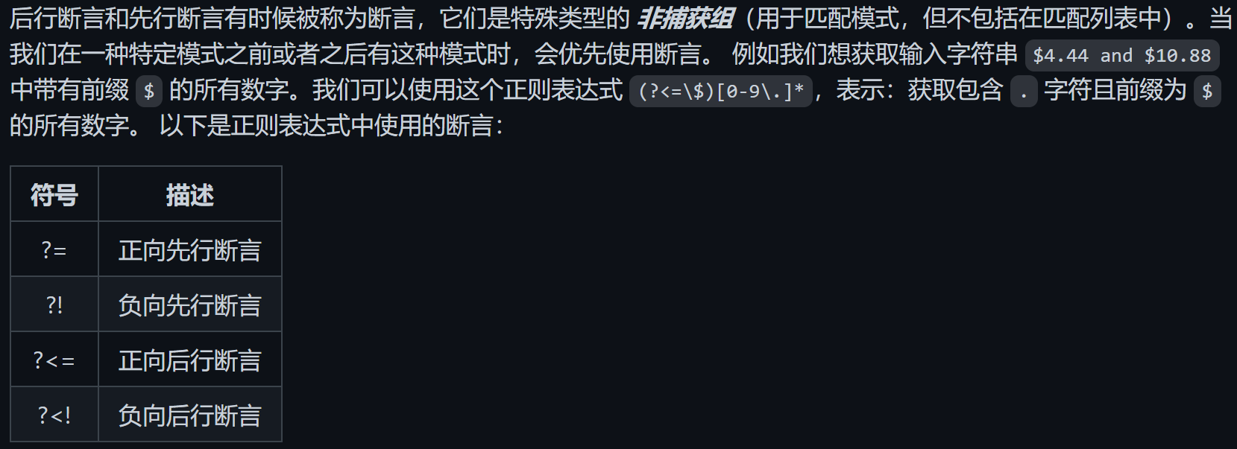

#### 正向先行断言

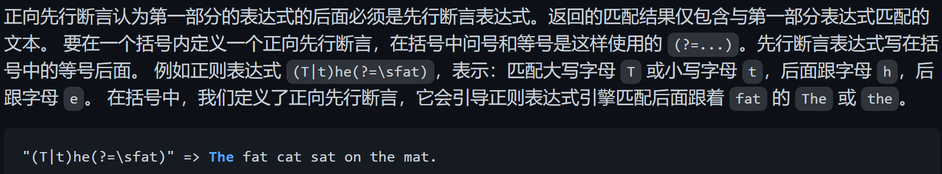

#### 负向先行断言

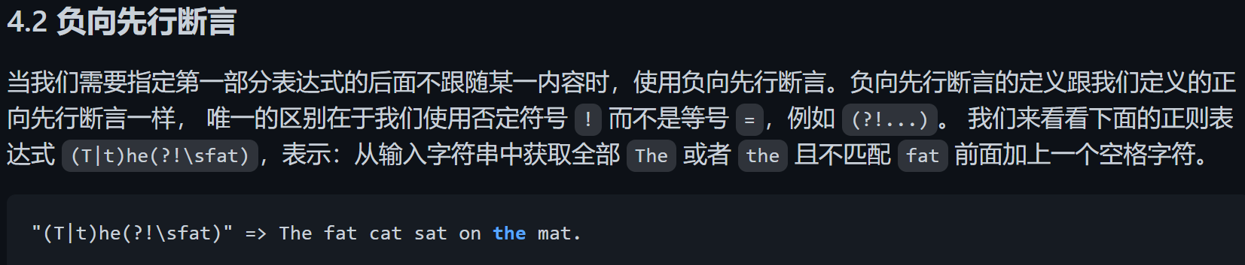

#### 正向后行断言

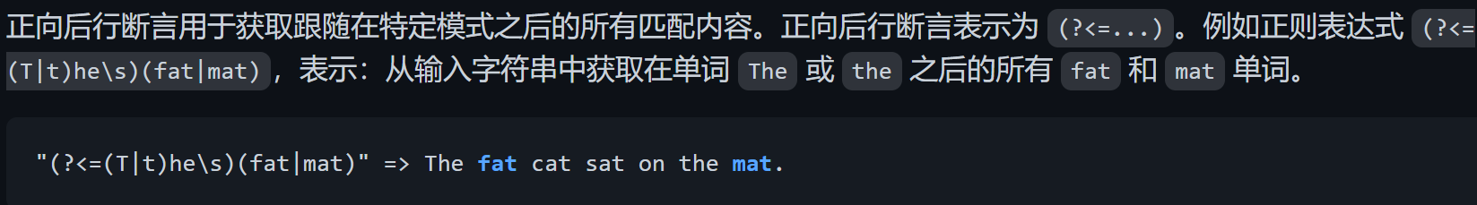

#### 负向后行断言

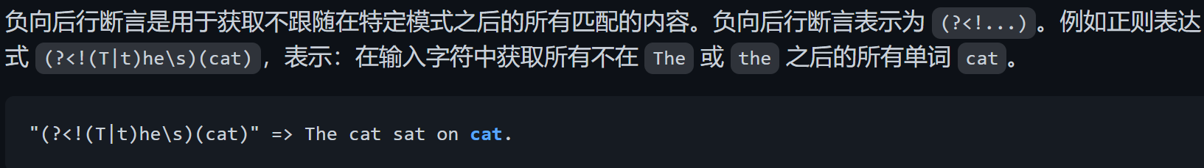

### 标记

|  |  |
| --- | --- |
| 标记 | 描述 |
| i | 不区分大小写：将匹配设置为不区分大小写。 |
| g | 全局搜索：搜索整个输入字符串中的所有匹配。 |
| m | 多行匹配：会匹配输入字符串每一行。 |

#### i修饰符：不区分大小写

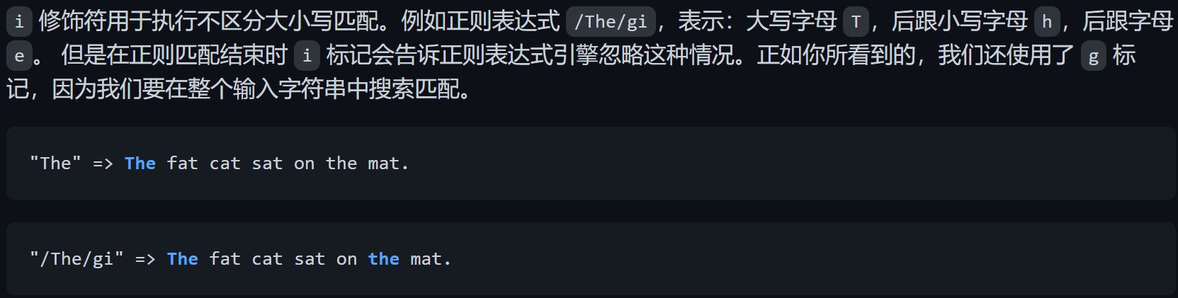

#### g修饰符：全局搜索

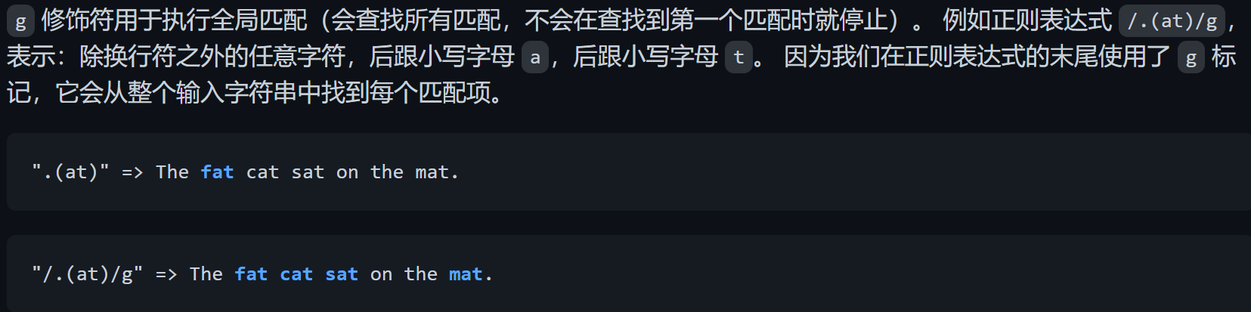

#### m修饰符：多行匹配

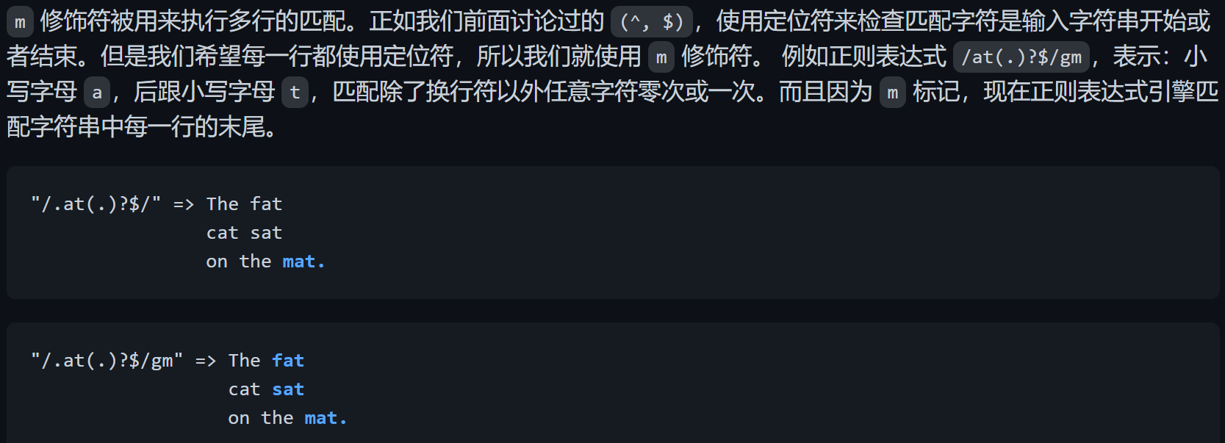

### 常用正则表达式示例

正整数：

^\d+$

负整数：

^-\d+$

电话号码：

^+?[\d\s]{3,}$

电话代码：

^+?[\d\s]+(?[\d\s]{10,}$

整数：

^-?\d+$

用户名：

^[\w\d_.]{4,16}$

字母数字字符：

^[a-zA-Z0-9]*$

带空格的字母数字字符：

^[a-zA-Z0-9 ]*$

密码：

^(?=^.{6,}$)((?=.*[A-Za-z0-9])(?=.*[A-Z])(?=.*[a-z]))^.*$

电子邮件：

^([a-zA-Z0-9._%-]+@[a-zA-Z0-9.-]+\.[a-zA-Z]{2,4})*$

IPv4 地址：

^((?:(?:25[0-5]|2[0-4][0-9]|[01]?[0-9][0-9]?)\.){3}(?:25[0-5]|2[0-4][0-9]|[01]?[0-9][0-9]?))*$

小写字母：

^([a-z])*$

大写字母：

^([A-Z])*$

网址：

^(((http|https|ftp):\/\/)?([[a-zA-Z0-9]\-\.])+(\.)([[a-zA-Z0-9]]){2,4}([[a-zA-Z0-9]\/+=%&_\.~?\-]*))*$

VISA 信用卡号码：

^(4[0-9]{12}(?:[0-9]{3})?)*$

日期（MM/DD/YYYY）：

^(0?[1-9]|1[012])[- /.](0?[1-9]|[12][0-9]|3[01])[- /.](19|20)?[0-9]{2}$

日期（YYYY/MM/DD）：

^(19|20)?[0-9]{2}[- /.](0?[1-9]|1[012])[- /.](0?[1-9]|[12][0-9]|3[01])$

万事达信用卡号码：

^(5[1-5][0-9]{14})*$

## C++ 中的模块概述及其导入导出

链接：<https://docs.microsoft.com/zh-cn/cpp/cpp/import-export-module>

### 使用C++20该功能的准备工作

/experimental： module[ - ] 为标准模板库命名模块启用实验编译器支持

/std:c++latest：启用当前最新的编译器和标准库功能

VS中的设置方法如下图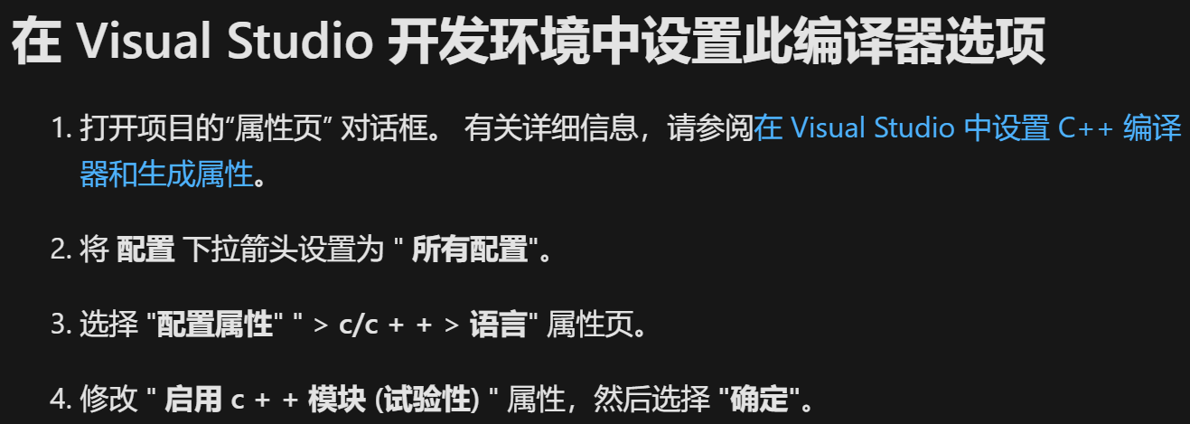

### 将C++标准库用作模块

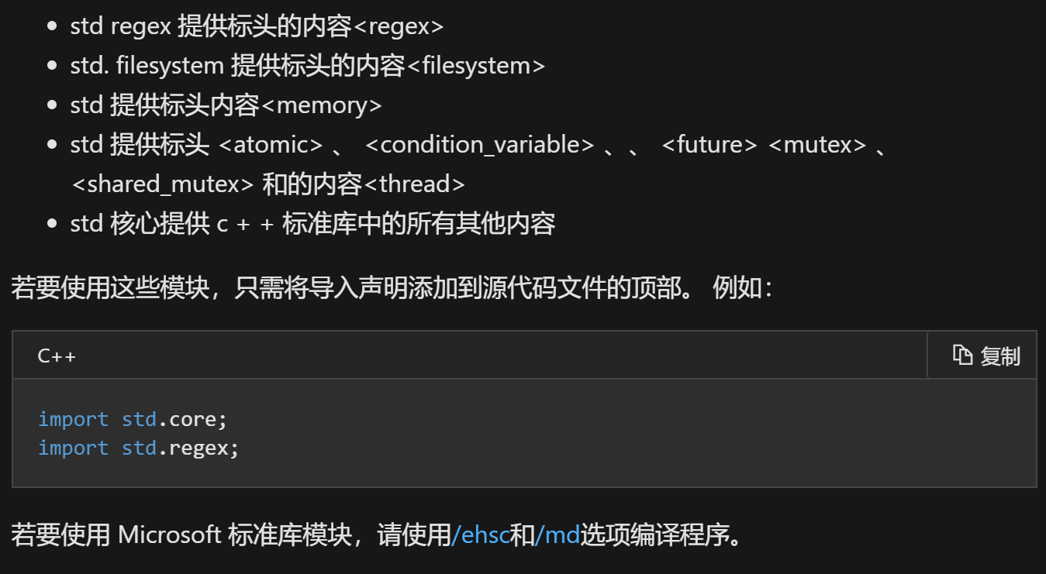

### 使用方式

|  |  |
| --- | --- |
| Foo.ixx | myprogram.exe |
| export module Foo;  // 指示此文件是模块的主要接口Foo  #define ANSWER 42 // 不可见  namespace Bar  {  int f_internal() {  return ANSWER;  }  export int f() { // 可见  return f_internal();  }  } | import Foo;  // 导入声明访问由导出的名称 Foo  import std.core;  using namespace std;  int main()  {  cout << "The result of f() is " << Bar::f() << endl; // 42  // int i = Bar::f_internal(); // C2039  // int j = ANSWER; //C2065  } |

### 如何实现模块

可以使用单个接口文件（. ixx）创建一个模块，该文件导出名称并包含所有函数和类型的实现

实现可以放在一个或多个单独的实现文件中，这与使用 .h 和 .cpp 文件的方式类似

export 关键字仅用于接口文件中

模块的实现文件可以导入其他模块，但不能导入 export 任何名称

实现文件的名称可以有任何扩展名。 返回的接口文件和实现文件集被视为一种特殊类型的翻译单元，称为 "模块单位"

在任何实现文件中声明的名称，将自动显示在同一模块单元中的所有其他文件中

模块中命名空间的规则与任何其他代码中的规则相同

## C++17：filesystem库（文件系统库）

[filesystem库](https://zh.cppreference.com/w/cpp/filesystem)

在头文件filesystem中，命名空间为std::filesystem

### 包含的类表

|  |  |
| --- | --- |
| [**path**](https://zh.cppreference.com/mwiki/index.php?title=cpp/experimental/fs/path&action=edit&redlink=1) | 表示一个路径（常用类） |
| [**filesystem_error**](https://zh.cppreference.com/mwiki/index.php?title=cpp/experimental/fs/filesystem_error&action=edit&redlink=1) | 文件系统错误时抛出的异常(类) |
| [**directory_entry**](https://zh.cppreference.com/mwiki/index.php?title=cpp/experimental/fs/directory_entry&action=edit&redlink=1) | 文件目录（常用类） |
| [**directory_iterator**](https://zh.cppreference.com/mwiki/index.php?title=cpp/experimental/fs/directory_iterator&action=edit&redlink=1) | 获取文件系统目录中文件的迭代器容器，其元素为 directory_entry对象（用于遍历目录，常用类） |
| [**recursive_directory_iterator**](https://zh.cppreference.com/mwiki/index.php?title=cpp/experimental/fs/recursive_directory_iterator&action=edit&redlink=1) | 指向目录及其子目录的内容的迭代器(类) |
| [**file_status**](https://zh.cppreference.com/mwiki/index.php?title=cpp/experimental/fs/file_status&action=edit&redlink=1) | 表示文件类型及权限(用于获取和修改文件（或目录）的属性，常用类) |
| [**space_info**](https://zh.cppreference.com/mwiki/index.php?title=cpp/experimental/fs/space_info&action=edit&redlink=1) | 关于文件系统上自由及可用空间的信息(类) |
| [**file_type**](https://zh.cppreference.com/mwiki/index.php?title=cpp/experimental/fs/file_type&action=edit&redlink=1) | 文件的类型(枚举) |
| [**perms**](https://zh.cppreference.com/mwiki/index.php?title=cpp/experimental/fs/perms&action=edit&redlink=1) | 标识文件系统权限(枚举) |
| [**copy_options**](https://zh.cppreference.com/mwiki/index.php?title=cpp/experimental/fs/copy_options&action=edit&redlink=1) | 指定复制操作的语义(枚举) |
| [**directory_options**](https://zh.cppreference.com/mwiki/index.php?title=cpp/experimental/fs/directory_options&action=edit&redlink=1) | 用于迭代目录内容的选项(枚举) |
| [**file_time_type**](https://zh.cppreference.com/mwiki/index.php?title=cpp/experimental/fs/file_time_type&action=edit&redlink=1) | 表示文件时间值(typedef) |

非成员函数表

|  |  |
| --- | --- |
| **absolute/system_complete** | 组成一个绝对路径；转换路径为绝对路径，复现 OS 特定的行为(函数) |
| **canonical** | 组成一个规范路径(函数) |
| **copy** | 复制文件或目录(函数) |
| **copy_file** | 复制文件内容(函数) |
| **copy_symlink** | 复制一个符号链接(函数) |
| **create_directory/create_directories** | 创建新目录(函数) |
| **create_hard_link** | 创建一个硬链接(函数) |
| **create_symlink/create_directory_symlink** | 创建一个符号链接(函数) |
| **current_path** | 返回当前工作目录(函数) |
| **exists** | 检查路径是否指代既存的文件系统对象(函数) |
| **equivalent** | 检查两个路径是否指代同一文件系统对象(函数) |
| **file_size** | 返回文件的大小(函数) |
| **hard_link_count** | 返回指代特定文件的硬链接数(函数) |
| **last_write_time** | 获取或设置最近一次数据修改的时间(函数) |
| **permissions** | 修改文件访问权限(函数) |
| **read_symlink** | 获得符号链接的目标(函数) |
| **remove/remove_all** | 移除一个文件或空目录；移除一个文件或递归地移除一个目录与其全部内容(函数) |
| **rename** | 移动或重命名一个文件或目录(函数) |
| **resize_file** | 以截断或填充零更改一个常规文件的大小  (函数) |
| **space** | 确定文件系统上的可用空闲空间  (函数) |
| **status/symlink_status** | 确定文件属性；确定文件属性，检查符号链接目标(函数) |
| **temp_directory_path** | 返回一个适用于临时文件的目录 |

### 使用方式

#include <iostream>

#include<filesystem>

using namespace std;

using namespace std::filesystem;

int main(){

path str("C:\\Windows");

if (!exists(str)) //必须先检测目录是否存在才能使用文件入口.

return 1;

directory_entry entry(str); //文件入口

if (entry.status().type() == file_type::directory) //C++11的强枚举类型

cout << "该路径是一个目录" << endl;

directory_iterator list(str); //文件入口容器

for (auto& it:list)

cout << it.path().filename()<< endl;

//通过文件入口（it）获取path对象，再得到path对象的文件名并输出

system("pause");

return 0;

}